《义务教育数学课程标准（2022年版）》新变化

《义务教育课程方案和课程标准（2022年版）》（后简称“课程标准”）发布，修订后的各课程标准的主要变化有：一是强化了课程育人导向.各课程标准基于义务教育培养目标，将党的教育方针具体化细化为本课程应着力培养的核心素养，体现正确价值观、必备品格和关键能力的培养要求.二是优化了课程内容结构.以习近平新时代中国特色社会主义思想为统领，基于核心素养发展要求，遴选重要观念、主题内容和基础知识，设计课程内容，增强内容与育人目标的联系，优化内容组织形式.设立跨学科主题学习活动，加强学科间相互关联，带动课程综合化实施，强化实践性要求.三是研制了学业质量标准.各课程标准根据核心素养发展水平，结合课程内容，整体刻画不同学段学生学业成就的具体表现特征，形成学业质量标准，引导和帮助教师把握教学深度与广度，为教材编写、教学实施和考试评价等提供依据.四是增强了指导性.各课程标准针对“内容要求”提出“学业要求”“教学提示”，细化了评价与考试命题建议，注重实现“教—学—评”一致性，增加了教学、评价案例，不仅明确了“为什么教”“教什么”“教到什么程度”，而且强化了“怎么教”的具体指导，做到好用、管用.五是加强了学段衔接.
整体变化

目录
2022年版 | 2011年版
一、课程性质  二、课程理念  三、课程目标  （一）核心素养内涵（新增）  （二）总目标  （三）学段目标  四、课程内容  小学部分  （一）数与代数  （二）图形与几何  （三）统计与概率  （四）综合与实践  初中部分  （一）数与代数  （二）图形与几何  （三）统计与概率  （四）综合与实践  五、学业质量（新增）  （一）学业质量内涵  （二）学业质量描述  六、课程实施  （一）教学建议  （二）评价建议  （三）教材编写建议  （四）课程资源开发与利用  （五）教学研究与教师培训（新增）  附录  附录1 课程内容中的实例  附录2 有关行为动词的分类 | 第一部分 前言  一、课程性质  二、课程基本理念  三、课程设计思路  第二部分 课程目标  一、总目标  二、学段目标  第三部分 课程内容  第一学段（1-3年级）  一、数与代数  二、图形与几何  三、统计与概率  四、综合与实践  第二学段（4-6年级）  一、数与代数  二、图形与几何  三、统计与概率  四、综合与实践  第三学段（7-9年级）  一、数与代数  二、图形与几何  三、统计与概率  四、综合与实践  第四部分 实施建议  一、教学建议  二、评价建议  三、教材编写建议  四、课程资源开发与利用建议  附录  附录1 有关行为动词的分类  附录2 课程内容及实施建议中的实例
【变化解读】
1.新增核心素养，分为三个方面：
（1）会用数学的眼光观察现实世界
（2）会用数学的思维思考现实世界
（3）会用数学的语言表达现实世界
其中，初中阶段核心素养主要表现为：抽象能力、运算能力、几何直观、 空间观念、推理能力、数据观念、模型观念、应用意识、创新意识.
2.初中部分课程内容有所调整，其中新增内容18条、2条选学内容前的星号（*）删除、删除内容4条，综合与实践在具体内容中体现了跨学科项目学习.
新增内容：
（1）理解负数的意义.
（2）知道实数由有理数和无理数组成.
（3）能用数轴上的点表示实数，能比较实数的大小.
（4）能借助数轴理解相反数和绝对值的意义.
（5）能利用乘法公式进行简单的推理.
（6）了解代数推理.
（7）理解函数值的意义.
（8）知道二次函数系数与图象形状和对称轴的关系.
（9）会求二次函数的最大值或最小值，并能确定相应自变量的值，能解决相应的实际问题.
（10）知道二次函数和一元二次方程之间的关系.
（11）能用尺规作图：过直线外一点作这条直线的平行线.
（12）理解角平分线的概念.
（13）*能用尺规作图：过圆外一点作圆的切线.
（14）知道同弧（或等弧）所对的圆周角相等.
（15）理解中位数、众数的意义.
（16）会计算一组数据的离差平方和.
（17）经历数据分类的活动，知道按照组内离差平方和最小的原则对数据进行分类的方法.
（18）会计算四分位数，了解四分位数与箱线图的关系，感悟百分位数的意义.
选学内容前的星号（*）删除：
（1）了解一元二次方程的根与系数的关系.
（2）探索并证明垂径定理：垂直于弦的直径平分弦以及弦所对的两条弧.
删除内容：
（1）知道｜a｜的含义（这里a表示有理数）.
（2）知道给定不共线三点的坐标可以确定一个二次函数.
（3）探索切线与过切点的半径的关系，会用三角尺过圆上一点画圆的切线.
（4）结合实例进一步体会用有序数对可以表示物体的位置.
3.评价建议中新增学业水平考试相关要求.
具体变化

一、课程性质
2022年版 | 2011年版
数学是研究数量关系和空间形式的科学.数学源于对现实世界的抽象，通过对数量和数量关系、图形和图形关系的抽象，得到数学的研究对象及其关系；基于抽象结构，通过对研究对象的符号运算、 形式推理、模型构建等，形成数学的结论和方法，帮助人们认识、理解和表达现实世界的本质、关系和规律.数学不仅是运算和推理的工具，还是表达和交流的语言.数学承载着思想和文化，是人类文明的重要组成部分.数学是自然科学的重要基础，在社会科学中发挥着越来越重要的作用，数学的应用渗透到现代社会的各个方面，直接为社会创造价值，推动社会生产力的发展.随着大数据分析、人工智能的发展，数学研究与应用领域不断拓展.  数学在形成人的理性思维、科学精神和促进个人智力发展中发挥着不可替代的作用.数学素养是现代社会每一个公民应当具备的基本素养.数学教育承载着落实立德树人根本任务、实施素质教育的功能. 义务教育数学课程具有基础性、普及性和发展性.学生通过数学课程的学习，掌握适应现代生活及进一步学习必备的基础知识和基本技能、基本思想和基本活动经验；激发学习数学的兴趣，养成独立思考的习惯和合作交流的意愿；发展实践能力和创新精神，形成和发展核心素养，增强社会责任感，树立正确的世界观、人生观、价值观. | 数学是研究数量关系和空间形式的科学.数学与人类发展和社会进步息息相关，随着现代信息技术的飞速发展，数学更加广泛应用于社会生产和日常生活的各个方面.数学作为对于客观现象抽象概括而逐渐形成的科学语言与工具，不仅是自然科学和技术科学的基础，而且在人文科学与社会科学中发挥着越来越大的作用.特别是20世纪中叶以来，数学与计算机技术的结合在许多方面直接为社会创造价值，推动着社会生产力的发展.  数学是人类文化的重要组成部分，数学素养是现代社会每一个公民应该具备的基本素养.作为促进学生全面发展教育的重要组成部分，数学教育既要使学生掌握现代生活和学习中所需要的数学知识与技能，更要发挥数学在培养人的思维能力和创新能力方面的不可替代的作用.  义务教育阶段的（删除）数学课程是培养公民素质的基础课程，具有基础性、普及性和发展性.数学课程能使学生掌握必备的基础知识和基本技能，培养学生的抽象思维和推理能力，培养学生的创新意识和实践能力，促进学生在情感、态度与价值观等方面的发展.义务教育的数学课程能为学生未来生活、工作和学习奠定重要的基础.

二、课程理念
2022年版 | 2011年版
义务教育数学课程以习近平新时代中国特色社会主义思想为指导，落实立德树人根本任务，致力于实现义务教育阶段的培养目标, 使得人人都能获得良好的数学教育，不同的人在数学上得到不同的发展，逐步形成适应终身发展需要的核心素养.  1.确立核心素养导向的课程目标  义务教育数学课程应使学生通过数学的学习，形成和发展面向未来社会和个人发展所需要的核心素养.核心素养是在数学学习过程中逐渐形成和发展的，不同学段发展水平不同，是制定课程目标的基本依据.  课程目标以学生发展为本，以核心素养为导向，进一步强调使学生获得数学基础知识、基本技能、基本思想和基本活动经验（简称“四基"）的获得与发展，发展运用数学知识与方法发现、提出、分析和解决问题的能力（简称“四能”），形成正确的情感、态度和价值观.  2.设计体现结构化特征的课程内容  数学课程内容是实现课程目标的重要载体.  课程内容选择.保持相对稳定的学科体系，体现数学学科特征；关注数学学科发展前沿与数学文化，继承和弘扬中华优秀传统文化；与时俱进，反映现代科学技术与社会发展需要；符合学生的认知规律，有助于学生理解、掌握数学的基础知识和基本技能，形成数学基本思想，积累数学基本活动经验，发展核心素养.  课程内容组织.重点是对内容进行结构化整合，探索发展学生核心素养的路径.重视数学结果的形成过程，处理好过程与结果的关系；重视数学内容的直观表述，处理好直观与抽象的关系；重视学生 直接经验的形成，处理好直接经验与间接经验的关系.  课程内容呈现.注重数学知识与方法的层次性和多样性，适当考虑跨学科主题学习；根据学生的年龄特征和认知规律，适当采取螺旋式的方式，适当体现选择性，逐渐拓展和加深课程内容，适应学生的发展需求.  3.实施促进学生发展的教学活动  有效的教学活动是学生学和教师教的统一，学生是学习的主体，教师是学习的组织者、引导者与合作者.  学生的学习应是一个主动的过程，认真听讲、独立思考、动手实践、自主探索、合作交流等是学习数学的重要方式.教学活动应注重启发式，激发学生学习兴趣，引发学生积极思考，鼓励学生质疑问难，引导学生在真实情境中发现问题和提出问题，利用观察、猜测、实验、计算、推理、验证、数据分析、直观想象等方法分析问题和解决问题；促进学生理解和掌握数学的基础知识和基本技能，体会和运用数学的思想与方法，获得数学的基本活动经验；培养学生良好的学习习惯，形成积极的情感、态度和价值观，逐步形成核心素养.  4.探索激励学习和改进教学的评价  评价不仅要关注学生数学学习结果，还要关注学生数学学习过程，激励学生学习，改进教师教学.通过学业质量标准的构建，融合“四基”“四能”和核心素养的主要表现，形成阶段性评价的主要依据.采用多元的评价主体和多样的评价方式，鼓励学生自我监控学习的过程和结果.  5.促进信息技术与数学课程融合  合理利用现代信息技术，提供丰富的学习资源，设计生动的教学活动，促进数学教学方式方法的变革.在实际问题解决中，创设合理的信息化学习环境，提升学生的探究热情，开阔学生的视野，激发学生的想象力，提高学生的信息素养. | 1.数学课程应致力于实现义务教育阶段的培养目标，要面向全体学生，适应学生个性发展的需要，使得：人人都能获得良好的数学教育，不同的人在数学上得到不同的发展.  2.课程内容要反映社会的需要、数学的特点，要符合学生的认知规律.它不仅包括数学的结果，也包括数学结果的形成过程和蕴涵的数学思想方法.课程内容的选择要贴近学生的实际，有利于学生体验与理解、思考与探索.课程内容的组织要重视过程，处理好过程与结果的关系；要重视直观，处理好直观与抽象的关系；要重视直接经验，处理好直接经验与间接经验的关系.课程内容的呈现应注意层次性和多样性.  3.教学活动是师生积极参与、交往互动、共同发展的过程.有效的教学活动是学生学与教师教的统一，学生是学习的主体，教师是学习的组织者、引导者与合作者.  数学教学活动，特别是课堂教学应激发学生兴趣，调动学生积极性，引发学生的数学思考，鼓励学生的创造性思维；要注重培养学生良好的数学学习习惯，使学生掌握恰当的数学学习方法.  学生学习应当是一个生动活泼的、主动的和富有个性的过程.认真听讲、积极思考、动手实践、自主探索、合作交流等，都是学习数学的重要方式.学生应当有足够的时间和空间经历观察、实验、猜测、计算、推理、验证等活动过程.  教师教学应该以学生的认知发展水平和已有的经验为基础，面向全体学生，注重启发式和因材施教.教师要发挥主导作用，处理好讲授与学生自主学习的关系，引导学生独立思考、主动探索、合作交流，使学生理解和掌握基本的数学知识与技能，体会和运用数学思想与方法，获得基本的数学活动经验.  4.学习评价的主要目的是为了全面了解学生数学学习的过程和结果，激励学生学习和改进教师教学.应建立目标多元、方法多样的评价体系.评价既要关注学生学习的结果，也要重视学习的过程；既要关注学生数学学习的水平，也要重视学生在数学活动中所表现出来的情感与态度，帮助学生认识自我、建立信心.  5.信息技术的发展对数学教育的价值、目标、内容以及教学方式产生了很大的影响.数学课程的设计与实施应根据实际情况合理地运用现代信息技术，要注意信息技术与课程内容的整合，注重实效.要充分考虑信息技术对数学学习内容和方式的影响，开发并向学生提供丰富的学习资源，把现代信息技术作为学生学习数学和解决问题的有力工具，有效地改进教与学的方式，使学生乐意并有可能投入到现实的、探索性的数学活动中去.

三、课程目标
课程目标的确定，立足学生核心素养发展，集中体现数学课程育人价值.

（一）核心素养内涵（新增）
1.核心素养的构成
数学课程要培养的学生核心素养，主要包括以下三个方面.
（1）会用数学的眼光观察现实世界
数学为人们提供了一种认识与探究现实世界的观察方式.通过数学的眼光，可以从现实世界的客观现象中发现数量关系与空间形式，提出有意义的数学问题；能够抽象出数学的研究对象及其属性，形成概念、关系与结构；能够理解自然现象背后的数学原理，感悟数学的审美价值；形成对数学的好奇心与想象力，主动参与数学探究活动， 发展创新意识.
在义务教育阶段，数学眼光主要表现为：抽象能力（包括数感、量感、符号意识）、几何直观、空间观念与创新意识.通过对现实世界中基本数量关系与空间形式的观察，学生能够直观理解所学的数学知识及其现实背景；能够在生活实践和其他学科中发现基本的数学研究对象及其所表达的事物之间简单的联系与规律；能够在实际情境中发现和提出有意义的数学问题，进行数学探究；逐步养成从数学角度观察现实世界的意识与习惯，发展好奇心、想象力和创新意识.
（2）会用数学的思维思考现实世界
数学为人们提供了一种理解与解释现实世界的思考方式.通过数学的思维，可以揭示客观事物的本质属性，建立数学对象之间、数学与现实世界之间的逻辑联系；能够根据已知事实或原理，合乎逻辑地推出结论，构建数学的逻辑体系；能够运用符号运算、形式推理等数学方法，分析、解决数学问题和实际问题；能够通过计算思维将各种信息约简和形式化，进行问题求解与系统设计；形成重论据、有条理、合乎逻辑的思维品质，培养科学态度与理性精神.
在义务教育阶段，数学思维主要表现为：运算能力、推理意识或推理能力.通过经历独立的数学思维过程，学生能够理解数学基本概念和法则的发生与发展，数学基本概念之间、数学与现实世界之间的联系；能够合乎逻辑地解释或论证数学的基本方法与结论，分析、解决简单的数学问题和实际问题；能够探究自然现象或现实情境所蕴含的数学规律，经历数学“再发现”的过程；发展质疑问难的批判性思维，形成实事求是的科学态度，初步养成讲道理、有条理的思维品质，逐步形成理性精神.
（3）会用数学的语言表达现实世界
数学为人们提供了一种描述与交流现实世界的表达方式.通过数学的语言，可以简约、精确地描述自然现象、科学情境和日常生活中的数量关系与空间形式；能够在现实生活和其他学科中构建普适的数学模型，表达和解决问题；能够理解数据的意义与价值，会用数据的分析结果解释和预测不确定现象，形成合理的判断或决策；形成数学的表达与交流能力，发展应用意识与实践能力.
在义务教育阶段，数学语言主要表现为：数据意识或数据观念、模型意识或模型观念、应用意识.通过经历用数学语言表达现实世界中的简单数量关系与空间形式的过程，学生初步感悟数学与现实世界的交流方式；能够有意识地运用数学语言表达现实生活与其他学科中事物的性质、关系和规律，并能解释表达的合理性；能够感悟数据的意义与价值，有意识地使用真实数据表达、解释与分析现实世界中的不确定现象；欣赏数学语言的简洁与优美，逐步养成用数学语言表达与交流的习惯，形成跨学科的应用意识与实践能力.
2.在小学与初中阶段的主要表现
核心素养具有整体性、一致性和阶段性，在不同阶段具有不同表现.小学阶段侧重对经验的感悟，初中阶段侧重对概念的理解.
小学阶段，核心素养主要表现为：数感、量感、符号意识、运算能力、几何直观、空间观念、推理意识、数据意识、模型意识、应用意识、创新意识.
初中阶段，核心素养主要表现为：抽象能力、运算能力、几何直观、空间观念、推理能力、数据观念、模型观念、应用意识、创新意识.
说明：核心素养在各学段的具体表现要求有所区分，现将高中、初中、小学各学段的核心素养表现对比如下：
核心素养 | 高中 | 初中 | 小学
数学眼光 | 数学抽象 | 抽象能力 | 符号意识、数感、量感
 | 直观想象 | 空间观念  几何直观 | 空间意识  几何直观
数学思维 | 逻辑推理 | 推理能力 | 推理意识
 | 数学运算 | 运算能力 | 运算能力
数学语言 | 数学建模 | 模型观念 | 模型意识
 | 数据分析 | 数据观念 | 数据意识
注：意识和观念都是对事物的认识，意识是基于直观感受，观念是基于明确概念.其中在初中和小学还有应用意识、创新意识.
核心素养的主要表现及其内涵如表1.
表1 核心素养的主要表现及其内涵
表现 | 内涵 | 阶段
数感 | 数感主要是指对于数与数量、数量关系及运算结果的直观感悟.能够在真实情境中理解数的意义，能用数表示物体的个数或事物的顺序；能在简单的真实情境中进行合理估算，作出合理判断；能初步体会并表达事物蕴含的简单数量规律.数感是形成抽象能力的经验基础.建立数感有助于理解数的意义和数量关系，初步感受数学表达的简洁与精确，增强好奇心，培养学习数学的兴趣. | 小学
量感 | 量感主要是指对事物的可测量属性及大小关系的直观感知.知道度量的意义，能够理解统一度量单位的必要性；会针对真实情境选择合适的度量单位进行度量，会在同一度量方法下进行不同单位的换算；初步感知度量工具和方法引起的误差，能合理得到或估计度量的结果.建立量感有助于养成用定量的方法认识和解决问题的习惯，是形成抽象能力和应用意识的经验基础. | 小学
符号  意识 | 符号意识主要是指能够感悟符号的数学功能.知道符号表达的现实意义；能够初步运用符号表示数量、关系和一般规律；知道用符号表达的运算规律和推理结论具有一般性；初步体会符号的使用是数学表达和数学思考的重要形式.符号意识是形成抽象能力和推理能力的经验基础. | 小学
抽象  能力 | 抽象能力主要是指通过对现实世界中数量关系与空间形式的抽象，得到数学的研究对象，形成数学概念、性质、法则和方法的能力.能够从实际情境或跨学科的问题中抽象出核心变量、变量的规律及变量之间的关系，并能够用数学符号予以表达；能够从具体的问题解决中概括出一般结论，形成数学的方法与策略.感悟数学抽象对于数学产生与发展的作用，感悟用数学的眼光观察现实世界的意义，形成数学想象力，提高学习数学的兴趣. | 初中
运算  能力 | 运算能力主要是指根据法则和运算律进行正确运算的能力.能够明晰运算的对象和意义，理解算法与算理之间的关系；能够理解运算的问题，选择合理简洁的运算策略解决问题；能够通过运算促进数学推理能力的发展.运算能力有助于形成规范化思考问题的品质，养成一丝不苟、严谨求实的科学态度. | 小学与  初中
几何  直观 | 几何直观主要是指运用图表描述和分析问题的意识与习惯.能够感知各种几何图形及其组成元素，依据图形的特征进行分类；根据语言描述画出相应的图形，分析图形的性质；建立形与数的联系，构建数学问题的直观模型；利用图表分析实际情境与数学问题，探索解决问题的思路.几何直观有助于把握问题的本质，明晰思维的路径. | 小学与  初中
空间  观念 | 空间观念主要是指对空间物体或图形的形状、大小及位置关系的认识.能够根据物体特征抽象出几何图形，根据几何图形想象出所描述的实际物体；想象并表达物体的空间方位和相互之间的位置关系；感知并描述图形的运动和变化规律.空间观念有助于理解现实生活中空间物体的形态与结构，是形成空间想象力的经验基础. | 小学与  初中
推理  意识 | 推理意识主要是指对逻辑推理过程及其意义的初步感悟.知道可以从一些事实和命题出发，依据规则推出其他命题或结论；能够通过简单的归纳或类比，猜想或发现一些初步的结论；通过法则运用，体验数学从一般到特殊的论证过程；对自己及他人的问题解决过程给出合理解释.推理意识有助于养成讲道理、有条理的思维习惯，增强交流能力，是形成推理能力的经验基础. | 小学
推理  能力 | 推理能力主要是指从一些事实和命题出发，依据规则推出其他命题或结论的能力.理解逻辑推理在形成数学概念、法则、定理和解决问题中的重要性，初步掌握推理的基本形式和规则；对于一些简单问题，能通过特殊结果推断一般结论；理解命题的结构与联系，探索并表述论证过程；感悟数学的严谨性，初步形成逻辑表达与交流的习惯.推理能力有助于逐步养成重论据、合乎逻辑的思维习惯，形成实事求是的科学态度与理性精神. | 初中
数据  意识 | 数据意识主要是指对数据的意义和随机性的感悟.知道在现实生活中，有许多问题应当先做调查研究，收集数据，感悟数据蕴含的信息；知道同样的事情每次收集到的数据可能不同，而只要有足够的数据就可能从中发现规律；知道同一组数据可以用不冋方式表达，需要根据问题的背景选择合适的方式.形成数据意识有助于理解生活中的随机现象，逐步养成用数据说话的习惯. | 小学
数据  观念 | 数据观念主要是指对数据的意义和随机性有比较清晰的认识.知道数据蕴含着信息，需要根据问题的背景和所要研究的问题确定数据收集、整理和分析的方法；知道可以用定量的方法描述随机现象的变化趋势及随机事件发生的可能性大小.形成数据观念有助于理解和表达生活中随机现象发生的规律，感知大数据时代数据分析的重要性，养成重证据、讲道理的科学态度. | 初中
模型  意识 | 模型意识主要是指对数学模型普适性的初步感悟.知道数学模型可以用来解决一类问题，是数学应用的基本途径；能够认识到现实生活中大量的问题都与数学有关，有意识地用数学的概念与方法予以解释.模型意识有助于开展跨学科主题学习，增强对数学的应用意识，是形成模型观念的经验基础. | 小学
模型  观念 | 模型观念主要是指对运用数学模型解决实际问题有清晰的认识.知道数学建模是数学与现实联系的基本途径；初步感知数学建模的基本过程，从现实生活或具体情境中抽象出数学问题，用数学符号建立方程、不等式、函数等表示数学问题中的数量关系和变化规律，求出结果并讨论结果的意义.模型观念有助于开展跨学科主题学习，感悟数学应用的普遍性. | 初中
应用  意识 | 应用意识主要是指有意识地利用数学的概念、原理和方法解释现实世界中的现象与规律，解决现实世界中的问题.能够感悟现实生活中蕴含着大量的与数量和图形有关的问题，可以用数学的方法予以解决；初步了解数学作为一种通用的科学语言在其他学科中的应用，通过跨学科主题学习建立不同学科之间的联系.应用意识有助于用学过的知识和方法解决简单的实际问题，养成理论联系实际的习惯，发展实践能力. | 小学与  初中
创新  意识 | 创新意识主要是指主动尝试从日常生活、自然现象或科学情境中发现和提出有意义的数学问题.初步学会通过具体的实例，运用归纳和类比发现数学关系与规律，提出数学命题与猜想，并加以验证；勇于探索一些开放性的、非常规的实际问题与数学问题.创新意识有助于形成独立思考、敢于质疑的科学态度与理性精神. | 小学与  初中

(二)总目标
2022年版 | 2011年版
通过义务教育阶段的数学学习，学生逐步会用数学的眼光观察现实世界，会用数学的思维思考现实世界，会用数学的语言表达现实世界（简称“三会”）.学生能：  （1）获得适应未来生活和进一步发展所必需的数学基础知识、基本技能、基本思想、基本活动经验.  （2）体会数学知识之间、数学与其他学科之间、数学与生活之间的联系，在探索真实情境所蕴含的关系中，发现问题和提出问题，运用数学和其他学科的知识与方法分析问题和解决问题.  （3）对数学具有好奇心和求知欲，了解数学的价值，欣赏数学美，提高学习数学的兴趣，建立学好数学的信心，养成良好的学习习惯，形成质疑问难、自我反思和勇于探索的科学精神. | 通过义务教育阶段的数学学习，学生能：  （1）获得适应社会生活和进一步发展所必需的数学的基础知识、基本技能、基本思想、基本活动经验.  （2）体会数学知识之间、数学与其他学科之间、数学与生活之间的联系，运用数学的思维方式进行思考，增强发现和提出问题的能力、分析和解决问题的能力.  （3）了解数学的价值，提高学习数学的兴趣，增强学好数学的信心，养成良好的学习习惯，具有初步的创新意识和科学态度.  总目标从以下四个方面具体阐述：（删除)  （1）知识技能（删除)  ①经历数与代数的抽象、运算与建模等过程，掌握数与代数的基础知识和基本技能.  ②经历图形的抽象、分类、性质探讨、运动、位置确定等过程，掌握图形与几何的基础知识和基本技能.  ③经历在实际问题中收集和处理数据、利用数据分析问题、获取信息的过程，掌握统计与概率的基础知识和基本技能.  ④参与综合实践活动，积累综合运用数学知识、技能和方法等解决简单问题的数学活动经验.  （2）数学思考（删除)  ①建立数感、符号意识和空间观念，初步形成几何直观和运算能力，发展形象思维与抽象思维.  ②体会统计方法的意义，发展数据分析观念，感受随机现象.  ③在参与观察、实验、猜想、证明、综合实践等数学活动中，发展合情推理和演绎推理能力，清晰地表达自己的想法.  ④学会独立思考，体会数学的基本思想和思维方式.  （3）问题解决（删除)  ①初步学会从数学的角度发现问题和提出问题，综合运用数学知识解决简单的实际问题，增强应用意识，提高实践能力.  ②获得分析问题和解决问题的一些基本方法，体验解决问题方法的多样性，发展创新意识.  ③学会与他人合作交流.  ④初步形成评价与反思的意识.  （4）情感态度（删除)  ①积极参与数学活动，对数学有好奇心和求知欲.  ②在数学学习过程中，体验获得成功的乐趣，锻炼克服困难的意志，建立自信心.  ③体会数学的特点，了解数学的价值.  ④养成认真勤奋、独立思考、合作交流、反思质疑等学习习惯.  ⑤形成坚持真理、修正错误、严谨求实的科学态度.  总目标的这四个方面，不是相互独立和割裂的，而是一个密切联系、相互交融的有机整体.在课程设计和教学活动组织中，应同时兼顾这四个方面的目标.这些目标的整体实现，是学生受到良好数学教育的标志，它对学生的全面、持续、和谐发展有着重要的意义.数学思考、问题解决、情感态度的发展离不开知识技能的学习，知识技能的学习必须有利于其他三个目标的实现.

（三）学段目标
为体现义务教育数学课程的整体性与发展性，根据学生数学学习的心理特征和认知规律，将九年的学习时间划分为四个学段.其中，“六三”学制1-2年级为第一学段，3-4年级为第二学段，5-6年级为第三学段，7-9年级为第四学段.
根据“六三”学制四个学段学生发展的特征，描述总目标在各学段的表现和要求，将核心素养的表现体现在每个学段的具体目标之中.
2022年版 | 2011年版
第一学段（1-2年级）  经历简单的数的抽象过程，认识万以内的数，能进行简单的整数四则运算，形成初步的数感、符号意识和运算能力.能辨认简单的立体图形和平面图形，认识长方形和正方形的特征，体验物体长度的测量过程，认识常见的长度单位，形成初步的量感和空间观念.经历简单的分类过程，能根据给定的标准进行分类，形成初步的数据意识.在主题活动中认识货币单位、时间单位和基本方向，尝试用数学方法解决问题，积累数学活动经验，形成初步的量感和应用意识.  能在教师指导下，从日常生活中提出简单的数学问题，尝试运用所学的知识和方法解决问题.在解决问题的过程中，感悟分析问题和解决问题的基本方法，感受数学在生活中的应用，形成初步的几何直观和应用意识.  对身边与数学有关的事物有好奇心，能参与数学学习活动.在他人帮助下，尝试克服困难，感受数学活动中的成功.了解数学可以描述生活中的一些现象，感受数学与生活有密切联系，感受数学美.能倾听他人的意见，尝试对他人的想法提出建议.  在一年级第一学期的入学适应期，利用生活经验和幼儿园相关活动经验，通过具体形象、生动活泼的活动方式学习简单的数学内容.这期间的主要目标包括：认识20以内的数，会20以内数的加减法（不含退位减法）；能辨认物体和简单图形的形状，会简单的分类；解决日常生活中的简单问题；对数学学习产生兴趣并树立信心.  第二学段（3-4年级）  认识自然数，经历小数和分数的形成过程，初步认识小数和分数；能进行较复杂的整数四则运算和简单的小数、分数的加减运算，理解运算律；形成数感、运算能力和初步的推理意识.认识常见的平面图形，经历平面图形的周长和面积的测量过程，探索长方形周长和面积的计算方法；了解图形的平移、旋转和轴对称；形成量感、空间观念和初步的几何直观.经历简单的数据收集过程，了解数据收集、整理和呈现的简单方法；理解平均数的意义，会用平均数解决问题；形成初步的数据意识.在主题活动中进一步认识时间单位和方向，认识质量单位，尝试应用数学和其他学科知识与方法解决问题，积累数学活动经验，形成量感、推理意识和应用意识.  尝试从日常生活中发现和提出数学问题，探索分析和解决问题的方法，经历独立思考并与他人合作交流解决问题的过程，会用常见的数量关系和其他学科的知识与方法解决问题，能初步判断结果的合理性；形成初步的模型意识、几何直观和应用意识.  愿意了解日常生活中与数学相关的信息，愿意参与数学学习活动.在他人的鼓励和引导下，体验克服困难、解决问题的成就，体会数学的作用，体验数学美.在学习活动中能提出自己的想法，在与他人交流的过程中，敢于质疑和反思.  第三学段(5-6年级)  经历用字母表示数的过程，认识自然数的一些特征，理解小数和分数的意义；能进行小数和分数的四则运算，探索数运算的一致性；形成符号意识、运算能力、推理意识.探索几何图形面积和体积的计算方法，会计算常见平面图形的周长和面积，会计算常见立体图形的体积和表面积；能用有序数对确定点的位置，进一步认识图形的平移、旋转和轴对称；形成量感、空间观念和几何直观.经历收集、整理和表达数据的过程，会用条形统计图、折线统计图表达数据，并作出简单的判断；理解百分数的意义，了解随机现象发生的可能性；形成数据意识和初步的应用意识.在主题活动和项目学习中了解负数, 应用数学和其他学科知识与方法解决问题，积累数学活动经验，形成数感、量感、模型意识、应用意识和创新意识.  尝试在真实的情境中发现和提出问题，探索运用基本的数量关系以及几何直观、逻辑推理和其他学科知识、方法分析与解决问题，形成模型意识和初步的应用意识、创新意识.  对数学具有好奇心和求知欲，主动参与数学学习活动.在解决问题的过程中，体验成功的乐趣，相信自己能够学好数学，感受数学的价值，体验并欣赏数学美.初步养成认真勤奋、独立思考、合作交流、反思质疑的习惯. | 第一学段（1-3年级）  知识技能  1.经历从日常生活中抽象出数的过程，理解万以内数的意义，初步认识分数和小数；理解常见的量；体会四则运算的意义，掌握必要的运算技能，能准确进行运算；在具体情境中，能选择适当的单位进行简单的估算.  2.经历从实际物体中抽象出简单几何体和平面图形的过程，了解一些简单几何体和常见的平面图形；感受平移、旋转、轴对称现象；认识物体的相对位置；掌握初步的测量、识图和画图的技能.  3.经历简单的数据收集、整理和分析的过程，了解简单的数据处理方法.  数学思考  1.在运用数及适当的度量单位描述现实生活中的简单现象，以及对运算结果进行估计的过程中，发展数感；在从物体中抽象出几何图形、想象图形的运动和位置的过程中，发展空间观念.  2.能对调查过程中获得的简单数据进行归类，体验数据中蕴涵着信息.  3.在观察、操作等活动中，能提出一些简单的猜想.  4.会独立思考问题，表达自己的想法.  问题解决  1.能在教师的指导下，从日常生活中发现和提出简单的数学问题，并尝试解决.  2.了解分析问题和解决问题的一些基本方法，知道同一个问题可以有不同的解决方法.  3.体验与他人合作交流解决问题的过程.  4.尝试回顾解决问题的过程.  情感态度  1.对身边与数学有关的事物有好奇心，能参与数学活动.  2.在他人帮助下，感受数学活动中的成功，能尝试克服困难.  3.了解数学可以描述生活中的一些现象，感受数学与生活有密切联系.  4.能倾听别人的意见，尝试对别人的想法提出建议，知道应该尊重客观事实.  第二学段（4-6年级）  知识技能  1.体验从具体情境中抽象出数的过程，认识万以上的数；理解分数、小数、百分数的意义，了解负数的意义；掌握必要的运算技能；理解估算的意义；能用方程表示简单的数量关系，能解简单的方程.  2.探索一些图形的形状、大小和位置关系，了解一些几何体和平面图形的基本特征；体验简单图形的运动过程，能在方格纸上画出简单图形运动后的图形，了解确定物体位置的一些基本方法；掌握测量、识图和画图的基本方法.  3.经历数据的收集、整理和分析的过程，掌握一些简单的数据处理技能；体验随机事件和事件发生的等可能性.  4.能借助计算器解决简单的应用问题.  数学思考  1.初步形成数感和空间观念，感受符号和几何直观的作用.  2.进一步认识到数据中蕴涵着信息，发展数据分析观念；通过实例感受简单的随机现象.  3.在观察、实验、猜想、验证等活动中，发展合情推理能力，能进行有条理的思考，能比较清楚地表达自己的思考过程与结果.  4.会独立思考，体会一些数学的基本思想.  问题解决  1.尝试从日常生活中发现并提出简单的数学问题，并运用一些知识加以解决.  2.能探索分析和解决简单问题的有效方法，了解解决问题方法的多样性.  3.经历与他人合作交流解决问题的过程，尝试解释自己的思考过程.  4.能回顾解决问题的过程，初步判断结果的合理性.  情感态度  1.愿意了解社会生活中与数学相关的信息，主动参与数学学习活动.  2.在他人的鼓励和引导下，体验克服困难、解决问题的过程，相信自己能够学好数学.  3.在运用数学知识和方法解决问题的过程中，认识数学的价值.  4.初步养成乐于思考、勇于质疑、言必有据等良好品质.
第四学段(7-9年级)  经历有理数、实数的形成过程，初步理解数域扩充；掌握数与式的运算，能够解释运算结果的意义；会用代数式、方程、不等式、函数等描述现实问题中的数量关系和变化规律，形成合适的运算思路解决问题；形成抽象能力、模型观念，进一步发展运算能力.经历探索图形特征的过程，建立基本的几何概念；通过尺规作图等直观操作的方法，理解平面图形的性质与关系；掌握基本的几何证明方法；知道平移、旋转和轴对称的基本特征，理解相关概念；认识平面直角坐标系，能够通过平面直角坐标系描述图形的位置与运动；形成推理能力，发展空间观念和几何直观.掌握数据收集与整理的基本方法，理解随机现象；探索利用统计图表表示数据的方法，理解各种统计图表的功能；经历样本推断总体的过程，能够计算平均数、方差、四分位数等基本统计量，了解频数、频率和概率的意义；形成数据观念、模型观念和推理能力.在项目学习中，综合运用数学和其他学科知识与方法解决问题，积累数学活动经验，发展核心素养.  探索在不同的情境中从数学的角度发现和提出问题，综合运用数学和其他学科的知识从不同的角度寻求分析问题和解决问题的方法， 能运用几何直观、逻辑推理等方法解决问题，形成模型观念和数据观念.在与他人合作交流解决问题的过程中，能够严谨、准确地表达自己的观点，并能较好地理解他人的思考方法与结论.能够回顾解决问题的思考过程，反思解决问题的方法和结论,形成批判性思维和创新意识.  关注社会生活中与数学相关的信息，主动参与数学活动；在解决数学问题的过程中，能够克服困难，树立学好数学的信心，感受数学在实际生活中的应用，体会数学的价值，欣赏并尝试创造数学美；养成认真勤奋、独立思考、合作交流、反思质疑的学习习惯. | 第三学段（7-9年级）  知识技能  1.体验从具体情境中抽象出数学符号的过程，理解有理数、实数、代数式、方程、不等式、函数；掌握必要的运算（包括估算）技能；探索具体问题中的数量关系和变化规律，掌握用代数式、方程、不等式、函数进行表述的方法.  2.探索并掌握相交线、平行线、三角形、四边形和圆的基本性质与判定，掌握基本的证明方法和基本的作图技能；探索并理解平面图形的平移、旋转、轴对称；认识投影与视图；探索并理解平面直角坐标系及其应用.  3.体验数据收集、处理、分析和推断过程，理解抽样方法，体验用样本估计总体的过程；进一步认识随机现象，能计算一些简单事件的概率.  数学思考  1.通过用代数式、方程、不等式、函数等表述数量关系的过程，体会模型的思想，建立符号意识；在研究图形性质和运动、确定物体位置等过程中，进一步发展空间观念；经历借助图形思考问题的过程，初步建立几何直观.  2.了解利用数据可以进行统计推断，发展建立数据分析观念；感受随机现象的特点.  3.体会通过合情推理探索数学结论，运用演绎推理加以证明的过程，在多种形式的数学活动中，发展合情推理与演绎推理的能力.  4.能独立思考，体会数学的基本思想和思维方式.  问题解决  1.初步学会在具体的情境中从数学的角度发现问题和提出问题，并综合运用数学知识和方法等解决简单的实际问题，增强应用意识，提高实践能力.  2.经历从不同角度寻求分析问题和解决问题的方法的过程，体验解决问题方法的多样性，掌握分析问题和解决问题的一些基本方法.  3.在与他人合作和交流过程中，能较好地理解他人的思考方法和结论.  4.能针对他人所提的问题进行反思，初步形成评价与反思的意识.  情感态度  1.积极参与数学活动，对数学有好奇心和求知欲.  2.感受成功的快乐，体验独自克服困难、解决数学问题的过程，有克服困难的勇气，具备学好数学的信心.  3.在运用数学表述和解决问题的过程中，认识数学具有抽象、严谨和应用广泛的特点，体会数学的价值.  4.敢于发表自己的想法、勇于质疑、敢于创新，养成认真勤奋、独立思考、合作交流等学习习惯，形成严谨求实的科学态度.
“五四”学制第二学段（3-5年级）目标主要参照“六三”学制第三学段（5-6年级）目标制定，适当降低要求.“五四”学制第三学段（6-7年级）目标在“六三”学制第三学段（5-6年级）目标基础上合理提高要求，结合“六三”学制第四学段（7-9年级）目标确定，使“五四”学制6-9年级目标进阶更加科学.

四、课程内容

小学部分

（一）数与代数
数与代数是义务教育阶段学生数学学习的重要领域，在小学阶段包括“数与运算”和“数量关系”两个主题.学段之间的内容相互关联，由浅入深，层层递进，螺旋上升，构成相对系统的知识结构.
“数与运算”包括整数、小数和分数的认识及其四则运算.数是对数量的抽象，数的运算重点在于理解算理、掌握算法，数与运算之间有密切的关联.学生经历由数量到数的形成过程，理解和掌握数的概念；经历算理和算法的探索过程，理解算理，掌握算法.初步体会数是对数量的抽象，感悟数的概念本质上的一致性，形成数感和符号意识；感悟数的运算以及运算之间的关系，体会数的运算本质上的一致性，形成运算能力和推理意识.
“数量关系”主要是用符号（包括数）或含有符号的式子表达数量之间的关系或规律.学生经历在具体情境中运用数量关系解决问题的过程，感悟加法模型和乘法模型的意义，提高发现和提出问题、分析和解决问题的能力，形成模型意识和初步的应用意识.
【内容要求】
2022年版 | 2011年版
第一学段 （1-2年级）  1.数与运算  （1）在实际情境中感悟并理解万以内数的意义，理解数位的含义，知道用算盘可以表示多位数（例1）.  （2）了解符号＜,=, ＞的含义，会比较万以内数的大小；通过数的大小比较，感悟相等和不等关系（新增）（例2）_{o}  （3）在具体情境中，了解四则运算的意义，感悟运算之间的关系（例3）.  （4）探索加法和减法的算理与算法（新增），会整数加减法.  （5）探索乘法和除法的算理与算法（新增），会简单的整数乘除法.  （6）在解决生活情境问题的过程中，体会数和运算的意义，形成初步的符号意识、数感、运算能力和推理意识.（新增）  2.数量关系  （1）在简单的生活情境中，运用数和数的运算解决问题，能解释结果的实际意义，形成初步的应用意识.  （2）探索用数或符号表达简单情境中的变化规律（例4和例5）.  第二学段（3-4年级）  1.数与运算  （1）在具体情境中，认识万以上的数，了解十进制计数法；探索并掌握多位数的乘除法，感悟从未知到已知的转化（例8）.  （2）结合具体情境，初步认识小数和分数，感悟分数单位（例 9）；会同分母分数的加减法和一位小数的加减法.  （3）在解决简单实际问题的过程中，理解四则运算的意义，能进行整数四则混合运算.  （4）探索并了解运算律（加法交换律和结合律、乘法交换律和结合律，乘法对加法的分配律），能用字母表示运算律.  （5）会运用数描述生活情境中事物的特征（例10），逐步形成数感、运算能力和初步的推理意识.（新增）  2.数量关系  （1）在实际情境中，运用数和数的运算解决问题；在解决实际问题的过程中，能结合具体情境，选择合适的单位进行简单估算，体会估算在生活中的作用（例11）.  （2）能借助计算器进行计算，解决简单的实际问题，探索简单的规律（例12）.  （3）在具体情境中，认识常见数量关系：总量=分量+分量（例13）、总价=单价×数量、路程=速度×时间；能利用这些关系解决简单的实际问题.  （4）能在具体情境中了解等量的等量相等.  （5）能解决生活中的简单问题，并能对结果的实际意义作出解释，经历探索简单规律的过程（例14），形成初步的模型意识和应用意识.（新增）  第三学段(5-6年级)  1.数与运算  （1）知道2, 3, 5的倍数的特征，了解公倍数和最小公倍数，了解公因数和最大公因数，了解奇数、偶数、质数(或素数)和合数.  （2）结合具体情境探索并理解小数和分数的意义，感悟计数单位.会进行小数、分数的转化，进一步发展数感和符号意识.  （3）结合具体情境理解整数除法与分数的关系(例16).  （4）能进行简单的小数、分数四则运算和混合运算，感悟运算的一致性，发展运算能力和推理意识.（新增）  2.数量关系  （1）根据具体情境理解等式的基本性质(例17).  （2）在解决实际问题的过程中，会选择合适的方法进行估算(例18）.（新增）  （3）在具体情境中，探索用字母表示事物的关系、性质和规律的方法，感悟用字母表示的一般性（例19）.  （4）在实际情境中理解比和比例以及按比例分配的含义，能解决简单的问题.  （5）通过具体情境，认识成正比的量（如$\frac{y}{x}$=5）（例20）；能探索规律或变化趋势（如y = 5x）（例21）.  （6）能运用常见的数量关系解决实际问题，能合理解释结果的实际意义，逐步形成模型意识和几何直观，提高解决问题的能力.（新增） | 第一学段（1-3年级）  1.数的认识  （1）在现实情境中理解万以内数的意义，能认、读、写万以内的数，能用数表示物体的个数或事物的顺序和位置.  （2）能说出各数位的名称，理解各数位上的数字表示的意义；知道用算盘可以表示多位数.  （3）理解符号＜，＝，＞的含义，能用符号和词语描述万以内数的大小.  （4）在生活情境中感受大数的意义，并能进行估计.（删除）  （5）能结合具体情境初步认识小数和分数，能读、写小数和分数.  （6）能结合具体情境比较两个一位小数的大小，能比较两个同分母分数的大小.（删除）  （7）能运用数表示日常生活中的一些事物，并能进行交流.  2.数的运算  （1）结合具体情境，体会整数四则运算的意义（参见例5）.  （2）能熟练地口算20以内的加减法和表内乘除法，能口算简单的百以内的加减法和一位数乘除两位数.  （3）能计算两位数和三位数的加减法，一位数乘两位数和三位数、两位数乘两位数的乘法，两位数和三位数除以一位数的除法.  （4）认识小括号（删除），能进行简单的整数四则混合运算（两步）（删除）.  （5）会进行同分母分数（分母小于10）（删除）的加减运算以及一位小数的加减运算.  （6）能结合具体情境，选择适当的单位进行简单估算，体会估算在生活中的作用.  （7）经历与他人交流各自算法的过程.  （8）能运用数及数的运算解决生活中的简单问题，并能对结果的实际意义作出解释.  3.常见的量  （1）在现实情境中，认识元、角、分，并了解它们之间的关系.（删除）  （2）能认识钟表，了解24时记时法；结合自己的生活经验，体验时间的长短.（删除）  （3）认识年、月、日，了解它们之间的关系.（删除）  （4）在现实情境中，感受并认识克、千克、吨，能进行简单的单位换算.（删除）  （5）能结合生活实际，解决与常见的量有关的简单问题.（删除）  4.探索规律  探索简单情境下的变化规律.  第二学段（4-6年级）  1.数的认识  （1）在具体情境中，认识万以上的数，了解十进制计数法，会用万、亿为单位表示大数.  （2）结合现实情境感受大数的意义，并能进行估计.  （3）会运用数描述事物的某些特征，进一步体会数在日常生活中的作用.  （4）知道2，3，5的倍数的特征，了解公倍数和最小公倍数；在1~100的自然数中，能找出10以内自然数的所有倍数，能找出10以内两个自然数的公倍数和最小公倍数.  （5）了解公因数和最大公因数；在1~100的自然数中，能找出一个自然数的所有因数，能找出两个自然数的公因数和最大公因数.  （6）了解自然数、整数、奇数、偶数、质（素）数和合数.  （7）结合具体情境，理解小数和分数的意义，理解百分数的意义；会进行小数、分数和百分数的转化（不包括将循环小数化为分数）.  （8）能比较小数的大小和分数的大小.  （9）在熟悉的生活情境中，了解负数的意义，会用负数表示日常生活中的一些量.（删除）  2.数的运算  （1）能计算三位数乘两位数的乘法，三位数除以两位数的除法.  （2）认识中括号，能进行简单的整数四则混合运算（以两步为主，不超过三步）.  （3）探索并了解运算律（加法的交换律和结合律、乘法的交换律和结合律、乘法对加法的分配律），会应用运算律进行一些简便运算.  （4）在具体运算和解决简单实际问题的过程中，体会加与减、乘与除的互逆关系.  （5）能分别进行简单的小数和分数（不含带分数）的加、减、乘、除运算及混合运算（以两步为主，不超过三步）.  （6）能解决小数、分数和百分数的简单实际问题.  （7）在具体情境中，了解常见的数量关系：总价=单价×数量、路程=速度×时间，并能解决简单的实际问题.  （8）经历与他人交流各自算法的过程，并能表达自己的想法.（删除）  （9）在解决问题的过程中，能选择合适的方法进行估算.  （10）能借助计算器进行运算，解决简单的实际问题，探索简单的规律.  3.式与方程  （1）在具体情境中能用字母表示数.  （2）结合简单的实际情境，了解等量关系，并能用字母表示.  （3）能用方程表示简单情境中的等量关系（如3x+2＝5，2x-x＝3），了解方程的作用.（删除）  （4）了解等式的性质，能用等式的性质解简单的方程.  4.正比例、反比例  （1）在实际情境中理解比及按比例分配的含义，并能解决简单的问题.  （2）通过具体情境，认识成正比例的量和成反比例的量.  （3）会根据给出的有正比例关系的数据在方格纸上画图，并会根据其中一个量的值估计另一个量的值.  （4）能找出生活中成正比例和成反比例关系量的实例，并进行交流.  5.探索规律  探索给定情境中隐含的规律或变化趋势.
【学业要求】（新增）
第一学段 （1-2年级）
1.数与运算
能用数表示物体的个数或事物的顺序，能认、读、写万以内的数；能说出不同数位上的数表示的数值；能用符号表示数的大小关系（例6）,形成初步的数感和符号意识.
能描述四则运算的含义，知道减法是加法的逆运算、乘法是加法的简便运算、除法是乘法的逆运算；能熟练口算20以内数的加减法和表内乘除法，能口算简单的百以内数的加减法；能计算两位数和三位数的加减法.形成初步的运算能力.
2.数量关系
能在熟悉的生活情境中运用数和数的运算，合理表达简单的数量关系，解决简单的问题.
能在解决问题的过程中，体会解决问题的道理，解释计算结果的实际意义，感悟数学与现实世界的关联，形成初步的模型意识、几何直观和应用意识.
第二学段（3-4年级）
1.数与运算
能结合具体实例解释万以上数的含义，能认、读、写万以上的数，会用万、亿为单位表示大数.能计算两位数乘除三位数.
能直观描述小数和分数，能比较简单的小数的大小和分数的大小；会进行同分母分数的加减运算和一位小数的加减运算.形成数感、符号意识和运算能力.
能描述减法与加法的关系、除法与乘法的关系；能进行整数四则混合运算（以两步为主，不超过三步），正确运用小括号和中括号.能说出运算律的含义，并能用字母表示；能运用运算律进行简便运算，解决相关的简单实际问题，形成运算能力.
2.数量关系
能在简单的实际情境中，运用四则混合运算解决问题，能选择合适的单位通过估算解决实际问题，形成初步的应用意识.
能在真实情境中，发现常见数量关系，感悟利用常见数量关系解决问题；能借助计算器进行计算，并解释计算结果的实际意义；形成初步的模型意识、几何直观和应用意识.
能在真实情境中，合理利用等量的等量相等进行推理，形成初步的推理意识（例15）.
第三学段(5-6年级)
1.数与运算
能找出2， 3， 5的倍数.在1〜100的自然数中：能找出10以内自然数的所有倍数，10以内两个自然数的公倍数和最小公倍数；能找出一个自然数的所有因数，两个自然数的公因数和最大公因数；能判断一个自然数是否是质数或合数.
能用直观的方式表示分数和小数，能比较两个分数的大小和两个小数的大小；会进行小数和分数的转化（不包括将循环小数转化成分数）.能在实际情境中运用小数和分数解决问题，进一步发展符号意识和数感.
能进行简单小数和分数的四则运算和混合运算（不超过三步），并说明运算过程.能在较复杂的真实情境中，选择恰当的运算方法解决问题，形成运算能力和推理意识.
2.数量关系
能在具体问题中感受等式的基本性质（例17）.
能在解决实际问题中运用恰当的方法进行估算，并能描述估算的过程.
能在具体情境中，用字母或含有字母的式子表示数量之间的关系、性质和规律，感悟用字母表示具有一般性.
能在具体情境中判断两个量的比，会计算比值，理解比值相同的量 ，能解决按比例分配的简单问题.
能在具体情境中描述成正比的量$\frac{y}{x}$ =k（k≠0），能找出生活中成正比的量的实例；能根据给出的成正比关系的数据在方格纸上画图，了解y=kx （k≠0）的形式，能根据其中一个量的值计算另一个量的值.
能解决较复杂的真实问题，形成几何直观和初步的应用意识，提高解决问题的能力.
【教学提示】（新增）
第一学段 （1-2年级）
第一学段是学生进入小学学习的开始，要充分考虑学生在幼儿园阶段形成的活动经验和生活经验，遵循本阶段学生的思维特点和认知规律，为学生提供生动有趣的活动，更好地完成从幼儿园阶段到小学阶段的学习过渡.
数与运算的教学.数的认识与数的运算具有密切的联系，既要注重各自的特征，也要关注二者的联系.数的认识是数的运算的基础，通过数的运算有助于学生更好地认识数.
数的认识教学应提供学生熟悉的情境，使学生感受具体情境中的数量，可以用对应的方法，借助小方块、圆片和小棒等表示相等的数量，然后过渡到用数字表达，使学生体会可以用一个数字符号表示同样的数量；知道不同数位上的数字表示不同的值.教学中应注意，10以内数的教学重点是使学生体验1〜9从数量到数的抽象过程，通过9再加1就是十，体会十的表达与1〜9的不同是在新的位置上写1,这个位置叫十位，十位上的1表示1个十，1个十用数字符号10表达.同理认识百以内数、万以内数.通过数量多少的比较，理解数的大小关系（例7）.在这样的教学活动中，帮助学生形成初步的符号意识和数感.
数的运算教学应让学生感知数的加减运算要在相同数位上进行, 体会简单的推理过程.引导学生通过具体操作活动，利用对应的方法理解加法的意义，感悟减法是加法的逆运算；在具体情境中，启发学生理解乘法是加法的简便运算，感悟除法是乘法的逆运算.在教学活动中，始终关注学生运算能力和推理意识的形成与发展.
数量关系的教学.通过创设简单的情境，提出合适的问题，引导学生发现数量关系；利用画图、实物操作等方法，引导学生用学过的知识表达情境中的数量关系，体会几何直观，形成初步的应用意识.
第二学段（3-4年级）
数与运算的教学.在认识整数的基础上，认识小数和分数.通过数的认识和数的运算有机结合，感悟计数单位的意义，了解运算的一致性.
数的认识教学应为学生提供合理的情境，引导学生进一步经历整数的抽象过程，知道大数的意义和四位一级的表示方法，建立数感；通过学生熟悉的具体情境，引导学生初步认识分数，进行简单的分数大小比较，感悟分数单位；借助学生的生活经验，引导学生认识小数单位，进一步感悟十进制计数法.在这样的过程中，发展学生数感.
数的运算教学应利用整数的乘法运算，理解算理与算法之间的关系；在进行除法计算的过程中，进一步理解除法是乘法的逆运算.在这样的过程中，感悟如何将未知转为已知，形成初步的推理意识.通过小数加减运算、同分母分数加减运算，与整数运算进行比较，引导学生初步了解运算的一致性，培养运算能力.通过实际问题和具体计 算，引导学生用归纳的方法探索运算律、用字母表示运算律，感知运算律是确定算理和算法的重要依据，形成初步的代数思维.
数量关系的教学.在具体情境中，利用加法或乘法表示数量之间的关系，建立加法模型和乘法模型，知道模型中数量的意义.估算的重点是解决实际问题.
常见数量关系的教学要在了解四则运算含义的基础上，引导学生理解现实问题中的加法模型是表示总量等于各分量之和，乘法模型可大体分为与个数有关（总价=单价×数量）和与物理量有关（路程= 速度×时间）的两种形式，感悟模型中量纲的意义.应设计合适的问题情境，引导学生分析和表达情境中的数量关系，启发学生会用数学的语言表达现实世界，形成初步的模型意识，提升问题解决能力.利用现实背景，引导学生理解等量的等量相等这一基本事实，形成初步的推理意识（例15）.
估算教学要引导学生在具体的问题情境中选择合适的单位进行估算，体会估算在解决实际问题中的作用，了解估算的实际意义.
第三学段(5-6年级)
数与运算的教学.通过整数的运算，感悟整数的性质；通过整数、小数、分数的运算，进一步感悟计数单位在运算中的作用，感悟运算的一致性.
数的认识教学要引导学生根据数的意义，用列举、计算、归纳等方法，探索2, 3, 5的倍数的特征，理解公因数和公倍数、奇数和偶数、质数和合数，形成推理意识.
在初步认识小数和分数的基础上，引导学生在具体情境中，理解小数和分数的意义，感悟计数单位.在教学过程中，可以让学生体验与小数有关的数学文化（例22），理解、描述各数位上数字的意义，进一步提升数感.
数的运算教学应注重对整数、小数和分数四则运算的统筹，让学生进一步感悟运算的一致性.例如，在分数加减运算的过程中，引导学生理解通分的目的是得到同样计数单位，进一步理解计数单位对分数表达的重要性，理解整数、分数、小数的加减运算都要在相同计数单位下进行，感悟加减运算的一致性.
数量关系的教学.理解用字母表示的一般性，形成初步的代数思维.
用字母表示的教学要设计合理的实际情境，引导学生会用字母或含有字母的式子表达实际情境中的数量关系、性质和规律.例如：用 字母表达常见数量关系及其变形，“路程=速度×时间”表示为s = v×t，这个关系的变式表示为 v =s÷t，t=s÷v；还可以表达图形的周长和面积计算公式等，感受字母表达的一般性.运用数和字母表达数量关系，通过运算或推理解决问题（例23），形成与发展学生的符号意识、推理意识和初步的应用意识.
估算教学要借助真实情境，引导学生在选择合适单位估算的基础上，感悟选择合适的方法估算的重要性，提高解决问题的能力，发展初步的应用意识.
比和比例教学要合理利用实际生活中的情境，引导学生发现并用 字母表达两个数量之间的倍数关系.例如，通过同样照片的放大与缩小、食品中原料的成分比等，理解比例的意义，能解决简单的按比例分配的问题.
成正比的量教学要在具体情境中呈现两个成正比的量的变化规律，引导学生理解可以把这个规律表示为$\frac{y}{x}$ =k（k≠0）的形式，也可以表示为y=kx （k≠0）的形式，感悟这两个表达式的共性与差异；引导学生尝试在方格纸上画出给定的成正比的量的数据，建立几何直观，为初中学习函数积累经验.
例1 用算盘表示多位数
【说明】算盘起源于中国，以排列成串的算珠作为计算工具，成串算珠称为档，中间横梁把算珠分为上、下两部分，每个上珠代 表5,每个下珠代表1.每串算珠从右至左依次代表十进位值制的个位、十位、百位、千位、万位数，可以任意选定某档为个位，不拨珠空档表示0.
例如，513和602在算盘上表示如图1.
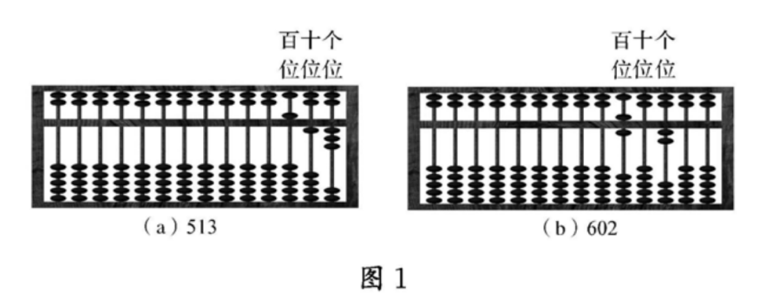
更大的数可用同样的方法表示.
让学生感受用算盘表示数的同时，向学生介绍算盘的历史，引导学生体会算盘是我国的优秀文化遗产.
例2 感悟大小关系
小阳和小冬用边摆边说.数一数，想一想，看看他们说的话对吗？
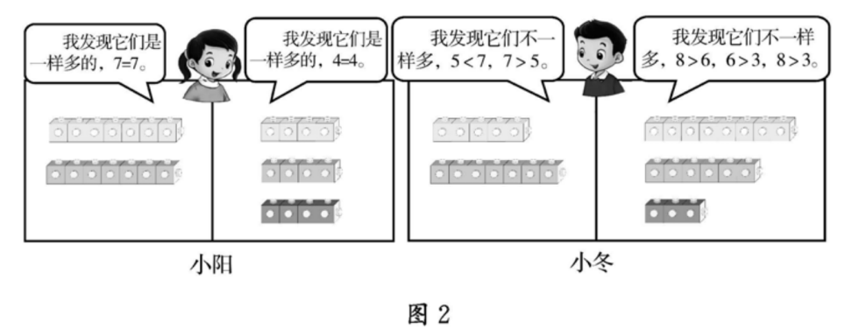
【说明】相等和不等是数的两个基本关系.在数量一样多、较多和较少的具体情境中，引导学生感悟数的相等和不等关系；知道可以用符号=，＞，＜分别表示数与数之间的相等、大于和小于关系；感悟大小关系的传递性：如果8＞6, 6＞3,那么8＞3.对于关系传递性，只要求学生感悟，为将来理解代数基本事实作感性铺垫，不作为学业要求.
例3 运算与运算之间的关系
二年级（3）班有8个学习小组，每组5人，这个班一共有多少人?
【说明】如图3，针对问题背景，让学生经历用图形表示数量关系的过程，理解乘法运算以及乘法与加法的关系.
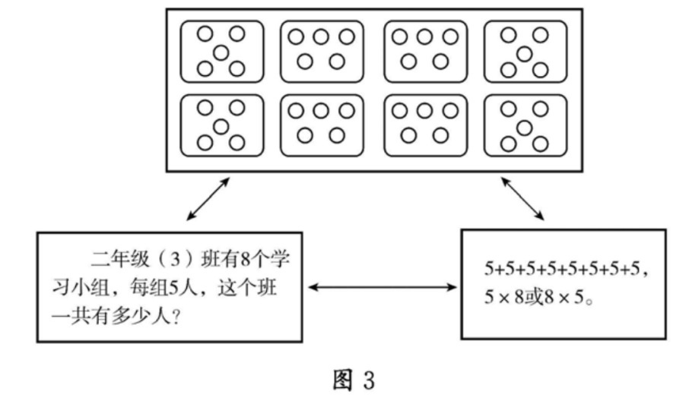
还可以用类似的方法，让学生感悟减法运算以及减法是加法的逆运算，感悟除法运算以及除法是乘法的逆运算.
例4 用不同符号表示变化规律
在下列横线上填上合适的数字、字母或图形，并说明理由.
1,1,2； 1,1,2; ， ， .
A, A, B； A, A, B; ， ， .
口，口，日；口，口，日； ， ， .
【说明】启发学生在解决问题的过程中探索规律.引导学生感悟对具有规律性的事物，无论是用数字还是用字母或图形都可以反映相同的规律，只是表达形式不同.
例5 借助图形发现运算规律
在表4中，标出横排和竖排上两个数相加等于10的格子，再分别标出相加等于6, 9的格子，你能发现什么规律？
表4
9
8
7
6
5
4
3
2
1
+ | 1 | 2 | 3 | 4 | 5 | 6 | 7 | 8 | 9
【说明】通过这样的活动，不仅可以帮助学生熟练20以内数的加法，还可以让学生感悟加数与和之间的关系，让学生感悟数值与图形的结合，有利于为后续学习图形的位置等内容做准备.
教师可以根据实际情况灵活地设计教学活动.例如，可以根据上表，让学生判断：出现次数最多的和是几？最少的是几？
例6 根据大小关系排序
将数50, 98, 38, 10, 51排序，用符号＞，＜表示.用大得多、大一些、小一些、小得多等语言进一步表示它们之间的关系.
【说明】数的最基本的关系是大小关系，通过排序可以考查学生对大小关系及其传递性的理解.
可以用不同的排序方法，让学生经历选择方法的过程，引导学生表述排序方法的操作过程，帮助学生积累思维的经验和做事的经验；引导学生用恰当的语言表述大小关系的程度，体会大小关系的传递性，培养思维的逻辑性.
例7 通过对应理解大小关系
图4第（1）题是小华完成的，你能像她一样完成其他两道题吗？
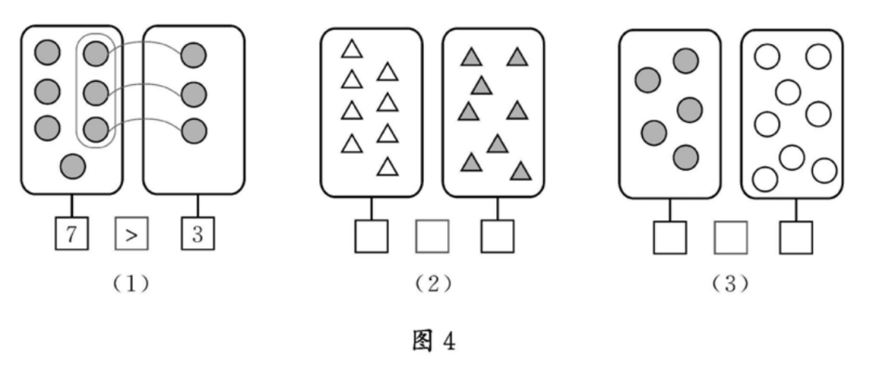
【说明】通过两个集合中元素之间一一对应的方法判断集合中元素的多少.这种对应的方法是数学的基本方法.通过对应的方法，学生可以感受由数量抽象到数、由数量的多少关系抽象为数的大小关系.在这个例子中，学生通过“连一连"比较两个集合中元素的多少，进一步感知用一一对应的方法能够进行数量多少的比较，建立数感.
例8 感悟从未知到已知的转化
学校图书馆为同学们购买图书，其中数学绘本每本14元，如果买12本，需要付多少元？
【说明】在知道两位数乘一位数的基础上，引导学生探索两位数乘两位数的方法，感悟从未知到已知的转化.
重点是理解从一位数乘法到两位数乘法算理和算法的迁移.学生已知14×10的计算方法和14×2的计算方法，探索14×12的计算方法.可以引导学生将12分解成(10+2),然后利用横式体现算理，14×12=14×(10+2)=14×10+ 14×2,就可以把未知转化为已知；在分析的基础上建立乘法运算竖式，从算理过渡到算法.在这样的过程中，发展学生的运算能力和推理意识.此外，可以引导学生借助面积表述运算的道理，培养几何直观.
例9 感悟分数单位
比较和的大小.
【说明】把两个同样大小的圆分别平均分成2份和3份，通过比较各自1份面积大小的方法，引导学生直观理解分数的大小.然后，进一步把两个圆都平均分成为6份，通过，所以，帮助学生理解分数单位之间的关系，知道只有在相同单位下才能比较分数的大小，这个法则与整数比较大小的法则是一致的.
例10 生活中的数
某学校为学生编号，设定末尾用1表示男生，用2表示女生.例如，202103321表示“2021年入学的（3）班的第32号同学，该同学是男生”，那么202104302表示什么？
【说明】这个例子启发学生思考，编号提供给我们一些什么信息.例如，一个年级最多有多少个班，一个班最多有多少名学生.同时, 可以引导学生设计本校的学生编号方案.
例11 现实生活中的估算
学校组织987名学生去公园游玩.如果公园的门票每张8元， 8000元够不够？
【说明】在日常生活中，许多问题并不需要精确的答案.这个例子可以让学生了解在什么样的情境中需要估算，认识到能结合具体情境选择适当的单位是估算的关键.例如，在此例中把987人看成 1000人，8000元是够的，这里适当的单位是“1000人”.
在估计长度、质量和其他度量值时也需要选择合适的单位.一般来说，估计教室的长度时以“米”为单位，估计书本的长度时以“厘米”为单位.此外，还可以引导学生选用自己熟悉的物体的长度为单位，如步长、臂长等.
例12 利用计算器探索规律
利用计算器计算15×15, 25×25,…，95×95,并探索规律.
【说明】引导学生利用计算器进行重复性的计算，从中发现一些有趣的规律.例如，在下面计算中观察结果与因数的关系，发现以下规律：
15×15=225=1×2×100+25,
25×25=625=2×3×100+25,
35×35=1225=3×4×100+25,
...
这个规律在实际运算中是有意义的.
例13 利用数据提出问题
某展览中心周六和周日有一个艺术展，图5记录了参观人数.
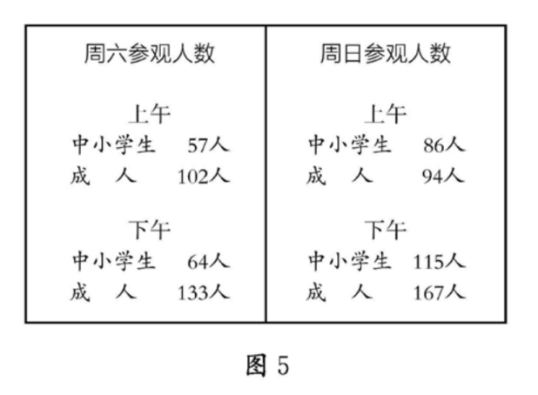
根据记录的参观人数，你能提出哪些问题？
【说明】通过这个例子讨论“总量=分量+分量”的数量关系，例如，周六上午57人、下午64人都是中小学生参观人数的分量，分量和57+64=121 （人）是周六的中小学生参观人数总量.周六的中小学生参观人数总量又是周六参观人数的分量.启发学生提出许多类似问题，关注学生思维的逻辑.通过这个例子，学生也可以提出相应的减法问题，即“分量=总量-分量”的数量关系，只需要把其中的一个分量作为未知量.
例14 寻找规律进行推断
联欢会上，小明按照3个红气球、2个黄气球、1个绿气球的顺序把气球串起来装饰教室.你知道第16个气球是什么颜色吗？
【说明】在例4借助符号表示规律的基础上，感知通过规律可以进行推断.
在解决这个问题时，学生可以有多种方法.例如，用A表示红气球，B表示黄气球，C表示绿气球，排列顺序可以表示为
AAABBCAAABBC…
从中找出第16个字母，由此推断第16个气球的颜色.
例15 曹冲称象的故事
通过具体情境认识物体的质量，感悟质量的度量方法，掌握度量单位的换算，感悟等量的概念，尝试运用等量的等量相等进行推理, 知道常见数量关系：总量等于各分量之和.
【说明】通过“称重”等具体活动，结合学生生活中对物体质量的认识经验，帮助学生认识克、千克、吨，了解它们之间的关系，积累数学活动经验，发展量感.
此主题活动可作如下设计.
（1）我也来称象
通过“曹冲称象”的故事引导学生思考下列问题，引发对“质量单位、称量工具”的学习：在古代为什么大象的体重难称量？要称量 大象的体重，需要哪些条件？
充分结合学生生活中对各种物品质量的经验，帮助学生感受“物体轻、物体重”需要规定合适的单位来表示，进而理解克、千克、吨 这些常用质量单位的意义及其关系，并尝试利用等量的等量相等进行推理.
（2）各种各样的秤
组织学生收集各种称量物体质量的工具，如生活中常见的秤、实验室中用的天平等，扩展学生对称量工具及质量单位的认识.
（3）都来称一称
学生组建小组，使用某些秤或者已经称量好的物品作为称量工具，如用一袋盐作“秤”，去估一估、称一称，想办法得到教室内、生活中各类物品的质量，经历度量的过程，体会误差，归纳估测的方法，丰富并发展量感.
例 16 除法可以写成分数的形式
为什么4÷2可以写成？
【说明】首先，可以通过除法运算的意义和分数的意义理解它们之间的等价关系.前者可以表示把4个苹果分给2个人，每人分到2个；后者可以表示4个苹果的，等价于2个苹果.
其次，通过算理进行一般性说明.怎样知道“4÷2=△”中的“ △” 是多少，由于除法是乘法的逆运算，它等价于“4=△×2”.根据等式的基本性质，等号两边同乘后等式不变，计算得到 4×=△.根据基本事实“等量的等量相等”，所以4÷2=4×成立.
最后，因为4×表示4个相加，所以写成.即4÷2=.这个结果表明，除以一个数等于乘这个数的倒数.
例17 等式的基本性质
观察下面两组等式，你有什么发现？与同伴交流，尝试解释你的发现.
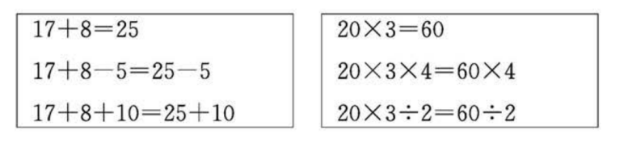
【说明】这两组等式表达了等式的两个基本性质.第一组是等式的基本性质I,即“等式两边同时加或减同一个数，等式两边仍然相等”.第二组是等式的基本性质Ⅱ,即“等式两边乘同一个数，或除以同一个不为0的数，等式两边仍然相等”.这两个基本性质同样适用于含有未知数的等式，在后续学习方程时会用到.
例18 估算的上界和下界
李阿姨去商店购物，带了 100元，她买了 2袋面，每袋30.4元; 又买了 1块牛肉，用了 19.4元.她还想买1条鱼，大一些的每条 25.2元，小一些的每条15.8元.请帮助李阿姨估算一下，她此时剩余的钱够不够买小鱼？够不够买大鱼？
【说明】对于给定的数量，许多估算问题是为了得到上界或者下界.为此，需要对给定的数量进行适当放大或缩小，凑整计算.此例中两个问题的核心都是估计用100元购物后的剩余金额，但两种估计 方法有所不同.
第一问“够不够买小鱼”需要估计剩余金额的下界（至少剩余多少元），如果下界超过15.8元，就够买小鱼.对于估计下界的问题, 购物金额要适当地放大.例如，买1袋面不超过31元，买2袋面不超过62元；买牛肉不超过20元；总共不超过62+20=82（元），至少还剩100 -82=18（元）.所以，李阿姨剩余的钱买1条小鱼是够用的.
第二问“够不够买大鱼”需要估计剩余金额的上界（至多剩余多少元），如果上界不到25.2元，就不够买大鱼.对于估计上界的问题，购物金额要适当地缩小.例如，买1袋面至少要30元，买2袋 面至少要60元；买牛肉至少要19元；总共至少要60+19=79（元），至多还剩100-79=21（元）.所以，李阿姨剩余的钱不够买1条大鱼.
例19 用字母表示数量关系或规律
（1）小华比小明多5张漫画卡.如果小明有8张，小华有几张? 如果小明有12张呢？如果小明有若干张，怎样用字母表示小华有多少张漫画卡？
（2）我们学习过一些图形面积的计算公式，还学过加法和乘法的运算律，你能用字母表示这些计算公式和运算律吗？
（3）如图6, 1张餐桌可坐4人，2张餐桌拼在一起可坐6人，3 张餐桌拼在一起可坐8人，按这样拼下去，n张餐桌拼在一起可坐多少人？
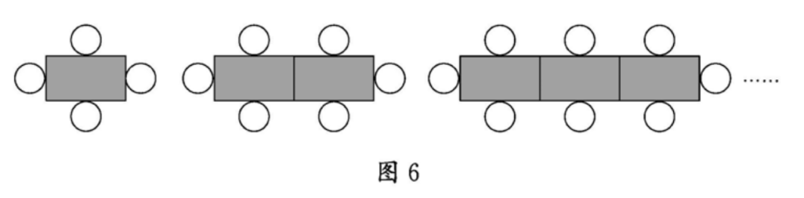
【说明】这三个问题涉及用字母表示数量关系或规律.
（1）教学时，可以先从具体数量入手：小明有8张、12张时, 小华的漫画卡数量应如何表示？如果小明有不知道具体数量的若干张时，小华的漫画卡数量可以表示为（5+a）,其中的字母a表示小明的漫画卡数量，是一个变化的值.
（2）让学生探索用字母表示面积计算公式和运算律的过程，感悟用字母表示所得到的结果具有一般性.
（3）让学生经历用字母表示变化规律的过程，培养符号意识.1张餐桌可坐4人，2张餐桌拼在一起可坐6人，3张餐桌拼在一起可 坐8人，以此类推，n张餐桌拼在一起可坐（2n+2）人.
例20 认识成正比的量
王阿姨去超市买苹果，每千克苹果5元，如果购买2千克、3千 克……分别需要多少元？
【说明】可以借助列表或者画图象的方法分析问题，例如，把计算的结果记录在表5中.
表5 买苹果的数量及总价
数量/千克 | 1 | 2 | 3 | 4 | 5 | …… •
总价/元 | 5 | 10 | 15 | 20 | 25 | … •
观察表5可以发现，随着购买苹果数量的增多，总价也增多，这两个量变化的最基本特征是：总价与数量的比值保持不变.可以把这个关系表示为,或者用符号表示为,这时称y和x为成正比的量.
例21 探索数量之间的变化规律
王阿姨去超市买苹果，每千克苹果5元，购买2千克、3千克…分别需要多少元？探索其中的规律.
【说明】这是例20的延续.从例20的说明中可以知道，为了保证两个数量的比值保持不变，这两个数量必须一起变化.显然，也可以把这个表达式转化为y =5x的形式.这样的表达能够更好地体现“随着购买苹果数量的增多，总价也増多”的变化规律，这就是初中将要学习的正比例函数.
例22 圆周率的故事
通过讲述祖冲之计算圆周率的故事，让学生感知圆周率的逼近过程，同时，也理解小数的十进制名称的表达，感受中国古代数学家的杰出贡献.
【说明】据《隋书》卷十六《志》第十一《律历》记载，南北朝时期的祖冲之得到圆周率的结果是：
以圆径一亿为一丈，圆周盈数三丈一尺四寸一分五厘九毫二秒七忽，肭数三丈一尺四寸一分五厘九毫二秒六忽，正数在盈肭二限之间.密率，圆径一百一十三，圆周三百五十五.约率，圆径七，周二十二…所著之书，名为《缀术》，学官莫能究其深奥，是故废而不理.
因此，祖冲之得到圆周率在3.1415926和3. 1415927之间；根据不同的需要，可近似取作（约率）或（密率）.由此可以看到，祖冲之得到的圆周率精确到小数点后第6位，这个结果领先世界约1 000年之久.
特别值得指出，类似自然数的单位（如个、十、百、千、万等）， 祖冲之清晰地表达、定义了十进制的小数单位——尺、寸、分、厘、 毫、秒、忽，表述到小数点后七位.由此可见，中国古代人民对于小 数的理解和表达都是深刻的.
例23 用字母表示数量关系
回顾例19 （3）的情境，请用字母表示餐桌数与人数之间的关系.
【说明】引导学生用不同的字母分别表示餐桌数和人数，建立二者之间的关系.例如，用a表示餐桌数，b表示人数.根据问题的背景，可以建立关系式：
b =2a + 2.
引导学生理解，如果知道两个量中的一个量，就可以通过对关系 式的四则运算得到另一个量.在上式中，如果a =2,那么b=6；如 果a =3,那么b=8.反之亦然.在这样的过程中，启发学生进一步感悟可以用字母表示数量关系，让学生初步经历通过具体数值的计算归纳一般关系的过程.

（二）图形与几何
图形与几何是义务教育阶段学生数学学习的重要领域，在小学阶段包括“图形的认识与测量”和“图形的位置与运动”两个主题.学段之间的内容相互关联，螺旋上升，逐段递进.
“图形的认识与测量”包括立体图形和平面图形的认识，线段长度的测量，以及图形的周长、面积和体积的计算.
图形的认识主要是对图形的抽象.学生经历从实际物体抽象出几何图形的过程，认识图形的特征，感悟点、线、面、体的关系；积累观察和思考的经验，逐步形成空间观念.图形的认识与图形的测量有密切关系.图形的测量重点是确定图形的大小.学生经历统一度量单位的过程，感受统一度量单位的意义，基于度量单位理解图形长度、角度、周长、面积、体积.在推导一些常见图形周长、面积、体积计方法的过程中，感悟数学度量方法，逐步形成量感和推理意识.
“图形的位置与运动”包括确定点的位置，认识图形的平移、旋转、轴对称.学生结合实际情境判断物体的位置，探索用数对表示平面上点的位置，增强空间观念和应用意识.学生经历对现实生活中图形运动的抽象过程，认识平移、旋转、轴对称的特征，体会运动前后图形的变与不变，感受数学美，逐步形成空间观念和几何直观.
【内容要求】
1.图形的认识与测量
2022年版 | 2011年版
第一学段 （1-2年级）  （1）通过实物和模型辨认简单的立体图形和平面图形，能对图形分类，会用简单图形拼图.（新增）  （2）结合生活实际，体会建立统一度量单位的重要性，认识长度单位米、厘米.能估测一些物体的长度，并进行测量.  （3）在图形认识与测量的过程中，形成初步的空间观念和量感.（新增）  第二学段 （3-4年级）  （1）结合实例认识线段、射线和直线；体会两点间所有连线中线段最短，知道两点间距离；会用直尺和圆规作一条线段等于已知线段（例26）；（新增）了解同一平面内两条直线的位置关系.  （2）结合生活情境认识角，知道角的大小关系；会用量角器量角，会用量角器或三角板画角.  （3）认识长度单位千米，知道分米、毫米；认识面积单位厘米²、分米²、米²；能进行简单的单位换算；能恰当地选择单位估测一些物体的长度和面积，会进行测量.  （4）认识三角形和四边形，会根据图形特征对三角形和四边形进行分类.（新增）  （5）结合实例认识周长和面积；探索并掌握长方形、正方形的周长和面积的计算公式.  （6）能根据具体事物、照片或直观图辨认从不同角度观察到的简单物体.  （7）在图形认识与测量的过程中，增强空间观念和量感.  第三学段 （5-6年级）  （1）知道三角形任意两边之和大于第三边（例32）；知道三角形内角和是180°.  （2）认识圆和扇形，会用圆规画圆；认识圆周率（例22）；探索圆的周长和面积计算公式，能解决简单的实际问题.  （3）知道面积单位千米²、公顷；探索并掌握平行四边形、三角形和梯形的面积计算公式；会估计不规则图形的面积（例33）.  （4）通过实例了解体积（或容积）的意义，知道体积（或容积）的度量单位，能进行单位之间的换算；体验不规则物体体积的测量方法.  （5）认识长方体、正方体和圆柱，了解这些图形的展开图，探索并掌握这些图形的体积和表面积的计算公式，认识圆锥并探索其体积的计算公式，能用这些公式解决简单的实际问题.  （6）对于简单物体，能辨认不同方向（前面、侧面、上面）的形状图（例34）.  （7）在图形认识与测量的过程中，进一步形成量感、空间观念和几何直观. | 第一学段（1-3年级 ）  （一）图形的认识  （1）能通过实物和模型（删除）辨认长方体、正方体、圆柱和球等几何体.  （2）能根据具体事物、照片或直观图辨认从不同角度观察到的简单物体.  （3）能辨认长方形、正方形、三角形、平行四边形、圆等简单图形.  （4）通过观察、操作，初步认识长方形、正方形的特征.（删除）  （5）会用长方形、正方形、三角形、平行四边形或圆拼图.  （6）结合生活情境认识角，了解直角、锐角和钝角.  （7）能对简单几何体（删除）和图形进行分类.  （二）测量  （1）结合生活实际，经历用不同方式测量物体长度的过程，体会建立统一度量单位的重要性.  （2）在实践活动中，体会并认识长度单位千米、米、厘米，知道分米、毫米，能进行简单的单位换算，能恰当地选择长度单位.  （3）能估测一些物体的长度，并进行测量.  （4）结合实例认识周长，并能测量简单图形的周长，探索并掌握长方形、正方形的周长公式.  （5）结合实例认识面积，体会并认识面积单位厘米²、分米²、米²，能进行简单的单位换算.  （6）探索并掌握长方形、正方形的面积公式，会估计给定简单图形的面积.  第二学段 （4-6年级）  （一）图形的认识  （1）结合实例了解线段、射线和直线.  （2）体会两点间所有连线中线段最短，知道两点间的距离.  （3）知道平角与周角，了解周角、平角、钝角、直角、锐角之间的大小关系.  （4）结合生活情境了解平面上两条直线的平行和相交（包括垂直）（删除）关系.  （5）通过观察、操作，认识平行四边形、梯形和圆，知道扇形，会用圆规画圆.  （6）认识三角形，通过观察、操作（删除），了解三角形两边之和大于第三边、三角形内角和是180°.  （7）认识等腰三角形、等边三角形、直角三角形、锐角三角形、钝角三角形.  （8）能辨认从不同方向（前面、侧面、上面）看到的物体的形状图.  （9）通过观察、操作，认识长方体、正方体、圆柱和圆锥，认识长方体、正方体和圆柱的展开图.  （二）测量  （1）能用量角器量指定角的度数，能画指定度数的角，会用三角尺画30°，45°，60°，90°角.  （2）探索并掌握三角形、平行四边形和梯形的面积公式，并能解决简单的实际问题.  （3）知道面积单位千米²、公顷.  （4）通过操作，了解圆的周长与直径的比为定值（删除），掌握圆的周长公式；探索并掌握圆的面积公式，并能解决简单的实际问题.  （5）会用方格纸估计不规则图形的面积.  （6）通过实例了解体积（包括容积）的意义及度量单位（米³、分米³、厘米³、升、毫升），能进行单位之间的换算，感受1米³、1厘米³以及1升、1毫升的实际意义.  （7）结合具体情境，探索并掌握长方体、正方体、圆柱的体积和表面积以及圆锥体积的计算方法，并能解决简单的实际问题.  （8）体验某些实物（如土豆等）体积的测量方法.（删除）
【学业要求】（新增）
第一学段 （1-2年级）
能辨认长方体、正方体、圆柱、球等立体图形，能直观描述这些立体图形的特征；
能辨认长方形、正方形、平行四边形、三角形、圆等平面图形，能直观描述这些平面图形的特征.能根据描述的特征对图形进行简单分类.
会用简单的图形拼图，能在组合图形中说出各组成部分图形的名称；能说出立体图形中某一个面对应的平面图形（例24）.形成初步的空间观念.
感悟统一单位的重要性，能恰当地选择长度单位米、厘米描述生活中常见物体的长度，能进行单位之间的换算；能估测一些身边常见物体的长度，并能借助工具测量生活中物体的长度（例25）.初步形成量感.
第二学段 （3-4年级）
能说出线段、射线和直线的共性与区别；知道两点间所有连线中线段最短，能在具体情境中运用“两点之间线段最短”解决简单问题；能辨认同一平面内两条直线是否平行或垂直；能辨认从不同角度观察简单物体所对应的照片或直观图.形成空间观念和初步的几何直观.
会比较角的大小；能说出直角、锐角、钝角的特征，能辨认平角和周角；会用量角器测量角的大小，能用直尺和量角器画出指定度数的角；会用三角板画30°，45°，60°，90°的角.
会根据角的特征对三角形分类，认识直角三角形、锐角三角形和钝角三角形；能根据边的相等关系，认识等腰三角形和等边三角形. 能说出长方形、正方形、平行四边形、梯形的特征；能说出图形之间的共性与区别（例28）.形成空间观念和初步的几何直观.
能描述长度单位千米、分米、毫米，能进行长度单位之间的换算；能在真实情境中选择合适的长度单位.能通过具体事例描述面积单位厘米²、分米²、米²，能进行面积单位之间的换算.
经历用直尺和圆规将三角形的三条边画到一条直线上的过程，直观感受三角形的周长（例29），知道什么是图形的周长；会测量三角形、长方形和正方形的周长；会计算长方形、正方形的周长和面积.
在解决图形周长、面积的实际问题过程中，逐步积累操作的经验，形成量感和初步的几何直观.
第三学段 （5-6年级）
探索并说明三角形任意两边之和大于第三边的道理；通过对图形的操作，感知三角形内角和是180°，能根据已知两个角的度数求出第三个角的度数.
会计算平行四边形、三角形、梯形的面积，能用相应公式解决实际问题.
会用圆规画圆，能描述圆和扇形的特征；知道圆的周长、半径和直径，了解圆的周长与其直径之比是一个定值，认识圆周率；会计算圆的周长和面积，能用相应公式解决简单的实际问题.
认识长方体、正方体和圆柱，能说出这些图形的特征，能辨认这些图形的展开图，会计算这些图形的体积和表面积；认识圆锥，能说出圆锥的特征，会计算圆锥的体积；能用相应公式解决简单的实际问题，形成空间观念和初步的应用意识.
能说出面积单位千米²、公顷和体积单位米³、分米³、厘米³，以及容积单位升、毫升，能进行单位换算，能选择合适单位描述实际问题.
对于简单物体，能辨认不同方向（前面、侧面、上面）的形状图（例34），能把观察的方向与相应形状图对应起来，形成空间观念.
【教学提示】（新增）
第一学段 （1-2年级）
图形的认识与测量的教学.结合低年级学生的年龄特点，充分利用学生在幼儿园阶段积累的有关图形的经验，以直观感知为主.
图形的认识教学要选用学生身边熟悉的素材，鼓励学生动手操作，感知立体图形和平面图形的特点以及这两类图形的关联，引导学生经历图形的抽象过程，积累观察物体的经验，形成初步的空间观念.
图形的测量教学要引导学生经历统一度量单位的过程，创设测量课桌长度等生活情境，借助拃的长度、铅笔的长度等不同的方式测量，经历测量的过程，比较测量的结果，感受统一长度单位的意义；引导学生经历用统一的长度单位（米、厘米）测量物体长度的过程，如重新测量课桌长度，加深对长度单位的理解.
第二学段 （3-4年级）
图形的认识与测量的教学.将图形的认识与图形的测量有机融合，引导学生从图形的直观感知到探索特征，并进行图形的度量.
图形的认识教学要帮助学生建立几何图形的直观概念.通过观察长方体的外表认识面，通过面的边缘认识线段，感悟图形抽象的过程.
在认识线段的基础上，引导学生用直尺和圆规作给定线段的等长线段，感知线段长度与两点间距离的关系（例26），增强几何直观.
结合实际情境，感受同一平面内两条直线的两种位置关系，借助动态演示或具体操作，感悟两条直线平行与相交的差异.
角的认识教学可以利用纸扇、滑梯等学生熟悉的事物或场景直观感知角，利用抽象图形引导学生知道角的大小与边的长短无关，并比较角的大小.利用学具让学生观察角的大小变化，认识直角、锐角、钝角、平角和周角.启发学生根据角的特征将三角形分为锐角三角形、直角三角形和钝角三角形；通过边的特征知道等腰三角形和等边 三角形.引导学生在认识长方形、正方形、平行四边形、梯形的过程中，感悟这几类四边形的共性与区别（例28）.
结合学生身边熟悉的场景，通过从不同方位观察同一物体，引导学生将观察到的图像与观察方位对应，发展空间观念和想象能力.
图形的面积教学要让学生在熟悉的情境中，直观感知面积的概念，经历选择面积单位进行测量的过程，理解面积的意义，形成量感.
图形的周长教学可以借助用直尺和圆规作图的方法，引导学生自主探索三角形的周长，感知线段长度的可加性，理解三角形的周长（例29），归纳出长方形和正方形周长的计算公式.采用类比的方法，感知图形面积的可加性，推导出长方形和正方形面积的计算公式.在探索的过程中，形成初步的几何直观和推理意识.
第三学段 （5-6年级）
图形的认识与测量的教学.引导学生通过对立体图形的测量，从度量的角度认识立体图形的特征；理解长度、面积、体积都是相应度量单位的累加；通过对平面图形性质的认识，感知数学说理的过程.
图形的认识教学要引导学生经历基于给定线段用直尺和圆规画三角形的过程，探索三角形任意两边之和大于第三边（例32），并说出其中的道理，经历根据“两点间线段最短”的基本事实说明三角形三边关系的过程，形成推理意识.可以从特殊三角形入手，通过直观操作，引导学生归纳出三角形的内角和，增强几何直观.
引导学生运用转化的思想，推导平行四边形、三角形、梯形、圆 等平面图形的面积公式，形成空间观念和推理意识.
借助现实生活中的实物，引导学生通过观察、操作等活动，认识长方体、正方体、圆柱、圆锥等立体图形的特征，沟通立体图形之间的联系，如圆柱和圆锥的相同点和不同点，以及平面图形和立体图形之间的关系，增强空间想象能力.引导学生经历体积单位的确定过程，通过操作、转化等活动探索立体图形的体积和表面积的计算方法.让学生借助折叠纸盒等活动经验，认识立体图形展开图，建立立体图形与展开后的平面图形之间的联系，培养空间观念和空间想象能力.
圆的教学可以列举生活中的实例，引导学生概括圆的特点，利用圆规画圆，加深对圆的理解.引导学生经历探索周长与直径之比是一个常数的过程，认识圆周率，讲述祖冲之的故事（例22），加深对圆周率和小数数位的理解，了解中国古代数学家的杰出贡献，传播数学中的中华优秀传统文化.让学生借助操作探究和掌握圆的周长和面积公式，解决实际问题.
例26 用直尺和圆规作等长线段
用无刻度的直尺（或不看直尺的刻度）和圆规，作一条与给定线段长度相等的线段.
【说明】让学生通过几何作图的方法，在操作过程中形成对几何图形的感觉，感受两点确定一条线段的意义；体会用直尺可以确定直线，用圆规的两脚可以确定线段的长短.具体方法：利用直尺画一条直线，用圆规确定给定线段的长度，在直线上确定两个端点，从而作出与给定线段等长的线段.教学中，可以让学生发挥想象力，用直尺 和圆规构建各种可以实现的图形.例如，作一个给定边长的等边三角形，感受用测量的方法无法精确完成这样的任务.
例32 作图理解三角形
用直尺和圆规作三角形，直观感受为什么三角形中任意两条边的长度之和大于第三条边的长度，即通常所说的“任意两边之和大于第三边”.
【说明】可以引导学生在具体的操作过程中发现一般规律.例如，给出几组线段（每组三条），有的能构成三角形，有的不能构成三角形.首先，启发学生在操作过程中思考三角形三条边的边长之间的关系，感悟命题“任意两边之和大于第三边”的意义；然后，引导学生用“两点之间线段最短”这个基本事实说明数学命题的正确性，形成推理意识.
例33 估计不规则图形的面积
如图13，每个小正方形为1个面积单位，尝试估计曲线所围图形的面积.
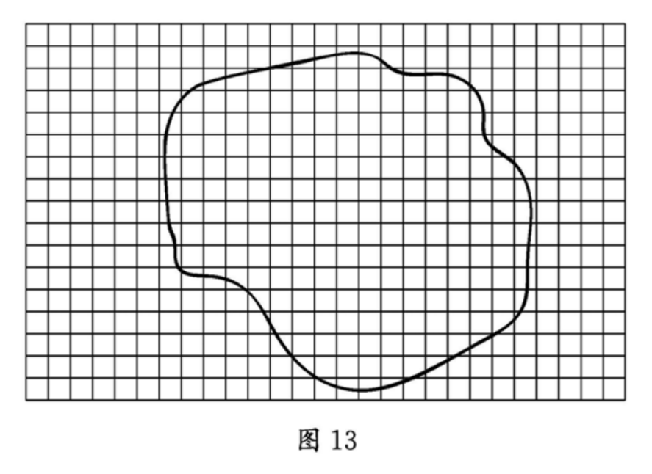
【说明】在教学活动中，可以培养学生有规划做事的习惯和判断结论的能力.例如，可以数出图形包含的完整小正方形的数量，或者数出图形包含的以及边缘接触到的所有小正方形的数量，用数量估计图形的面积.引导学生发现，第一种方法估计的面积比实际面积小，第二种方法估计的面积比实际面积大，由此作出结论，实际面积在这 两个估计值之间.
对于学有余力的学生，还可以引导他们理解：如果将小正方形等分成更小的正方形，可以得到更接近实际面积的估计值.
例34 从不同方向观察物体
观察图14中用积木搭成的物体:
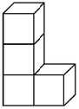
在图15中指出分别从前面、右面、上面观察时看到的图形.
【说明】在教学活动中，引导学生先猜想，然后通过观察验证自己的猜想，培养空间想象力.
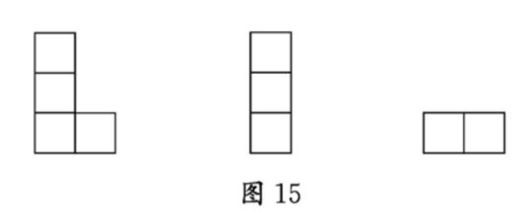
例24 找出对应图形
如图7，用第一行的立体图形模型能描出第二行的哪个平面图形？连一连.
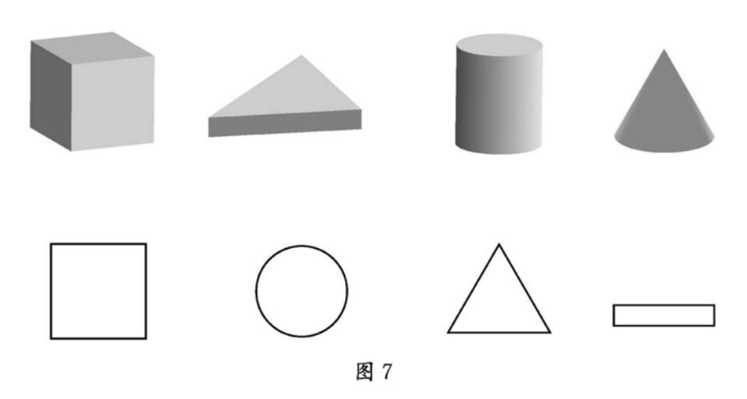
【说明】让学生通过一些操作活动，感受立体图形与对应的平面图形的关系，感受图形的特征，形成空间观念.还可以让学生釆用类似盖印的方法，把物体的一个面印在纸上，得到平面图形，一方面能够培养空间想象力，另一方面能够感受中国传统的印章文化.
例25 理解长度单位
在下面的括号中填写合适的数或长度单位.
1支铅笔大约长（ ）厘米；
1米约相当于（ ）支铅笔长；
无障碍坡道的宽度应不小于90 （ ）；
学校操场上的旗杆高15（ ）.
【说明】让学生结合日常生活经验，在实际情境中理解长度单位的意义，选择合适的长度单位，进行物体长度的比较.在教学中，让学生找到一个熟悉的物体长度作参照，以便作出更精准的判断.
例28 图形的共性与区别
如图9，通过相应的图形认识四边形，辨别其中的平行四边形、梯形、长方形和正方形.
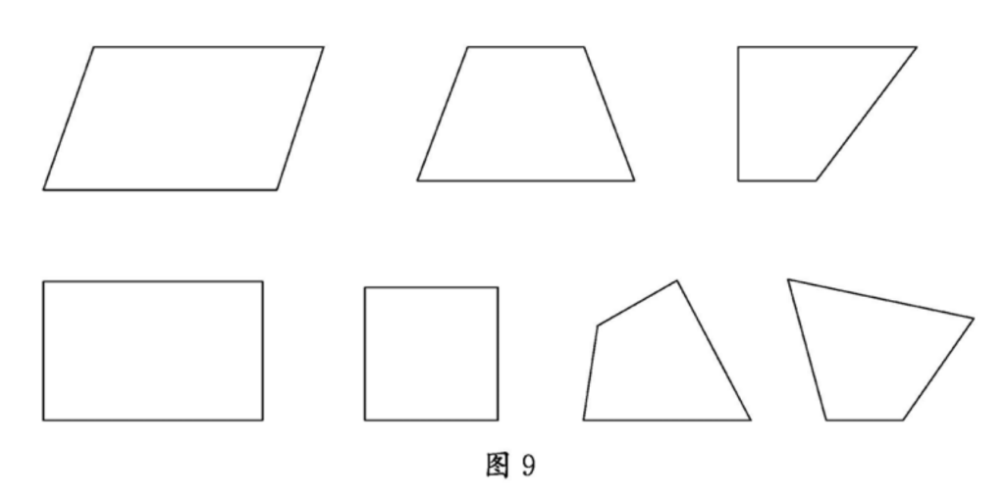
【说明】让学生通过直观认识不同图形，说出图形的共性，知道,这些共性与图形命名的关系.例如，四边形都有四条边和四个角的共性，平行四边形要求两组对边分别平行，长方形进一步要求四个角是直角，正方形进一步要求四条边都相等.
例29 通过作图认识三角形周长
把三角形的三条边依次画到一条直线上，认识三角形的周长.
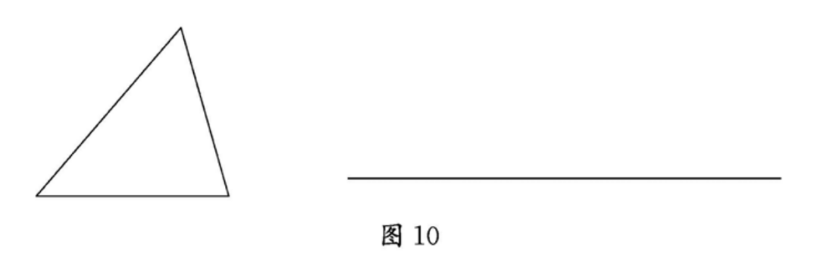
【说明】让学生从认识三角形的周长入手，直观理解什么是图形的周长.具体方法：利用直尺画一条直线，然后用圆规依次度量三角形的三条边，首尾相接画到直线上，得到一条线段，直观感知这条线段的长度就是三角形的周长，以及线段长度的可加性.
2.图形的位置与运动
2022年版 | 2011年版
第二学段 （3-4年级）  （1）结合实例，感受平移、旋转、轴对称现象（例27）.  （2）在感受图形的位置与运动的过程中，形成空间观念和初步的几何直观.（新增）  第三学段 （5-6年级）  （1）能根据参照点的方向和距离确定物体的位置；会在实际情境中，描述简单的路线图（例35）.  （2）能用有序数对（限于自然数）表示点的位置，理解有序数对与方格纸上点的对应关系（例36）.  （3）了解比例尺，能利用方格纸按比例将简单图形放大或缩小.  （4）能在方格纸上进行简单图形的平移和旋转；认识轴对称图形和对称轴，能在方格纸上补全简单的轴对称图形.  （5）能从平移、旋转和轴对称的角度欣赏生活中的图案，能借助方格纸设计简单图案，感受数学美，形成空间观念. | 第一学段（1-3年级 ）  （三）图形的运动  （1）结合实例，感受平移、旋转、轴对称现象.  （2）能辨认简单图形平移后的图形.  （3）通过观察、操作，初步认识轴对称图形.  （四）图形与位置  （1）会用上、下、左、右、前、后描述物体的相对位置.（删除）  （2）给定东、南、西、北四个方向中的一个方向，能辨认其余三个方向，知道东北、西北、东南、西南四个方向，会用这些词语描绘物体所在的方向.（删除）  第二学段（4-6年级 ）  （三）图形的运动  （1）通过观察、操作等活动，进一步认识轴对称图形及其对称轴，能在方格纸上画出轴对称图形的对称轴；能在方格纸上补全一个简单的轴对称图形.  （2）通过观察、操作等，在方格纸上认识图形的平移与旋转，能在方格纸上按水平或垂直方向将简单图形平移，会在方格纸上将简单图形旋转90°.  （3）能利用方格纸按一定比例将简单图形放大或缩小.  （4）能从平移、旋转和轴对称的角度欣赏生活中的图案，并运用它们在方格纸上设计简单的图案.  （四）图形与位置  （1）了解比例尺；在具体情境中，会按给定的比例进行图上距离与实际距离的换算.  （2）能根据物体相对于参照点的方向和距离确定其位置.  （3）会描述简单的路线图.  （4）在具体情境中，能在方格纸上用数对（限于正整数）表示位置，知道数对与方格纸上点的对应.
【学业要求】（新增）
第二学段 （3-4年级）
能在实际情境中，辨认出生活中的平移、旋转和轴对称现象，直观感知平移、旋转和轴对称的特征，能利用平移或旋转解释现实生活中的现象，形成空间观念.
第三学段 （5-6年级）
能根据指定参照点的具体方向和距离描述物体所处位置；能在熟悉的情境中，描述简单的路线图（例35），形成几何直观.
能在方格纸上用有序数对（限于自然数）确定点的位置，理解有序数对与对应点的关系（例36），形成空间观念.
认识比例尺，能说出比例尺的意义；在实际情境中，会按给定比例进行图上距离与实际距离的换算；能在方格纸上，按给定比例画出简单图形放大或缩小后的图形，形成空间观念和推理意识.
能在方格纸上描述图形的位置，能辨别和想象简单图形平移、旋转后的图形，画出简单图形沿水平或垂直方向平移后的图形，以及旋转90°后的图形（例30）；能借助方格纸，了解图形平移、旋转的变化特征.知道轴对称图形的对称轴（例31）,能在方格纸上补全轴对称图形，形成推理意识.
对给定的简单图形，能用平移、旋转和轴对称的方法，在方格纸上设计图案，并能说出设计图案与简单图形的关系.
【教学提示】（新增）
第二学段 （3-4年级）
图形的位置与运动的教学.尽量选择学生熟悉的情境，通过组织有趣的活动（例30）或布置需要较长时间完成的长作业（例31），帮助学生认识平移、旋转和轴对称的现象，感知特征，增强空间观念.
第三学段 （5-6年级）
图形的位置与运动的教学.引导学生通过图形位置的表达，理解坐标的意义；通过图形运动的观察和表达，体会坐标表达的重要性，为未来学习数形结合奠定基础.
图形的位置教学可结合教室里学生的位置、电影院里观众的位置等熟悉的情境，引导学生借助方格纸上的点，用有序数对表示具体的位置.结合现实情境，引导学生根据相对参照点的方向和距离说出物体所处位置，例如，“书店”在“人民广场”北偏东30°方向，距离 300米的地方.教学时，可结合所在地的标志性建筑等，有条件的学校可以借助信息技术，通过动态演示点的运动帮助学生理解图形位置确定方式的合理性.也可以结合军事演练等素材，渗透国防教育.
图形的运动教学可借助方格纸，引导学生画出简单图形平移、旋转后的图形，以及补全轴对称图形，感受图形变化的特征，动手操作，动脑想象；引导学生会从平移、旋转和轴对称的角度欣赏自然界和生活中的美；引导学生按给定比例将简单图形放大或缩小，通过前后图形的变化，感受比例尺的意义，加深对比、比例的理解.根据学情，可组织剪纸等活动，引导学生了解图案中的基本图形及其变化规律，感知中华优秀传统文化，增强空间观念.鼓励学生在欣赏的基础上学会创作设计，可以通过制作数学板报的形式，呈现学生的创作成果，增强应用意识和创新意识.
例27 认识平移和旋转
（1）在下列现象中，哪些是平移？哪些是旋转？
①汽车方向盘的转动； ②火车的直线运动；
③电梯的上、下移动； ④钟摆的运动.
（2）在图8中，哪些图形通过平移可以互相重合？
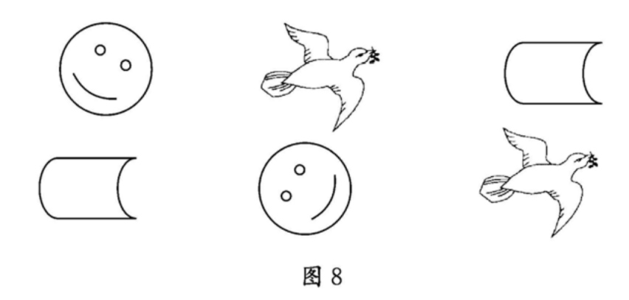
【说明】引导学生结合熟悉的生活情境，认识平移、旋转.能结合生活经验，理解平移和旋转前后图形的变与不变，进而通过平移和旋转，使图形实现重合.
例30 图画还原
打乱由几块积木或者几幅图画组成的平面图画（如图11），请学生还原，并利用平移和旋转记录还原的步骤.
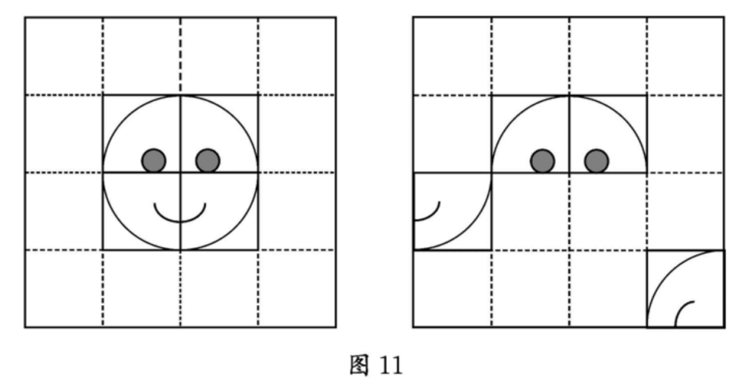
【说明】通过实际操作理解图形的平移和旋转，不仅能增加问题的趣味性，还可以让学生感悟图形运动是可以记录的，甚至可以体验选取最佳方案的过程.在这样的过程中，培养学生的想象力.
教学设计时，可关注如下要点.
（1）完成还原积木的任务一定要从简单到复杂.如图11，先打乱四块积木中的下面两块，让学生经历思考的过程.学生有了一定经验后，可以打乱三块或四块积木，让学生继续尝试.
（2）可以分小组进行.为了记录准确，事先要确定每一个步骤的代表符号.
（3）小组活动时，可以先讨论，确定一个大概的还原路线，然后操作验证.
（4）小组成员共同操作，进行比较，验证确定的路线.
例31 生活中的轴对称图形
组织学生分组收集日常生活中常见的图形（如图12），观察是否有轴对称图形.如果有轴对称图形，尝试画出对称轴.在课堂中展示、交流大家的发现，并尝试设计一些轴对称图形.
【说明】鼓励学生在熟悉的图形中发现轴对称图形，认识轴对称图形的对称轴，在交流的过程中丰富自己的经验.
在交流的基础上，教师可以鼓励学生设计轴对称图形，交流图形所表达的含义；还可以让学生欣赏中国剪纸，在学习数学的同时，渗透中华优秀传统文化.
例35 回家路线示意图
描述从学校回家的路线示意图，注明方向和途中的主要参照物.
【说明】在教学活动中，可以先让学生用日常语言描述回家的路线，然后在图上标出方位，画出路线图，标明主要参照物.在这个过程中，帮助学生建立几何直观，发展空间观念.
例36 数对与点的对应
在教室里，小华坐在第3行第4列，请用数对表示，并在方格纸上描出来.小虎的位置为（a, a），他可能坐在哪里？（a为正整数）
【说明】通过实际操作，让学生感知数与形的结合，形成几何直观；感知数学的抽象过程，进一步增强符号意识.在具体教学过程中，要明晰方格纸上的点与整数对的关系，以及与实际情境的关系， 提升学生的数学表达能力，为将来学习平面直角坐标系积累经验.

（三）统计与概率
统计与概率是义务教育阶段数学学习的重要领域之一，在小学阶段包括“数据分类”“数据的收集、整理与表达”和“随机现象发生的可能性”三个主题.这些内容分布在三个学段，由浅入深，相互联系.学生在学习过程中，了解统计与概率的基础知识，感悟数据分析的过程，形成数据意识.
“数据分类”的本质是根据信息对事物进行分类.学生经历从事物分类到数据分类的过程，感悟如何根据事物的不同属性确定标准，依据标准区分事物，形成不同的类.在学习统计图表时，学生将进一步认识数据的分类，从中感悟对事物共性的抽象过程，不仅为统计学习，也为数学学习奠定基础.
“数据的收集、整理与表达”包括数据的收集，用统计图表、平均数、百分数表达数据.在学习过程中，让学生初步感受现实生活中存在大量数据，其中蕴含着有价值的信息，利用统计图表和统计量可以呈现和刻画这些信息，形成初步的数据意识.
“随机现象发生的可能性”是通过试验、游戏等活动，让学生了解简单的随机现象，感受并定性描述随机现象发生可能性的大小,感悟数据的随机性，形成数据意识.
【内容要求】
2022年版 | 2011年版
第一学段（1-2年级）  1.数据分类  （1）会对物体、图形或数据进行分类，初步了解分类与分类标准的关系，形成初步的数据意识.  第二学段(3-4年级)  1.数据的收集、整理与表达  （1）经历简单的数据收集和整理、描述和分析的过程，了解简单的收集数据的方法，会呈现数据整理的结果(例39).  （2）通过对数据的简单分析，感受数据蕴含着信息，体会运用数据进行表达与交流的作用.  （3）认识条形统计图，会用条形统计图合理表示和分析数据.  （4）能读懂报纸、电视、互联网等媒体中的简单统计图表.  （5）探索平均数的意义，能解决有关的简单实际问题（例40）.（新增）  （6）能在简单的实际情境中，合理应用统计图表和平均数（例41），形成初步的数据意识和应用意识.（新增）  第三学段（5-6年级）  1.数据的收集、整理与表达  （1）根据实际问题需要，经历数据收集、整理和分析的过程，能合理述说数据分析的结论.（新增）  （2）认识折线统计图、扇形统计图；会用条形统计图、折线统计图呈现相关数据，解释所表达的意义.  （3）能从各种媒体中获得所需要的数据，读懂其中的简单统计图表（例44）.  （4）结合具体情境，探索百分数的意义，能解决与百分数有关的简单实际问题，感受百分数的统计意义.  (5)在简单的实际情境屮，应用统计图表或百分数，形成数据意识和初步的应用意识.（新增）  2.随机现象发生的可能性  （1）通过实例感受简单的随机现象及其结果发生的可能性.  （2）在实际情境中，能对一些简单随机现象发生可能性的大小作出定性描述. | 第一学段（1-3年级）  （1）能根据给定的标准或者自己选定的标准，对事物或数据进行分类，感受分类与分类标准的关系.  （2）经历简单的数据收集和整理过程，了解调查、测量等收集数据的简单方法，并能用自己的方式（文字、图画、表格等）（删除）呈现整理数据的结果.  （3）通过对数据的简单分析，体会运用数据进行表达与交流的作用，感受数据蕴涵信息.  第二学段（4-6年级）  （一）简单数据统计过程  （1）经历简单的收集、整理、描述和分析数据的过程（可使用计算器）.（删除）  （2）会根据实际问题设计简单的调查表，能选择适当的方法（如调查、试验、测量）收集数据.（删除）  （3）认识条形统计图、扇形统计图、折线统计图（删除）；能用条形统计图、折线统计图直观且有效地表示数据.  （4）体会平均数的作用，能计算平均数，能用自己的语言解释其实际意义.  （5）能从报纸杂志、电视等媒体中，有意识地获得一些数据信息，并能读懂简单的统计图表.  （6）能解释统计结果，根据结果作出简单的判断和预测，并能进行交流.（删除）  （二）随机现象发生的可能性  （1）在具体情境中，通过实例感受简单的随机现象；能列出简单的随机现象中所有可能发生的结果.  （2）通过试验、游戏等活动，感受随机现象结果发生的可能性是有大小的（删除），能对一些简单的随机现象发生的可能性大小作出定性描述，并能进行交流.
【学业要求】（新增）
第一学段（1-2年级）
1.数据分类
能依据事物特征，按照一定的标准进行分类；能发现事物的特征并制订分类标准，依据标准对事物分类；能用语言简单描述分类的过程；感知事物的共性和差异，形成初步的数据意识（例37）.
第二学段(3-4年级)
1.数据的收集、整理与表达
能收集、整理具体实例中的数据，并用合适的方式描述数据，分析与表达数据中蕴含的信息.能用条形统计图合理表示数据，说明数据的现实意义.
知道用平均数可以刻画一组数据的集中趋势，知道平均数的统计意义；知道平均数是介于最大数与最小数之间的数，能描述平均数的含义；能用平均数解决有关的简单实际问题（例42），形成初步的数据意识和应用意识.
第三学段（5-6年级）
1.数据的收集、整理与表达
能根据问题的需要，从报纸、杂志、电视、互联网等媒体上获取数据，或者通过其他合适的方式获取数据，能把数据整理成条形统计图、折线统计图，知道条形统计图、折线统计图和扇形统计图的功能，会解释统计图表达的意义，能根据结果作出简单的判断和预测.能在真实情境中理解百分数的统计意义(例45），解决与百分数有关的简单问题.能在认识及应用统计图表和百分数的过程中，形成数据意识，发展应用意识.
2.随机现象发生的可能性
能列举生活中的随机现象，列出简单随机现象中所有可能发生的结果，判断简单随机现象发生可能性的大小.对于现实生活中的一些简单问题，能根据数据提供的信息，判断随机现象发生的可能性.
【教学提示】（新增）
第一学段（1-2年级）
数据分类的教学.要重视对接学生学前阶段已有的生活经验，鼓励学生在活动中学会物体的简单分类，在亲身参与的动手活动中感悟分类的价值，在分类的过程中认识事物的共性与区别，学会分类的方法.鼓励学生运用文字、图画或表格等方式记录并描述分类的结果, 体会如何用数学语言表达现实世界，形成初步的数据意识（例38）, 为后续学习统计中的数据分类打好基础.
第二学段(3-4年级)
数据的收集、整理与表达的教学.创设真实情境，引导学生经历简单的数据收集和整理，感悟收集数据的意义和方法，用数学语言表达数据所蕴含的信息，形成初步的数据意识.
条形统计图教学要通过现实背景，让学生理解条形统计图中横轴和纵轴的意义及二者之间的关联，知道条形统计图的主要功能是表达数量的多少，借助条形统计图可以直观比较不同类别事物的数量.
平均数教学要引导学生在熟悉的情境中理解平均数所具有的代表性，通过刻画一组数据的集中程度表达总体的集中状况.例如：某篮球运动员平均每场得分、某地区玉米或水稻的平均亩^{[1]}产、某班级学生的平均身高等，理解平均数的意义；也可以让学生经历收集体现社会发展或科技进步数据的过程，初步体会平均数的统计意义，形成初步的数据意识（例43）.
第三学段（5-6年级）
数据的收集、整理与表达的教学.从实际情境和真实问题入手, 引导学生在条形统计图的基础上，进一步学习统计图；在平均数的基础上，进一步学习百分数.在这样的过程中，了解数据的随机性.
折线统计图教学要引导学生理解折线统计图的主要功能是表达数据的变化趋势.例如，表达中国高速铁路运营里程的逐年增长、某学生身高的逐年增长、某地区一个月最高温度的变化等.体会折线统计图与条形统计图的区别，知道针对不同问题应选择合适的表达方式,逐步感知统计学基于合理性的价值判断准则.有条件的学校可以利用信息技术处理数据、绘制统计图.
百分数教学要引导学生知道百分数是两个数量倍数关系的表达, 既可以表达确定数据，如饮料中果汁的含量，税率、利息和折扣等,也可以表达随机数据，如某篮球运动员罚球命中率、某城市雾霾天数所占比例等.建议利用现实问题中的随机数据引入百分数的学习，帮助学生了解百分数的统计意义，了解利用百分数可以认识现实世界中的随机现象，作出判断、制订标准（例46）.同时，引导学生了解扇形统计图可以更好地表达和理解百分数，体会百分数中部分与整体的关系.
随机现象发生的可能性的教学.引导学生在自然界和生活的情境中感受简单的随机现象，如下周三是否是晴天，从家到学校所需要的时间等，知道在现实世界中随机现象普遍存在；感知随机现象的基本特征，可能发生也可能不发生，可能以这样的程度也可能以那样的程度发生.让学生感知，许多随机现象发生可能性的大小是可以预测的，例如，一个袋子里装有若干不同颜色的球，学生通过有放回地摸球试验记录，感受数据的随机性，判断各种颜色球的多与少，发展数据意识.
例37 制订分类标准
选择不同的标准，把全班同学分为两类，记录并呈现调查的结果，讲述调查的过程.
【说明】分类是对数据进行的初步整理，也可以是设计数据获取方案的基础.在活动中，可以让学生感知数据蕴含着信息，为以后统计与概率的学习积累感性经验.教学中，应鼓励学生合理地提出分类标准，依据标准对调查数据进行分类.具体可作如下设计.
（1）鼓励学生自己制订分类标准，感悟分类标准与数据信息之间的关联.例如，按照性别分类可以知道男、女同学的多少，按照出生年月分类可以知道同学的年龄状况，等等.
（2）可以以小组为单位制订分类标准，设计调查方案，进行调查研究，收集数据，完成分类.
（3）尝试运用各种方式（如文字、图画、表格等）呈现小组的调查结果，讲述调查的过程和结论.
（4）在这样的教学过程中，要引导学生进行小组内的交流和全班内的积极配合，培养协同意识和交往能力.
例40 哪个小组跳绳水平高
体育课进行小组跳绳比赛，在规定时间两个小组每个同学跳绳个数情况记录如表6.你认为哪个小组跳绳的整体水平高一些？
表6 两个小组的跳绳成绩 单位：次
组别 | 1号 | 2号 | 3号 | 4号 | 5号 | 6号 | 总数 | 平均数
第一组 | 96 | 92 | 88 | 94 | 101 | 81 | 552 | 92
第二组 | 95 | 96 | 87 | 93 | 94 |  | 465 | 93
【说明】让学生在比较两个小组跳绳比赛结果的过程中，体会每个小组的平均数能够表达这个小组数据的集中趋势，理解平均数的代表性，逐步提升数据意识.具体可作如下设计.
（1）让学生认识到两个小组人数不同，不能用总数作为比较两个小组跳绳整体水平的依据，感悟引入平均数的必要性；在引导学生利用平均数进行比较的过程中，感悟平均数可以用来代表小组的整体水平；在用平均数对两个小组跳绳水平进行分析的过程中，逐步理解平均数作为一个统计量，能够刻画一组数据的集中趋势，介于“最大数”与“最小数”之间.
（2）引导学生讨论第一组中两个“92”的实际意义，通过这两个数值所表示意义的不同，进一步理解平均数的代表性.
（3）继续引导学生讨论，如果第二组再增加一名学生参加比赛, 这组的平均成绩可能会发生怎样的变化？感悟每一个数据都会对平均数产生影响.
例43 “三百星”的故事
通过阅读资料，知道中国空间技术研究院从1970年到2020年的 50年里已经向太空成功发射了 300个航天器，俗称为“三百星”.根据发射一个“百星”所用年数，体会用平均数进行表达的统计意义，同时感悟中国航天科技加速发展的趋势.
【阅读资料】摘编自《人民日报》2021年1月18日《科技视点》 栏目，文字有修改.
1970年4月24日，中国发射了独立自主研制的第一颗航天器东方红一号卫星，迈出了走向太空的第一步.2020年11月24日到2020年12月17日，嫦娥五号完成了23天的月球采样返回之旅，创造了中国航天史上又一个里程碑式的成就.从东方红一号到嫦娥五号，中国空间技术研究院研制并成功发射了300个航天器，统称为“三百星”，包括第一颗人造卫星、第一艘飞船、第一颗导航卫星、第一颗月球探测器、第一个空间实验室、第一艘货运飞船……其中发射第一个“百星”用了41年时间，第二个“百星”用了6年时间，而达成第三个“百星”只用了3年时间.
【说明】在引导学生阅读材料的过程中，启发学生发现并提出问题.50年发射300星，可以求出平均每年发射6颗星，即300 ÷ 50 = 6.还可以思考、研究、计算每一个“百星”的时间段和年平均发射星的数量.得到：
第一个“百星”：100÷41≈2.4（颗），
第二个“百星”：100÷6≈16.7（颗），
第三个“百星”：100÷3≈33.3（颗）.
通过对比分析每一个“百星”在三个不同年段的平均数，特别是与“平均每年发射6颗星”比较，可以让学生更加直观地感悟到数据变化的趋势与程度，体会平均数的统计意义，感受我国航天事业的加速发展.
例44 用统计图表达空气质量变化
2018年7月，国务院颁布了《打赢蓝天保卫战三年行动计划》. 北京市积极响应，聚焦移动源、扬尘源、生产生活源等重点污染源，深化秋冬季大气污染防治攻坚，人们普遍感觉到雾霾天数明显减少.请用统计图表达空气质量是否得到改善.
【说明】本活动可以通过主题活动的方式进行，让学生经历设计方案、收集数据、整理和表达数据的全过程，感受数据蕴含着信息以及如何提取信息，发展数据意识.这样的活动适合第三学段学生，具体可作如下设计.
（1）自主设计方案.分组实施，启发学生广开思路，设计收集数据的方案.显然方案有多种：把2018年某月的空气质量情况，先按照污染程度分类，计算各类别的天数，然后分别计算2019年和2020年这个月份的相应数据，进行比较，判断空气质量是否得到改善；也可以先按污染程度分类，分别计算每年中各类别的天数，然后进行比较；还可以计算一年中空气质量优良的天数进行比较；等等.引发学生对不同方案展开讨论，最终形成小组意见.在这样的过程中，培养学生的交流能力.
（2）实施设计方案.每个小组按照自己设计的方案，收集、整理和表达数据.学生可以查阅相关图书，也可以通过网络查询，培养获取数据的能力；对获取的数据进行整理，尝试用各种统计图表达整理后的数据，在尝试的过程中体会各种统计图的功能，知道对于这类与过程有关的数据，用复式条形统计图或折线统计图表达的合理性；借助统计图对空气质量的变化进行分析.在这样的过程中，培养学生的推理意识，让学生感悟如何用数学的语言表达现实世界.
（3）组织学生进行小组汇报，分析各自小组的设计思路、数据收集过程、构建统计图的理由、最终的结论，让学生体会数据收集、整理和分析的现实意义，提升数据意识.
例45 谁的套圈水平高
为丰富学生的课外活动，学校开展套圈游戏活动.请你比一比，谁的套圈水平高？
【说明】通过套圈活动，引导学生对数据进行分析，了解百分数可以对随机数据进行刻画与表达，认识到百分数可以帮助人们作出判断和预测，感受百分数的统计意义，培养数据意识.具体可作如下设计.
（1）如表7，先只出示1号和2号同学的套中次数.让学生经过讨论知道，只有套中次数的数据，无法比较判断.
然后出示1号和2号同学的套圈总次数，再经过讨论使学生知道关键是要找到套中次数与套圈总次数的关系(命中率)才能进行比较.
（2）出示3号和4号同学的套圈总次数和套中次数，让学生自主尝试进行比较，体会统一比较标准的重要性.再通过对不同标准的比较，感受以百分数为标准进行比较既直观又方便.
表7
学生编号 | 套中次数 | 套圈总次数 | 套中次数占套圈总次数的几分之几 | 命中率（%）
1号 | 9 | 20 | 9/20 | 45
2号 | 5 | 10 | 5/10 | 50
3号 | 6 | 15 | 6/15 | 40
4号 | 12 | 25 | 12/25 | 48
（3）深入讨论：如果这四名同学再进行一次同样的套圈比赛，排名还会是这样吗？使学生感受百分数对随机数据的刻画与表达，体会百分数的统计意义，发展数据意识.
例46 确定五年级学生跳绳达标线
为了促进学校体育活动的开展，五年级学生决定开展跳绳活动，准备确定五年级学生跳绳达标线.请你设计一个确定达标线的方法.
【说明】可以用各种方法确定达标线，但要让学生知道，实事求是是一个重要原则.对于这个问题，实事求是就是根据五年级学生跳绳的实际情况确定达标线，因此，学生需要收集同学们在规定时间内跳绳次数的数据.例如，在体育课中开展跳绳活动，可以随机抽取100名学生，记录这些学生1分钟内的跳绳次数，然后基于这些数据进行整理、分析、讨论，确定比较合理的达标线.
在一般情况下，可以考虑百分数，就是把这100名学生的跳绳次数从少到多排列.例如，选择第25名学生所对应的跳绳次数作为达标线.引导学生理解，如果选择这个达标线，那么在现阶段，大多数学生（大于或等于75%）都能够达标，少数（小于25%）没有达标的学生经过努力也可能达标.在这样的过程中，让学生感悟百分数的统计意义，以及对于决策所起到的作用.
教学中，还可以启发学生结合语文课的学习，尝试记录“制订标准”的研究过程，写出有自己特色的“小论文”.开展将体育活动、数学研究、语文习作相结合的综合实践活动，有助于学生学会交流，提升解决问题的能力.

（四）综合与实践
【内容要求】
2022年版 | 2011年版
综合与实践是小学数学学习的重要领域.学生将在实际情境和真实问题中，运用数学和其他学科的知识与方法，经历发现问题、提出问题、分析问题、解决问题的过程，感悟数学知识之间、数学与其他学科知识之间、数学与科学技术和社会生活之间的联系，积累活动经验，感悟思想方法，形成和发展模型意识、创新意识，提高解决实际问题的能力，形成和发展核心素养.  综合与实践主要包括主题活动和项目学习等.第一、第二、第三学段主要釆用主题式学习，第三学段可适当采用项目式学习.  主题活动分为两类：第一类，融入数学知识学习的主题活动.在这类活动中，学生将学习和理解数学知识，感悟知识的意义，主要涉及量、方向与位置、负数等知识的学习.第二类，运用数学知识及其他学科知识的主题活动.在这类活动中，学生将综合运用数学知识解决问题，体会数学知识的价值，以及数学与其他学科的关联.  在主题活动中，学生将面对现实的背景，从数学的角度发现并提出问题，综合运用数学和其他学科的知识与方法，分析并解决问题.  项目式学习的设计以解决现实问题为重点，综合应用数学和其他学科知识解决问题，体会数学知识的价值，以及数学与其他学科的关联.  在下面三个学段的表述中，为了便于理解，分别列举了主题活动和项目学习的名称及具体活动内容，仅供参考.在教材编写或教学设计时，可以使用不同的主题名称，设计不同的活动内容，但要关注主题内容的选取和学生的接受能力，达到主题活动的内容要求和学业要求. | 第一学段（1-3年级）  1．通过实践活动，感受数学在日常生活中的作用，体验运用所学的知识和方法解决简单问题的过程，获得初步的数学活动经验.  2.在实践活动中，了解要解决的问题和解决问题的办法.  3.经历实践操作的过程，进一步理解所学的内容.  第二学段（4-6年级）  1.经历有目的、有设计、有步骤、有合作的实践活动.  2．结合实际情境，体验发现和提出问题、分析和解决问题的过程.  3．在给定目标下，感受针对具体问题提出设计思路、制订简单的方案解决问题的过程.  4. 通过应用和反思，进一步理解所用的知识和方法，了解所学知识之间的联系，获得数学活动经验.
第一学段（1-2年级）
【内容要求】(新增）
主题活动1：数学游戏分享
在具体情境中，回顾自己在学前阶段经历的与数学学习相关的活动，唤起数学学习感性认识和学习经验，激发进一步学习数学的兴趣，尝试运用与数学学习相关的词语，逐步养成学习数学的良好习惯（例47）.
主题活动2：欢乐购物街
在实际情境中认识人民币，能进行简单的单位换算，了解货币的意义，具有勤俭节约的意识，形成初步的金融素养（例48）.
主题活动3：时间在哪里
在生活情境中认识时、分、秒，结合生活经验体会并述说时间的长短，了解时间的意义，懂得遵守时间（例49）.
主题活动4：我的教室
在日常生活情境中，会用上、下、左、右、前、后描述物体的相对位置；认识东、南、西、北四个方向.形成初步的空间观念（例 50）.
主题活动5：身体上的尺子
运用学过的测量长度的知识，发现自己身体上的一些“长度”，利用这些“长度”作为单位，测量空间或其他物体，积累测量经验, 发展量感（例51）.
主题活动6：数学连环画
结合自己的生活，运用学过的数学知识记录自己的经历，或述说一个含有数学知识的小故事，表达对数量关系的理解，感受数学知识与现实生活的联系（例52）.
【学业要求】(新增）
能够积极参与活动，在活动中能主动表达，并与他人交流，加深对数学知识的理解，感悟数学知识与现实生活的联系，发展对数学的好奇心，提升学习数学的兴趣，初步获得一些数学活动经验.
数学游戏分享.能比较清晰地描述幼儿园和学前生活中的数学活动内容，比较准确地表达自己对数、数量、图形、方位等数学知识的理解；能说明或演示自己玩过的数学游戏内容和规则，在教师的协助下能带领同伴一起玩这些数学游戏.
欢乐购物街.积极投入模拟购物活动，能清晰表达和交流信息, 认识元、角、分，知道元、角、分之间的关系；会在真实或模拟的情境中合理使用人民币；在教师的指导下能够反思并述说购物的过程, 积累使用货币的经验；形成对货币多少的量感和初步的金融素养.
时间在哪里.认识时、分、秒，能说出钟表上的时间；了解时、分、秒之间的关系，能结合生活经验体会时间的长短；能将生活中的事件与时间建立联系，感悟时间与过程之间的关系；形成对时间长短的量感，懂得遵守时间的重要性.
我的教室.会用上、下、左、右、前、后描述现实生活中物体的相对位置；会用东、南、西、北描述物体所在的方向；给定东、南、 西、北四个方向中的一个方向，能辨别其余三个方向；了解物体间位置、方向的相对性，形成初步的空间观念.
身体上的尺子.能运用测量长度的知识，了解身体上的一些“长度”；能用身体上这些“长度”测量教室以及身边某些物体的长度；能记录测量的结果，能与他人交流、分享测量的经验，发展量感.
数学连环画.能简单整理学过的数学知识，思考如何运用数学知识记录自己的经历；能结合生活经验或者通过查阅资料，编写含有数学知识的小故事；能用自己的语言表达数学连环画中数学知识的意义及蕴含的数量关系，能理解他人数学连环画中的数学信息及关系，学会数学化的表达与交流.
【教学提示】(新增）
为使学生更好地完成从幼儿园阶段到小学阶段的过渡，在学生入学的第1～2周安排“数学游戏分享”主题活动.学生通过介绍自己幼儿园生活中经历的数学活动，表达自己在幼儿园数学活动中的收获，分享在幼儿园玩过的数学游戏，邀请同伴一起做这些数学游戏等，衔接幼儿园与小学生活，顺利开始小学数学的学习.
本学段的综合与实践，涉及货币、时间等常见量的认识，以及方向、位置的学习.应当在具体活动中，引导学生知道货币价值、了解时间意义、辨别方向和位置，丰富对量的体验，形成初步的量感和空间观念，初步积累数学活动经验.
作为综合与实践活动，教学目标除了包含对常见的量的数学知识要求，还要关注学生活动经验的获得和情感态度的发展.例如，“欢乐购物街”，不能将教学目标仅聚焦在“认识人民币，能进行简单的单位换算”，还应考虑将“积极投入模拟购物活动，能清晰表达和交流信息”“会在真实或模拟的情境中合理使用人民币”“能够反思并述说购物的过程”“形成对货币多少的量感和初步的金融素养”等作为主题活动的教学目标.
主题活动的设计提倡多学时的长程学习，可以根据实际情况灵活设计活动内容和形式，有助于学生加深对知识的理解，积累基本活动经验.例如，“欢乐购物街”，可以设计4学时完成：第1学时回顾生活经验，认识人民币；第2～3学时筹备、开展购物活动，可以与学校“数学节”或其他学科的教学活动整合；第4学时反思、评价购物活动的收获，积累反思与交流的经验，拓展金融知识.
主题活动的实施要有利于学生的参与和体验.指导应面向全体，全程跟进，关注学生的参与情况，包括获得了什么样的体验，如何与他人交流，需要怎样的帮助等；指导学生反思与交流活动，引导学生描述感受、表达收获、总结发现.
主题活动的评价是综合与实践的重要组成部分，应当关注过程性评价，对照主题活动的教学目标确定评价方式，不仅要关注学生对教学内容的掌握情况，还要关注学生参与活动的程度.例如，“欢乐购物街”，活动之前要了解学生已有的购物经验，确定学生的课前知识基础和经验.第1学时，评价学生认识人民币的情况；第2～3学时, 设计学生自评工具，指导学生关注自身的活动过程；第4学时，可组织学生进行反思、互评.
主题活动内容的确立可参照以上案例，依据本学段数学知识的内涵、在生活中的应用，以及与其他学科知识的关联，自主设计形式多样、富有趣味的活动，如纸的厚度（例53）、神奇的七巧板、最喜欢的故事书等，帮助学生加深对数学知识的理解，体会数学与现实生活的联系.
例47 数学游戏分享
教师引导学生回忆、分享幼儿园数学活动与游戏的经历，了解学生在幼儿园阶段的数学学习经验，从数学学习内容、方式上帮助学生完成幼儿园阶段与小学阶段的过渡与衔接.
【说明】在学生入学第1～2周内，正式开始数学学习之前，组织学生在数学课上介绍、交流各自在幼儿园经历过的数学活动、游戏等，有助于学生消除进入新环境的陌生感，交到新朋友，也便于教师了解学生的数学学习经验并调整教学内容与方式，激发学生学习数学的兴趣，建立自信心.
此主题活动可作如下设计.
（1）介绍我的幼儿园生活
组织学生回忆各自的幼儿园及幼儿园生活中与数学学习相关的活动，指导学生画出各自的幼儿园，鼓励并引导学生向新同伴介绍各自的幼儿园及与数学相关的活动.介绍中，教师指导学生使用数学信息进行表达和交流.例如：幼儿园的建筑有几层？幼儿园的操场是什么形状的？教室大不大？教室内有多少桌子、椅子？桌子是什么形状的？班级内小朋友人数是多少？玩具区的某类玩具够不够每个小朋友拿一个？积木是什么形状的？在数学活动中幼儿园老师带领大家做了什么？通过学生的表达，了解其数学学习经验.
（2）分享有趣的数学游戏
组织学生回忆在幼儿园玩过的有趣的数学游戏，从这些游戏中挑选一个最喜欢的与他人分享.指导学生有条理地描述游戏的基本规则，说一说自己为什么喜欢这个游戏等.
（3）一起玩有趣的数学游戏
筛选学生分享的数学游戏，可以按照数学游戏中涉及的数学知识或者难易程度分类，有序地安排在第1～2周的数学课上.准备游戏需要的材料，邀请游戏的分享者担任裁判或者监督员，带领学生一起玩这些数学游戏.在游戏的过程中，观察学生的数学经验与理解、活动参与等情况；游戏结束后，组织学生交流怎样能把这个游戏玩得更好.根据学生的表现适当调整后续的教学安排，帮助学生更快地适应小学数学学习.
例48 欢乐购物街
在购物活动中对商品进行定价或者买卖，在定价、付钱和找钱等具体活动中，认识人民币的相关知识.
【说明】基于生活经验，让学生回顾看到过的和经历过的购物过程，教师设计购物活动，帮助学生在这样的活动中认识并会使用人民币，体会货币单位的换算，加深对加减运算的理解，形成初步的量感.同时，帮助学生感受货币的作用、商品与货币的关系，形成初步的金融素养.
此主题活动可作如下设计.
（1）筹备购物街
教师和学生共同筹备，例如：教师准备作为学具的“人民币”, 引导学生认识人民币，知道不同面值人民币之间的换算；每名学生带 2件用来买卖的商品，可以是图书、玩具、文具等；师生共同布置购物街.
此活动可以分多次进行，确保每名学生至少经历一次买和卖的过程，引导学生熟悉货币之间的换算，体会买者和卖者操作过程和思考方式的不同，进一步理解加减法的应用，感悟货币与商品的关系，体会货币交流的过程，形成初步的金融素养.
（2）货币小课堂
组织学生对购物过程进行回顾和反思，感知货币的意义；引导学生查阅资料，了解中国货币的历史知识，知道人类最初的货币、现代国家的货币和货币单位，并进行交流，感悟货币的价值、货币与商品的关系，了解简单的金融知识.
例49 时间在哪里
引导学生述说日常生活中与时间有关的事情，认识时间以及时间单位之间的关系，感受时间是对过程的度量.
【说明】此主题活动可根据不同学期的教学内容，设计不同的活动内容.
（1）时间是什么
依据学生的生活经验，以讲故事的形式，让学生表述1分钟、 1秒、1小时所刻画的过程的长短，例如，回顾运动会跑步的场景,100米比赛成绩需要用秒度量，1500米比赛成绩需要用分度量，马拉松比赛成绩需要用小时度量.
（2）时间在哪里
根据生活经验，学生通过交流能够认识钟表所示的时间；在此基础上，教师引导学生参照时针、分针、秒针的运动关系，理解时间单位之间的关系.在“拨一拨、说一说、认一认、读一读”等活动中，加深对时间表达的理解.
（3）1分钟能做什么
鼓励学生想象并实际操作，感受1分钟有多长、能做什么，如脉搏能跳多少下，读文章能读多少字，跳绳能跳多少次，积累度量时间的经验.引导学生查阅资料，如蜂鸟1分钟振动翅膀的次数、蜗牛1分钟爬行的距离、光1分钟传播的距离等，加深对时间的认识.
（4）计时工具
展示中国古代的计时工具，如漏壶、滴漏，解释其中的原理，让学生体会逝水流年的意境.鼓励学生收集机械钟表和电子钟表的图片，感受科学计时的进步.
例50 我的教室
在具体场景的描述中学习表示位置、方向的词语，并了解位置具有相对性，方向是用来描述位置的，能够在生活中使用这些词语表达方位.
【说明】此主题活动可以根据不同学期的教学内容，设定不同的活动内容.可以从下面的具体内容中选择，也可以补充或设计其他内容.
（1）我的教室
通过向他人介绍“教室里有什么”“我在教室里的位置”等，帮助学生联系生活中描述物体位置的经验，正确使用上、下、左、右、 前、后等词语描述物体的位置，辨别自己的东、南、西、北方向分别是谁，在辨别和应用中体会方位的相对性.
（2）我的学校
结合学校周围的标志性建筑，用东、南、西、北等词语向他人介绍自己学校所在的位置.
指导学生开展合作，制作学校周围建筑的示意图，结合图用东、南、西、北等词语介绍学校周围建筑物之间的相对位置关系.
（3）我的房间
指导学生迁移介绍教室的经验，回到家中运用这些表示方位的词，向他人介绍自己的房间或家中的某个房间，可以将介绍的过程录制成视频.教师组织学生观看视频，对同伴的介绍进行评价.
例51 身体上的尺子
引导学生发现自己身体上的长度单位，经历用身体上的长度单位测量物体的过程，直观理解度量的意义.
【说明】学生对测量的学习不应停留在对标准测量单位的认识,还应了解非标准测量单位，能根据实际需求选择或创造合适的单位，能进行合理估测.应从长度测量的学习开始，通过主题活动帮助学生逐步在具体测量活动中加深对度量思想的体会.
此主题活动可作以下设计.
（1）发现身体上的“长度”
带领学生，探索发现藏在自己身体上的“长度”，如拳头一周的长度、手腕一周的长度、手掌长、脚掌长、头长、一拃长、一步长、一庹长、身高等.
指导小组分工合作，先估一估身体上这些“长度”有多长，然后选择米、厘米等合适的单位，动手测量并记录数据.通过比较估计与测量得到的数据，加深对米、厘米等长度单位的感受，丰富测量的经验；通过比较自己身体上这些“长度”之间的关系，发现身体上“长度”的奥秘，如自己的一庹长大约等于身高.
（2）用身体上的尺子测量
用身体上的尺子作为测量工具，开展实际的测量活动.如用自己的步长作单位，测量教室、走廊的长度，甚至可以测量从家到学校的路程；用自己的一拃长作单位，测量教室黑板、家里沙发的长度；用自己的一庹长去测量一棵大树树干一周的长度.在测量中体会单位的选择及估测的策略方法.
（3）交流我们的发现
组织学生交流活动感受，鼓励学生表达发现与收获.
例52 数学连环画
引导学生经历创作数学故事的过程，让学生自主决定故事的内容和表现形式，积累规划做事的经验，增强学习数学的兴趣.
【说明】学生结合自己的生活，运用已经学过的数学知识，记录自己的经历；或者编一个含有数学信息的小故事，然后将这个故事画出来，做成小小连环画，与同学们分享.
此主题活动为跨学科主题学习，学生需要运用文字、图画记录故事，设计连环画，并用自己的语言讲故事.
此主题活动可作如下设计.
（1）说说“我的生活”
引导学生梳理自己的生活中哪些活动、事件包含与数学相关的信息，或者需要用数学知识解决的问题，帮助学生找到这些信息.例如：周末去动物园，从不同方向上看到的小动物；和爸爸、妈妈出去买东西，每件多少元，买了几件；去奶奶家，坐23路公共汽车，奶奶家书架中物品摆设的上、下位置；和同学玩七巧板，摆出了不同的人物、武器，展开了“战斗”；自己完成的一道数学趣题；等等.
（2）画出“数学故事"
学生动手画出“数学故事”.指导学生能尽量准确、完整地呈现和表述故事中的数学信息及数量关系.对连环画由几“格”组成不作要求.
（3）组织“我们的故事会”
组织学生分享自己的故事，一起交流、讨论连环画中的数学信息和问题.
例53 纸的厚度
引导学生进一步理解长度单位与现实世界的关系，经历先想象后测量的过程，培养基于量感的想象力.
【说明】通过对1200张纸或更多的纸有多厚这个问题的探索，在估计和推测的过程中，进一步理解数量的实际意义、数与生活的密切关系，进一步丰富长度单位的表象.
此主题活动可作如下设计.
（1）1本数学书有多厚
指导学生观察1本数学书的厚度，用手比画它的厚度.
帮助学生明确这本书有多少张纸，如大约50张，然后用尺子量一量，1本数学书（即约50张纸）的厚度大约是多少.
（2）2本、5本、10本数学书有多厚
指导学生自己动手操作，将数学书依次摞起来，每增加1本都请学生感受数学书的总厚度，经历数量由少增多的过程.
当2本、5本、10本数学书摞在一起时，用手比画它们的厚度, 然后想办法得到这些书有多少张纸.
用尺子量或用其他办法得到2本、5本、10本数学书的厚度，请学生自己记录这么多张纸的厚度分别是多少.
（3）1200张（或者更多）纸大约有多厚
请学生想一想，1200张纸大约是多少本书？
用手比画一下，这么多本书的厚度大约是多少？
请学生合作，动手摞20多本数学书（假设1本数学书约50张纸），量一量这些书的厚度是多少.
引导学生思考并积极表达：如果是图画本中的1200张纸摞在一起，可能有多厚？如果将1200张其他类型的纸摞在一起，可能有多厚？
第二学段（3-4年级）
【内容要求】（新增）
第二学段综合与实践的主题活动，涉及“认识年、月、日，认识常用的质量单位，认识方向”等数学知识的学习，在活动中综合运用数学和其他学科知识解决问题.
主题活动1：年、月、日的秘密
知道24时记时法；认识年、月、日，知道它们之间的关系；能运用年、月、日的知识解释生活中的问题，提高初步的应用意识（例54）.了解中国古代如何认识一年四季，了解中华优秀传统文化（例55）.
主题活动2：曹冲称象的故事
以“曹冲称象”故事为依托，结合现实素材，感受并认识克、千克、吨，以及它们之间的关系，感受等量的等量相等（例15）,发展量感和推理意识，积累数学活动经验.
主题活动3：寻找“宝藏”
在生活情境中，认识东北、西北、东南、西南四个方向，了解“几点钟方向”，会描绘物体所在的方向，发展空间观念（例56）.
主题活动4：度量衡的故事
知道中国在秦朝统一了度量衡，指导学生查阅资料，理解度量衡的意义，知道最初的度量方法都是借助日常用品，加深对量和计量单位的理解，丰富并发展量感（例57）.
【学业要求】（新增）
能够积极参与活动，在活动中能独立思考问题，主动与他人交流，加深对数学知识以及数学与其他学科关联的理解；经历解决简单实际问题的过程，提高应用意识，积累数学活动经验，感悟数学的价值.
年、月、日的秘密.知道24时记时法与钟表上刻度的关系，能用24时记时法表示时间；知道年、月、日之间的关系，以及相关的简单历法知识；知道一年四季的重要性，了解中国古代是如何通过土圭之法确定一年四季的，培养家国情怀.
曹冲称象的故事.知道“曹冲称象"的故事，形成问题意识.能结合现实素材，感受并认识克、千克、吨，能进行简单的单位换算； 理解“曹冲称象”的基本原理是等量的等量相等，能针对具体问题与他人合作制订称重的实践方案，并能在执行方案的过程中不断反思, 丰富度量的活动经验.
寻找“宝藏”.在认识东、南、西、北的基础上，能在平面图上认识东北、西北、东南、西南四个方向；能描绘图上物体所在的方向，判断不同物体所在的方向，以及这些方向之间的关联；能把这样的认识拓展到现实场景中，在简单的实际情境中正确判断方位；进一步理解物体的空间方位及物体之间的位置关系，发展空间观念.
了解用“几点钟方向”描述方向的方法及其主要用途，能在现实场景中尝试以站立点为正中心（圆心），以钟表盘12个小时的点位来说明方向.
能尝试设计符合要求的藏宝图，能从他人的藏宝图中发现、提取信息并解决问题，提高推理意识.
度量衡的故事.会查找资料，理解度量衡的意义，提升学习的意识与能力；了解最初的度量方法都是借助日常用品，理解度量的本质就是表达量的多少，知道计量单位是人为规定的；了解计量单位的发展历史，知道科学发展与度量精确的关系；在教师的指导下，能对不同的量进行分类、整理、比较，丰富并发展量感.
【教学提示】（新增）
第一学段的主题活动，侧重认识日常生活中最常见的量，例如，元、角、分等人民币的量，时、分、秒等时间的量，以及认识东、南、西、北等四个方向.第二学段的主题活动，不仅要让学生认识度、量、衡等更为广泛的量，认识年、月、日等更为一般的时间概念，认识八方，还要引导学生尝试用学过的知识解决应用性的数学问题和简单的实际问题，体会数学的价值，提升应用意识；引导学生查阅相关资料，知道中国古代那些与量有关的概念的由来，培养家国情怀，积累学习经验.
主题活动的设计可以考虑问题引领的形式.例如，“曹冲称象的故事”可以从故事引入，弓发学生的好奇心和探究的欲望，在理解质量单位的基础上，思考如何运用“总量等于各分量之和”称出一个庞然大物的质量，感知“等量的等量相等”这一基本事实，感悟如何用数学的思维思考现实世界.
与第一学段相同，第二学段也可以设计长程活动，引导学生主动参与、查阅资料、深入思考、得出结论，经历探求解决问题策略的过程，丰富数学学习的经验.例如，“曹冲称象的故事”，可设计5学时完成：第1〜2学时，可以联系学生对物体质量的感觉，帮助学生在体验活动中理解质量单位的意义，了解一些测量物体质量的工具；第 3〜4学时，可以从“曹冲称象”的故事入手，让学生经历测量物体质量的过程，提出如何测量庞然大物质量的问题，鼓励学生探究度量的策略，培养学生的想象力；第5学时，鼓励学生回顾与反思主题活动的过程，分析度量策略的数学原理，感悟两个基本事实，以及如何基于这两个基本事实思考现实世界.
主题活动的评价.在第一学段强调关注过程性评价的基础上，还可以增加关注创新性评价.需要注意的是，只要策略和方法是学生独立或小组讨论得到的，对于学生而言，这样的策略和方法就是创新，就应当予以鼓励.要引导学生经历克服困难获得成功的过程，鼓励学生个体和小组在解决问题的过程中提出独特的策略和方法，激发创造 的热情，形成创新意识.
活动实施的保障.对于一些复杂的操作性活动，需要认真准备活动实施所需要的设施，如“曹冲称象的故事”，需要提前收集与质量度量相关的素材，作为学生探究的补充资源；需要准备不同的测量工具，让学生感悟其中的共性和差异；需要了解学生称重实践可能需要的物品（如设计缩小版的“称象”学具）；等等.
第二学段的主题活动涉及综合性、实践性较强的跨学科内容，需要多学科教师协同教学，统筹设计与实施.
与第一学段相同，第二学段也可以自行设计主题活动的内容，但要指向综合数学知识、融合其他学科知识的实际情境和真实问题，设计具有操作性的活动.如制订旅游计划（例58）、你有多少根头发、学校中的数学等，引导学生感受数学与其他学科的联系，以及在解决实际问题中的作用，提高应用意识.
例54 年、月、日中的秘密
通过对现实世界时间的描述，进一步认识年、月、日这些“长” 时间单位，感悟时间是对过程的度量.
【说明】学生依托生活经验，了解24时记时法，会用24时记时法表示时刻；梳理总结对年、月、日的认识，探索它们之间的关系；感受生活中时间单位的应用，提高应用意识.
此主题活动可作如下设计.
（1）我的一天时间规划
结合多个生活情境，指导学生理解12时记时法和24时记时法的联系；指导学生用24时记时法或自己喜欢的其他方式记录一天的生活，并作出周末某一天的时间规划；组织学生展示自己的一天时间规划，互相交流评价.
（2）日历中的发现
创设活动，指导学生探索日历、月历中的信息，使学生结合生活经验，认识年、月、日以及它们之间的关系.
（3）年、月、日知多少
活动前查找关于年、月、日的由来，以及历史故事、历法发展等资料，召开“年、月、日知多少”故事会.协助学生分类和归纳年、月、日等知识，加深对年、月、日的长度及关系的理解，初步感知计时单位与星象运动的关系，扩展对其他计时单位及历法的了解，感受生活中各种时间单位的应用.
（4）制作月历牌
指导学生选择有纪念意义的一年，如自己出生的年份、爸爸和妈 妈结婚的年份、奥运会召开的年份等，设计、制作这一年的月历牌, 并相互欣赏评价.
例55 土圭之法的故事
通过对中国古代运用土圭之法判别四季的了解，进一步感悟时间的意义和度量时间的必要性.
【说明】中国在步入农业文明后，需要知道什么时候是春天，什么时候开始耕种.通过对历史资料的查找、讲述及探究活动，引导学生进一步感悟时间、历法与太阳运动周期的联系，感悟中国悠久的历 史和农耕文明.
此主题活动可作如下设计.
（1）了解土圭之法
可以讲述下面的故事，或者指导学生查找资料，了解土圭之法.
《尚书•尧典》中说：“期三百有六旬有六日，以闰月定四时成岁.”这就说明，至少在商周时代，人们就知道阳历中一年为366日，并用阳历的周期调整春分、夏至、秋分、冬至四个节气.
那么，人们是如何知道的呢？所用方法被称为土圭之法，也就是立杆测影.如《周礼•夏官司马》说，“方氏掌土圭之法，以致日景”，在周朝已经有了专门掌管土圭的官员，被称为土方氏.
土圭之法是在平台中央竖立一根八尺长的杆子，观察这根杆子的日影长度.在一天中，正午时杆子的影子最短，记为这一天的日影.古代的人们发现，夏至时日影最短，冬至时日影最长，这样就通过日影的长度得到了夏至和冬至；然后，计算夏至和冬至日影长度的平均数，用这个平均长度确定春分和秋分时日影长度.于是，利用土圭之法便确定了一年四季.
还可以补充如下知识：那根八尺长的杆子也称为表或髀，中国古代有一本著名的数学书《周髀算经》，讲的就是关于周朝的髀的计算问题，主要讲述的是如何利用土圭之法（日影长度的差异）度量南北之间的距离.
（2）了解二十四节气
指导学生查找资料，了解二十四节气及与之有关的故事、传说等，体会中国古代劳动人民依据太阳运动周期划分四季与节气并指导农事生产的智慧，感受度量时间的意义.
（3）尝试“立杆测影”并观察变化
有条件的学校，可以参考土圭的图片资料，教师和学生合作尝试制作土圭，或在学校内合适的位置“立杆测影”，记录一段时间内影长的变化，交流记录后的发现及感受.
例56 寻找宝藏
通过具体情境，引导学生在认识四面的基础上认识八方，并能够在平面上进行表达，发展空间观念.
【说明】通过寻找“宝藏”、制作藏宝图等具体活动，联系已学过的表示方向、位置的词语，继续学习东北、西北、东南、西南四个方向，了解并尝试使用“几点钟方向”，在实践活动中进一步发展空间观念.
此主题活动可作如下设计.
（1）寻找“宝藏”
模拟寻宝的场景，在依据指令或者提示信息寻找“宝藏”的过程中，指导学生在已认识的方向基础上，认识东北、西北、东南、西南四个方向，能在实际场景中描述一个物体所在的方向，以及物体之间的方向关系.
（2）制作藏宝图
小组合作，制作一张藏宝图，并在藏宝图上留有一些关于“宝藏”方向的提示信息.小组间开展挖掘“宝藏”的活动，互相阅读，发现其他小组藏宝图上的方位信息，在推理判断中应用方位，发展空间观念.
在团队寻宝活动中，指导学生之间尝试使用“‘宝藏’在我4点钟方向”“某同学在我9点钟方向”等描述传递信息.
例57 度量衡的故事
引导学生查阅资料，了解常用计量单位的历史和发展，知道计量对于日常生活与生产实践的重要性，感悟计量单位由多元到统一、由粗略到精细的过程，培养科学精神.
【说明】在第一、第二学段，学生分别认识了与长度、面积、质量、时间、货币等相关的量的意义.通过对日常词语中计量单位的溯源和解析，让学生了解度量衡的历史与发展，进一步加深对计量单位意义的理解，丰富并发展数感.
此主题活动为跨学科主题学习，学生以成语为对象，结合量的知识，运用文字、图画等方式表达对量及计量单位的理解和感悟.
此主题活动可作如下设计.
（1）了解度量衡
引导学生查阅有关度量衡的资料，组织学生在课堂上进行交流，了解度量衡的历史与发展.例如，秦始皇统一度量衡的故事，古代计量单位和现代计量单位的差别等.
（2）查找成语中的计量单位
指导学生查阅工具书（如成语词典），从中找到带有计量单位的成语，如“不积跬步，无以至千里”“尺有所短，寸有所长”“胆大如斗”“火冒三丈”“百步穿杨”“半斤八两”等，了解成语中这些计量单位在古代的具体意义，并换算成现代计量单位.
指导学生用文字、算式、图画等，呈现这些成语故事及其中计量单位的意义.
（3）组织主题墙报展
组织学生将自己的作品进行集中展览，互相交流学习，丰富对计量单位实际意义的理解，发展量感.
例58 制订旅游计划
在真实情境中，引导学生经历从数学的角度概括事物的关键要素、有条理地制订计划的过程，积累数学实践活动的经验，发展应用意识.
【说明】制订旅游计划包含多个方面的具体内容，如城市间的交通，旅游城市内的交通、住宿、餐饮、景点等，涉及查找火车、航班信息，查找旅游城市的市内交通信息，规划、描述基本的市内交通线路，规划旅游景区内的参观路线、时间，并做出费用的预算等.学生制订计划是一个调动生活经验、充分调查、统筹规划的过程，学生将积累数学活动经验，提高问题解决能力.
因学生的实际情况不同，可以根据本校学生的具体情况，提出具体要求，如限定旅游目的地，规定好交通方式，建议参观的景点等.但应留有学生自己调查研究的空间，保障探究、规划的时间.
此主题活动可作如下设计.
（1）讨论如何制订旅游计划
组织学生结合生活经验展开讨论：制订一个旅游计划涉及哪些问题？如几人去、去哪里、怎么去、需要准备多少钱等，明确旅游计划应包含的基本内容.
和学生一起讨论，初步确定上述信息，如做自己家庭的旅游计划，去首都北京旅游，坐高铁往返等；建议学有余力的学生做计划时考虑两个方案，如乘高铁、飞机两种出行方式，以方便比较和筛选.
（2）收集信息并制订计划
学生可以独立完成，也可以组建小组分工合作，还可以和家长合作，开展调查研究，收集相关信息，制订旅游的具体计划，并估算出所需要的费用.
可根据学生的生活经验情况，提出制订计划的具体要求，如制订“北京市内一日游”计划.可以给出北京地铁路线图，明确制订从北京西站到中国科学技术馆的参观计划，缩小调查筛选信息的范围，便于学生把握信息作出合理规划.
（3）交流评价
组织学生交流所制订的旅游计划，对这些旅游计划进行评价.
第三学段（5-6年级）
【内容要求】（新增）
第三学段综合与实践包括主题活动和项目学习，涉及“了解负数”等数学知识的学习，在活动中综合运用数学及其他学科知识解决问题，提高应用能力.
主题活动1：如何表达具有相反意义的量
在熟悉的情境中了解具有相反意义的数量，知道负数在情境中表达的具体意义，感悟这些负数可以表达与正数意义相反的量，进一步发展数感（例59）.
主题活动2：校园平面图
在实际情境中，综合应用比例尺、方向、位置、测量等知识，绘制校园平面简图，标明重要场所；交流绘制成果，反思绘制过程，形成初步的应用意识和创新意识（例60）.
主题活动3：体育中的数学
收集重大体育赛事的信息、某项体育比赛的规则、某运动员的技术数据等素材，提出数学问题，设计问题解决方案；在问题解决的过程中，形成发现、提出、分析、解决问题的能力（例61）.
项目学习1：营养午餐
调查了解人体每日营养需求，几类主要食物的营养成分，感受合理膳食的重要性；调查学校餐厅或自己家庭一周午餐食谱的营养构成情况，提出建议；开展独立活动或小组活动，设计一周合理的营养午餐食谱；形成重视调查研究、合理设计规划的科学态度（例62）.
项目学习2：水是生命之源
调查了解生活中人们使用淡水的习惯及用量，结合淡水资源分布、中国人均淡水占有量、城市生活用水的处理等信息，发现、提出并解决问题；制订校园或家庭节水方案，尝试设计节水工具或方法, 提高环保意识，形成初步的应用意识和创新意识（例63）.
【学业要求】（新增）
能够积极参与活动，在活动中能独立思考问题，主动与他人交流，经历实地测量、收集素材、调查研究、解决问题的过程，提升思考问题的能力，积累根据解决问题的需要合理选择策略和方法的经验，形成模型意识与初步的应用意识和创新意识.
如何表达具有相反意义的量.在真实情境中，通过具体事例体会相反意义的量，如温度、海拔等，能表达具体情境中负数的实际意义，能通过对多个事例的归纳、比较，感悟负数可以表达与正数相反意义的量.
校园平面图.结合本校校园的实际情况，能制订比较合理的测量方案和绘图比例；能理解所需要的数学和其他学科的知识，在教师指导下，积极有序展开测量；能按校园的方位和场所的位置，依据绘图比例绘制简单的校园平面图；能解释绘图的原则，在交流中评价与反思；提升规划能力，积累实践经验.
体育中的数学.能结合自己的兴趣，确定所要研究的关于体育的内容与范围；会査找相关资料，提出有价值的数学问题；在教师指导下，能与他人交流合作，运用数学或其他学科的知识解决问题；能积极参与小组间的交流，说明自己小组的问题解决过程，理解其他小组所解决的问题和问题解决的思路；感悟数学在体育中的作用，提高学 习数学的兴趣.
营养午餐.在对人体营养需求和食物营养物质的调查研究中，进一步理解百分数的意义；会用扇形统计图整理调查结果，分析如何实现营养均衡；经历一周营养午餐食谱的设计过程，感悟在实际情境中方案的形成过程；形成重视调查研究、合理设计规划的科学态度.
水是生命之源.能合作设计生活中用水情况的调查方案，并展开调查，在调查中进一步优化方案；会查找与淡水资源相关的资料，从资料和实地走访中筛选需要的信息，提出问题，确定解决问题的思路，提高应用意识；根据问题解决中的发现和收获，制订节水方案, 尝试设计节水工具或方法，培养创新意识；在问题解决中加深对水资源保护等社会问题的关注与理解.
【教学提示】（新增）
学生在主题活动中学习某些数学知识，运用数学和其他学科的知识与方法解决问题.在“如何表达具有相反意义的量”中，借助气温、海拔等事例了解负数表达的实际意义.在“校园平面图"中，通过实际操作、小组合作等方式，运用测量、画图等方法解决问题.在 “体育中的数学”中，可以与体育课相结合，记录、整理和呈现某些体育项目活动中的数据，从中发现问题、解决问题.第二学段应引导学生经历数学应用的一般性过程，包括有价值数学问题的提出、解决问题策略和方法的探究、数学结论现实意义的合理解释等，体会数学的价值和思想方法，提高创新意识和应用意识.
“营养午餐”“水是生命之源”，可按照项目式学习的方式进行活动设计.学生可分组，发现、提出与“项目”相关的问题，分工协作完成计划，反思交流问题解决中的收获、感悟.例如，“营养午餐” 作为项目式学习，应当遵循项目式学习的要求，对问题进行完整的设计和规划.其中包括知道人体所需的各种营养物质，甚至还要知道这些营养物质的作用；需要知道各种食物所含营养物质的比例；需要调查并分析学校食堂或自己家庭午餐的营养状况；需要用统计图表整理调查结果，可以用百分数表达相应数据，用扇形统计图呈现各自所占比例.
学生需要分工协作完成调查分析.如上所述，所要调查分析的内容很多，为了保证活动的实效性，教师需要组织学生分组活动，分工负责，以长程活动的方式进行，最后归纳总结.可设计6学时完成 “营养午餐"的学习.其中第1〜2学时，分别调查了解人体所需要的营养物质和几种主要食品所含营养物质，计算相应的百分数，看懂相应的扇形统计图；第3〜4学时，收集学校食堂或自己家庭一周的午餐食谱，分析其中的营养成分，进行类似的统计分析；第5学时，综合所有数据，分析午餐营养与人体所需营养之间的关系，小组之间进行交流，达成人体对午餐所需营养的共识；第6学时，把学校或自己家庭午餐营养统计数据与达成的共识进行比较，提出改进建议，并且 设计一周的营养午餐，小组之间进行交流.
这样的项目式学习，可以釆用“课内+课外、校内+校外、集中+分散”等灵活方式进行，调动学生的自主性，指导学生综合运用知识，开展有目的、有设计、有步骤、有合作、有反思的实践活动, 培养学生解决实际问题的兴趣和能力，发展模型意识.
除上述主题内容外，还可以结合中华优秀传统文化，以及与学生密切相关的校园生活、社会生活选择内容，如垃圾回收与利用、身边的一棵树、城市公共交通路线图、寻找黄金分割等，以保证不同基础、不同需求的学生都可以参与活动，普遍提高学生学习数学的兴趣、应用意识和创新意识.
例59 如何表达具有相反意义的量
引导学生通过归纳、比较，在生活情境中了解负数，体验负数在具体情境中的实际意义.
【说明】基于学生比较熟悉的温度、海拔等背景，通过对具体实例的描述，让学生感受负数的实际意义，并通过与正数的对比，感悟负数可以表达与正数相反意义的量，进一步发展数感.
此主题活动可作如下设计.
设计前置任务，由学生分组查找资料，如日常生活中的情境、古代使用负数的史实等.活动中，学生交流查找到的负数信息，解释负数在此事例中的具体意义.在交流汇报中，了解负数，感悟负数与正数的关系，初步感受数系的扩展，进一步发展数感.
例60 校园平面图
通过实地测量，引导学生经历相对复杂的测量过程，知道事先规划、分步实施的重要性，体会测量误差的取舍及其现实意义，积累数学实践活动经验，发展量感.
【说明】将校园的形状、校园内的建筑用合适的比例尺画在纸上，需要经历实地测量、构建比例尺、依据比例尺进行绘制等多个阶段. 学生在这个实际操作过程中，需要面对校园的占地形状不规则、建筑物墙体太长不好测量、怎样将立体的校园画在平面上等诸多问题，需要分工合作、综合运用数学各领域知识加以解决.
此主题活动可作如下设计.
（1）明确绘制任务，讨论可能遇到的问题
明确提出绘制校园平面图的任务，共同讨论如何测量和绘制，需要准备哪些工具，可能遇到哪些具体问题，如何解决或怎样寻求帮助等.
在讨论中明确将实际景物缩小到图上的时候，需要按比例才能保证景物不变形，通过实际问题的解决加深对比例尺的理解.
讨论后学生组建小组，制订具体测量方案，合理分工.
（2）开展实地测量活动，绘制校园平面图
学生利用课内外相结合，按照测量方案中的步骤和分工，进行校园及校园内建筑物、景观的实测，记录数据.教师要跟踪指导，及时协助学生解决遇到的具体问题.
所有实地测量结束后，学生在小组内讨论如何将测量的数据转化成绘制平面图的数据，并进行平面图的绘制.此过程应允许学生反复进行实地测量，补充或修正所需要的数据.
（3）组织展览，交流反思
将学生绘制的校园平面图进行展览，组织学生交流测量、绘制的过程，总结经验，反思不足，并对所绘制的平面图进行相互评价.
例61 体育中的数学
引导学生经历有目的地查阅资料，梳理资料中的有用信息，分析信息形成结论的过程，提升学生从数学的角度分析问题的能力，培养学生学习数学的兴趣.
【说明】体育运动中包含着各种各样的信息，如奥运会等重大赛事的成绩、足球赛中的抽签分组、篮球赛中运动员的技术统计、运动中的营养健康.学生可挑选自己感兴趣的内容，通过查找、梳理信息，提出并解决数学问题，进一步感受数学在生活、社会、科技中的广泛应用.
此主题活动可作如下设计.
（1）体育信息窗
教师和学生共同就与体育相关的话题展开讨论，引发学生对体育中的数学信息的兴趣.学生个人或小组确定感兴趣的话题，制订探究计划，查找、梳理、筛选信息，从中发现数学的应用，提出数学问题.
（2）体育报告会
学生个人或小组解决所提出的数学问题，详细记录问题解决的过程、结果，问题解决过程中遇到的困难和解决的方法等.组织汇报交流会，相互评价并改进.
指导学生总结反思个人或小组学习的过程，制作活动报告书，组织校内张贴、浏览及评比，可根据实际情况评选最佳信息奖、最佳问题解决奖、最佳设计奖、最佳展示奖等奖项.
例62 营养午餐
引导学生结合生活经验提出问题，通过经历调查研究、解决实际问题的过程，感悟设计调查方案的重要性，知道如何利用百分数等数学知识和科学、营养学等知识解决问题，积累用统计方法解决现实生活中不确定问题的经验.
【说明】在人体每天摄取的总能量中，午餐约占40％.膳食中营养的均衡摄入与学生健康密切相关.引导学生通过对午餐中各种营养物质的计算和分析，以及对营养午餐食谱的设计，发展问题解决能力，了解均衡营养、合理膳食的理念.
此项目学习可作如下设计.
（1）结合经验提出项目学习要解决的问题
引导学生回顾自己了解的营养膳食的信息，如少盐少油、荤素搭配等，提出感兴趣的问题，如“各种食物所包含的营养物质主要有哪些？”“我们最近的午餐营养搭配是否合理？”等.后面的学习围绕主要的问题展开.
（2）查阅资料，了解营养膳食的知识
指导学生查阅资料，进一步了解人体每日的营养需求，如“10 岁儿童每日午餐中应获取的合理热量”；了解如大米、面粉、青菜、 马铃薯、牛肉、鸡肉等常见食材中的营养物质含量.指导学生借助图表等方式比较数据，感受均衡营养、合理膳食的重要性.学生可以分工进行调查，共享信息和数据.
（3）计算一周午餐食谱的营养情况
指导学生记录最近一周学校餐厅或者自己家庭的午餐食谱，分工合作，对照前面的数据表，计算这一周午餐的营养构成情况，分析并交流.针对具体结果，向学校餐厅或者家长提出建议.
（4）设计一周营养午餐食谱
根据前面的学习，设计一周营养午餐食谱，并通过海报等形式进行展示和交流，也可以组织对一周营养午餐食谱进行评选.
例63 水是生命之源
通过对中国淡水资源分布、可用水量以及人均淡水占有量、现实生活中人均用水量等信息的调查，引导学生经历从数学的角度研究社会问题的过程，培养对数学的应用意识，提升数学学习兴趣.
【说明】我国是人口大国，淡水资源相对缺乏，节约用水应成为人们的共识，但生活中浪费水的现象也很常见.通过开展资料查找、实地走访、方案设计等实践活动，加强对水资源使用与保护等问题的关注，提高处理信息、发现并提出问题、设计方案解决问题的能力.
此项目学习可作如下设计.
（1）了解淡水资源分布、储备情况
指导学生查找资料，了解我国淡水资源的分布情况、水对人类生存和生活的重要作用等信息.了解我国解决淡水资源分布不均问题的举措，如南水北调工程等.
通过实地参观污水处理厂或者邀请专业人士协助，了解本地区淡水资源储备、循环使用等方面的做法.
记录并整理所获取的信息，提出问题并设计问题解决的思路及方案.
（2）整理信息，提出项目学习要解决的问题
指导学生整理通过参观、调查等了解的信息，根据这些信息提出项目学习要解决的问题.整理、归纳这些问题，可以聚焦到一个主要问题，全班共同解决；也可以归纳为几个相关问题，全班分组解决.
确定要解决的问题后，合作设计问题解决的思路及方案.
（3）调查与研究，按照方案解决问题
如研究问题聚焦在“生活中人们的用水习惯及用水量调查”，需要指导学生合作设计调查方案，了解周围人们生活中的用水习惯.根据调查获得的信息，设计相应的实验，如获得一定时间内水龙头全开或者半开的出水量、一个滴水的水龙头一天浪费的水量等数据.综合调查或实验的结果，得出不同用水习惯的人或者家庭一段时间内的用水量，提出比较有针对性的节水建议.
对其他问题的解决，也应设计类似的调查、探究方案，指导学生依据方案展开学习.
结合项目学习过程获得的信息，总结研究过程，交流研究报告与感悟.
（4）制订节水方案
结合前面的调查与探究，尝试设计节水工具或设施，如可记录、调控水流量的水龙头等；制订节水方案，如家庭循环用水方案或学校节水行动方案等，并切实开展行动.一段时间后总结交流节水成效.

初中部分

（一）数与代数
数与代数是数学知识体系的基础之一，是学生认知数量关系、探索数学规律、建立数学模型的基石，可以帮助学生从数量的角度清晰准确地认识、理解和表达现实世界.
在小学阶段,学生认识了正有理数，掌握了正有理数的四则运算,知道可以用字母表示数、数量关系及规律.在初中阶段，学生将认识负数、无理数，学习它们的四则运算，还将学习代数式、方程、不等式、函数等内容.这些内容构成了初中阶段数与代数领域“数与式”“方程与不等式”和“函数”三个主题.
“数与式”是代数的基本语言，初中阶段关注用字母表述代数式，以及代数式的运算，字母可以像数一样进行运算和推理, 通过字母运算和推理得到的结论具有一般性；“方程与不等式”揭示了数学中最基本的数量关系(相等关系和不等关系)，是一类应用广泛的数学工具；“函数”主要研究变量之间的关系，探索事物变化的规律；借助函数认识方程和不等式.
数与代数领域的学习，有助于学生形成抽象能力、推理能力和模型观念，发展几何直观和运算能力.
【内容要求】
1.数与式
（1）有理数
2022年版 | 2011年版
①理解负数的意义（例64）（新增）；理解有理数的意义，能用数轴上的点表示有理数，能比较有理数的大小.  ②借助数轴理解相反数和绝对值的意义，掌握求有理数的相反数和绝对值的方法.  ③理解乘方的意义.  ④掌握有理数的加、减、乘、除、乘方及简单的混合运算（以三步以内为主）；理解有理数的运算律，能运用运算律简化运算.  ⑤能运用有理数的运算解决简单问题. | ①理解有理数的意义，能用数轴上的点表示有理数，能比较有理数的大小.  ②借助数轴理解相反数和绝对值的意义，掌握求有理数的相反数与绝对值的方法，知道｜a｜的含义（这里a表示有理数）.（删除）  ③理解乘方的意义，掌握有理数的加、减、乘、除、乘方及简单的混合运算（以三步以内为主）.  ④理解有理数的运算律，能运用运算律简化运算.  ⑤能运用有理数的运算解决简单的（删除）问题.
例64 负数的引入
借助历史资料说明人们最初引入负数的目的，感悟负数的本质特征，了解中华优秀传统文化.
【说明】负数的概念最早出现在中国古代著名的数学专著《九章算术》中.该书经过历代各家增补修订，最迟成书于东汉早期（约公元1世纪），魏晋时期伟大的数学家刘徽（生卒年不详）和唐代杰出的天文学家、数学家李淳风（602—672）等人的校注，使得这部书得以完整呈现，北宋时期刊刻为教科书.书中还提出了正负数加减运算的法则.
例如，《九章算术》中第八章（《方程》篇）的第八题关于三元一次方程组的建立和求解，述说了这样的问题背景：一个人有一次到家畜市场，卖了马和牛，买了猪，有所盈利，可以列一个三元一次方程，在列方程的过程中，把卖马和牛得到的钱算作正，把买猪付出的钱算作负.负数就是这样出现的.
由此可以看到，负数和正数一样，都是对数量的抽象，负数与对应的正数“数量相等，意义相反”，于是人们发明了绝对值表述“相等”的数量.如果收入定义为正，那么支出则为负；如果向东行走定义为正，那么向西行走则为负；如果向上升高定义为正，那么向下降落则为负.虽然意义相反，但数量本身是一样的，可以用绝对值予以表示.
在学习的过程中，可以让学生体会我国古代数学家在数学上的贡献，增强学好数学的自信心.
（2）实数
2022年版 | 2011年版
①了解无理数和实数，知道实数由有理数和无理数组成（新增），了解实数与数轴上的点一一对应.  ②能用数轴上的点表示实数，能比较实数的大小.（新增）  ③能借助数轴理解相反数和绝对值的意义（新增），会求实数的相反数和绝对值.  ④了解平方根、算术平方根、立方根的概念，会用根号表示数的平方根、算术平方根、立方根.  ⑤了解乘方与开方互为逆运算，会用平方运算求百以内完全平方数的平方根，会用立方运算求千以内完全立方数（及对应的负整数）的立方根，会用计算器计算平方根和立方根.  ⑥能用有理数估计一个无理数的大致范围.  ⑦了解近似数，在解决实际问题中，能用计算器进行近似计算，会按问题的要求进行简单的近似计算.  ⑧了解二次根式、最简二次根式的概念，了解二次根式（根号下仅限于数）加、减、乘、除运算法则，会用它们进行简单的四则运算. | ①了解平方根、算术平方根、立方根的概念，会用根号表示数的平方根、算术平方根、立方根.  ②了解乘方与开方互为逆运算，会用平方运算求百以内整数的平方根，会用立方运算求百以内整数（对应的负整数）的立方根，会用计算器求平方根和立方根.  ③了解无理数和实数的概念（删除），知道实数与数轴上的点一一对应，能求实数的相反数与绝对值.  ④能用有理数估计一个无理数的大致范围.  ⑤了解近似数，在解决实际问题中，能用计算器进行近似计算，并会按问题的要求对结果取近似值.  ⑥了解二次根式、最简二次根式的概念，了解二次根式（根号下仅限于数）加、减、乘、除运算法则，会用它们进行有关的（删除）简单四则运算.
例65 简单近似计算
计算$\sqrt{2}$+$\sqrt{7}$ ,保留小数点后两位.
【说明】伴随数据分析的需要，近似计算也变得越来越重要.在初中阶段，学生只需要了解简单的近似计算.在计算过程中，“舍去”的方法是比计算结果要求的精度多保留一位小数，最后对计算结果四舍五入.例如，取$\sqrt{2}$≈1.414$，\sqrt{7}$ ≈2.645 .虽然$\sqrt{7}$ ≈2.6457，但不对其进行四舍五入近似，直接舍去万分位上的数字.因此，得到 $\sqrt{2}$+$\sqrt{7}$≈1.414 + 2. 645 =4. 059 ≈ 4. 06.
（3）代数式
2022年版 | 2011年版
①借助现实情境了解代数式，进一步理解用字母表示数的意义.  ②能分析具体问题中的简单数量关系，并用代数式表示；能根据特定的问题查阅资料，找到所需的公式.  ③会把具体数代入代数式进行计算.  ④了解整数指数幂的意义和基本性质；会用科学记数法表示数（包括在计算器上表示）.  ⑤理解整式的概念，掌握合并同类项和去括号的法则.能进行简单的整式加减运算，能进行简单的整式乘法运算（多项式乘法仅限于一次式之间和一次式与二次式的乘法）.  ⑥理解乘法公式（a+b）（a-b）=a²-b²，（a±b）²=a²±2ab+ b²，了解公式的几何背景，能利用公式进行简单的计算和推理（新增）.  ⑦能用提公因式法、公式法（直接利用公式不超过二次）进行因式分解（指数为正整数）.  ⑧了解分式和最简分式的概念，能利用分式的基本性质进行约分和通分；能对简单的分式进行加、减、乘、除运算.  ⑨了解代数推理（新增）. | ①借助现实情境了解代数式，进一步理解用字母表示数的意义.  ②能分析具体问题中的简单数量关系，并用代数式表示.  ③会求代数式的值；能根据特定的问题查阅资料，找到所需要的公式，并会代入具体的值进行计算.  ④了解整数指数幂的意义和基本性质；会用科学记数法表示数（包括在计算器上表示）.  ⑤理解整式的概念，掌握合并同类项和去括号的法则，能进行简单的整式加法和减法运算；能进行简单的整式乘法运算（其中多项式相乘仅指一次式之间以及一次式与二次式相乘）.  ⑥能推导乘法公式：（a+b）（ a- b） = a²- b²；（a±b）² = a²±2ab + b²，了解公式的几何背景，并能利用公式进行简单计算.  ⑦能用提公因式法、公式法（直接利用公式不超过二次）进行因式分解（指数是正整数）.  ⑧了解分式和最简分式的概念，能利用分式的基本性质进行约分和通分；能进行简单的分式加、减、乘、除运算.
例66 代数推理
（1）设是一个四位数，若a+b+c+d可以被3整除，则这个数可以被3整除.
（2）研究两位数平方的规律.
【说明】这个例子表明，初中数学中，在图形与几何领域有推理或证明的内容，在数与代数领域也有推理或证明的内容.这个例子中的两个结论，都是小学数学学习过的，初中阶段可以论证结论的正确性，让学生在逻辑论证的过程中，逐渐形成推理能力，培养科学精神.两个结论的论证过程分别表述如下.
（1）=l 000a + 100b + 10c+d=(999a+99b+9c) + (a + b+c+d),显然(999a+99b+9c)能被3整除，因此，如果(a+b + c+d)能被3整除，那么就能被3整除.
在论证过程中，让学生进一步提升符号意识，养成利用数学符号论证问题的习惯.
（2）引导学生用归纳的方法，依次计算发现个位.上数字是5的两位数平方的规律:
15×15=225= (1×2)× 100+25，
25×25=625= (2×3) ×100+25，
35×35=1225= (3×4) ×100+25，
...
可以猜想并且证明下面的一般结论:
=(10a +5)²=100a²+2× 50a + 25 = 100a(a + 1) + 25.
在归纳的过程中引导学生发现，依次计算或尝试是合理的、有利于发现事物变化规律的方法，从而养成有条理做事的习惯.
2.方程与不等式
（1）方程与方程组
2022年版 | 2011年版
①能根据现实情境理解方程的意义，能针对具体问题列出方程；理解方程解的意义，经历估计方程解的过程.  ②掌握等式的基本性质；能解一元一次方程和可化为一元一次方程的分式方程.  ③掌握消元法，能解二元一次方程组.  ④*能解简单的三元一次方程组.  ⑤理解配方法，能用配方法、公式法、因式分解法解数字系数的一元二次方程.  ⑥会用一元二次方程根的判别式判别方程是否有实根及两个实根是否相等.  ⑦了解一元二次方程的根与系数的关系.  ⑧能根据具体问题的实际意义，检验方程解的合理性. | ①能根据具体问题中的数量关系列出方程，体会方程是刻画现实世界数量关系的有效模型.  ②经历估计方程解的过程.  ③掌握等式的基本性质.  ④能解一元一次方程、可化为一元一次方程的分式方程.  ⑤掌握代入（删除）消元法和加减消元法（删除），能解二元一次方程组.  ⑥*能解简单的三元一次方程组.  ⑦理解配方法，能用配方法、公式法、因式分解法解数字系数的一元二次方程.  ⑧会用一元二次方程根的判别式判别方程是否有实根和两个实根是否相等.  ⑨*了解一元二次方程的根与系数的关系.  ⑩能根据具体问题的实际意义，检验方程的解是否合理.
例67 一元二次方程的根与系数的关系
知道一元二次方程的根与系数的关系，能通过系数表示方程的根，能用方程的根表示系数.
【说明】引导学生了解一元二次方程一般表达式
ax² +bx+c =0(a ≠0)
的关键是用字母表示方程的系数，可以写出方程根的一般表达式知道这样的表达是算术转变为代数的“分水岭”.设ax² +bx+c =0(a ≠0)为一元二次方程，将方程变化为${(x+\frac{b}{2a})}^{2}$=$\frac{b^{2}−4ac}{4a^{2}}$,于是，当$b^{2}−4ac$≥0时方程有两个根：
x₁=$\frac{−b+\sqrt{b^{2}−4ac}}{2a}$,x₂=$\frac{−b−\sqrt{b^{2}−4ac}}{2a}$.
直接计算得到，一元二次方程的两个根x₁,x₂满足：
x₁₊x₂₌$−\frac{b}{a}$,x₁x₂₌$\frac{c}{a}$.
这就是韦达定理.
学生在这样的过程中，感悟符号表达对于数学发展的作用，积累用数学符号进行一般性推理的经验.
（2）不等式与不等式组
2022年版 | 2011年版
①结合具体问题，了解不等式的意义， 探索不等式的基本性质.  ②能解数字系数的一元一次不等式，并能在数轴上表示出解集；会用数轴确定两个一元一次不等式组成的不等式组的解集.  ③能根据具体问题中的数量关系，列出一元一次不等式，解决简单的问题. | ①结合具体问题，了解不等式的意义，探索不等式的基本性质.  ②能解数字系数的一元一次不等式，并能在数轴上表示出解集；会用数轴确定由两个一元一次不等式组成的不等式组的解集.  ③能根据具体问题中的数量关系，列出一元一次不等式，解决简单的问题.
3.函数
（1）函数的概念
2022年版 | 2011年版
①探索简单实例中的数量关系和变化规律，了解常量、变量的意义；了解函数的概念和表示法，能举出函数的实例.  ②能结合图象对简单实际问题中的函数关系进行分析.  ③能确定简单实际问题中函数自变量的取值范围，会求函数值.  ④能用适当的函数表示法刻画简单实际问题中变量之间的关系，理解函数值的意义（新增）.  ⑤结合对函数关系的分析，能对变量的变化情况进行初步讨论. | ①探索简单实例中的数量关系和变化规律，了解常量、变量的意义.  ②结合实例（删除），了解函数的概念和三种（删除）表示法，能举出函数的实例.  ③能结合图象对简单实际问题中的函数关系进行分析.  ④能确定简单实际问题中函数自变量的取值范围，并会求出函数值.  ⑤能用适当的函数表示法刻画简单实际问题中变量之间的关系.  ⑥结合对函数关系的分析，能对变量的变化情况进行初步讨论.
例68 通过图象分析函数关系
如图17,对于给定图象能够想象出图象所表示的函数关系.
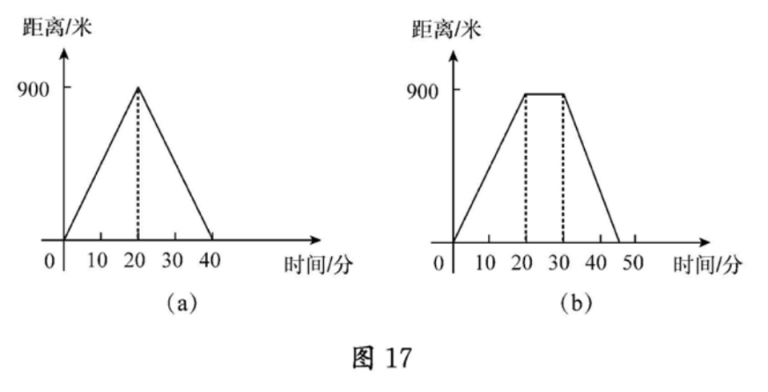
【说明】在许多情况下，有效的教学不仅能从条件推演结果，也可从结果想象条件.
对于图17给出的图象，可以想象这样的情节.小明的父母出去散步，从家走了20分钟到一个离家900米的报亭，母亲随即按原来的速度返回，如图17 (a)所示；父亲在报亭看报10分钟，然后用 15分钟返回家，如图17 (b)所示.在这样的过程中，加深学生对函数的理解，发展学生的几何直观，培养学生数学学习的兴趣.
例69 得到函数表达式
如图18,正三角形ABC的边长为1,D是BC边上的一点，过D作AB边的垂线，交AB于G,用x表示线段AG的长度.显然, Rt△GBD的面积y是线段长度x的函数，试给出这个函数的表达式.
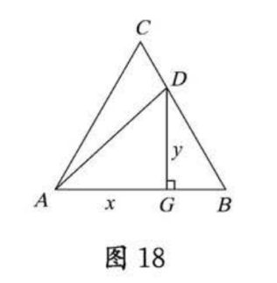
【说明】这是一个典型的用代数式表达几何结论的问题，有利于培养学生的几何直观和推理能力.
首先确定自变量x的取值范围.由于△ABC是正三角形，容易得到这个取值范围可以表示为$\frac{1}{2}$＜x<1.其次，在Rt△GBD中，GB的长度为（1-x），斜边DB的长度为2（1-x），根据勾股定理，可以得到DG的长度为垢$\sqrt{3}$（1-x）.所以，所求面积函数的表达式为$y=\frac{\sqrt{3}}{2}{(1−x)}^{2}$.
（2）一次函数
2022年版 | 2011年版
①结合具体情境体会一次函数的意义，能根据已知条件确定一次函数的表达式；会运用待定系数法确定一次函数的表达式.  ②能画一次函数的图象，根据图象和函数表达式y=kx+b（k≠0）探索并理解k>0和k<0时图象的变化情况；理解正比例函数.  ③体会一次函数与二元一次方程的关系.  ④能用一次函数解决简单实际问题. | ①结合具体情境体会一次函数的意义，能根据已知条件确定一次函数的表达式.  ②会利用待定系数法确定一次函数的表达式.  ③能画出一次函数的图象，根据一次函数的图象和表达式 y = kx + b （k≠0）探索并理解k＞0和k＜0时，图象的变化情况.  ④理解正比例函数.  ⑤体会一次函数与二元一次方程的关系.  ⑥能用一次函数解决简单实际问题.
例70 温度的计量
全世界大部分国家都采用摄氏温标预报天气，但美国、英国等国家仍然釆用华氏温标.请学生查阅资料，分析两种温标计量值的对应关系，尝试用函数表达它们的对应关系.
【说明】引导学生查阅相关资料，给出计量值的对应表，如得到表8中的数据.
表8
摄氏温度值x/℃ | 0 | 10 | 20 | 30 | 40 | 50
华氏温度值y/°F | 32 | 50 | 68 | 86 | 104 | 122
启发学生在平面直角坐标系中描出相应的点，因为表8中摄氏温度值是从0开始，所以设摄氏温度值为横坐标比较方便.可以看到两种温标计量值的关系是一次的，让学生给出该一次函数的表达式：$y=\frac{9}{5}x+32$；还可以让学生推算0°F的摄氏温度，华氏温度值是否可能与摄氏温度值相等.
这个例子的分析，有助于学生理解函数表达式中的系数可以通过特殊点的取值确定；还有助于学生理解直线y=x的特殊意义，感悟 如何借助几何直观分析代数问题.
（3）二次函数
2022年版 | 2011年版
①通过对实际问题的分析，体会二次函数的意义.  ②能画二次函数的图象，通过图象了解二次函数的性质，知道二次函数系数与图象形状和对称轴的关系（新增）.  ③会求二次函数的最大值或最小值，并能确定相应自变量的值，（新增）能解决相应的实际问题.  ④知道二次函数和一元二次方程之间的关系（新增），会利用二次函数的图象求一元二次方程的近似解. | ①通过对实际问题的分析，体会二次函数的意义.  ②会用描点法画出（删除）二次函数的图象，通过图象了解二次函数的性质.  ③会用配方法将数字系数的二次函数的表达式化为的形式，并能由此得到二次函数图象的顶点坐标，说出图象的开口方向，画出图象的对称轴，并能解决简单实际问题.  ④会利用二次函数的图象求一元二次方程的近似解.  ⑤*知道给定不共线三点的坐标可以确定一个二次函数.（删除）
例71 二次函数的最大值或最小值
如图19,计划利用长为a米的绳子围一个矩形围栏，其中一边是墙.试确定其余三条边，使得围栏围出的面积最大.

图19
【说明】设矩形围栏与墙平行的边的长度为x米，则另外两条边等长，均为$\frac{1}{2}$（a-x）米，于是，矩形的面积为
$y=\frac{1}{2}x(a−x)=−\frac{1}{2}{(x−\frac{1}{2}a)}^{2}$+$\frac{1}{8}a^{2}$.

因此，当x=$\frac{1}{2}$a时，围成的矩形面积最大.
学生通过这个实例分析，可以进一步熟悉求二次函数最大值的方法，感悟如何用数学的思维思考现实世界.
（4）反比例函数
2022年版 | 2011年版
①结合具体情境体会反比例函数的意义，能根据已知条件确定反比例函数的表达式.  ②能画出反比例函数的图象，根据图象和表达式y=（k≠0）探索并理解k>0和k<0时图象的变化情况.  ③能用反比例函数解决简单实际问题. | ①结合具体情境体会反比例函数的意义，能根据已知条件确定反比例函数的表达式.  ②能画出反比例函数的图象，根据图象和表达式 y =（k≠0）探索并理解k＞0和k＜0时，图象的变化情况.  ③能用反比例函数解决简单实际问题.
例72 反比例函数的引入
尝试由$xy=k(k≠0)$所表示的关系过渡到反比例函数$y=\frac{k}{x}(k≠0)$.
【说明】因为小学阶段不讲反比例关系，所以初中阶段最好能通过实例，让学生感知由反比例关系过渡到反比例函数的过程.反比例关系要求两个变量x和y一起变化，以保证乘积不变；反比例函数表达的是一个量变化，另一个量随之变化.
例如，可以用x表示矩形的长度、y表示矩形的宽度，那么乘积不变意味着这个矩形的面积xy = k(k≠0)不变，如果x增大y就要减小,y增大x就要减小,x与y是成反比例关系的;而表达式$y=\frac{k}{x}$(k≠0)意味着矩形的宽度y等于面积k除以长度x，当长度x变化时宽度y随之变化,y与x是函数关系.因此，反比例函数比反比例关系更为一般.
【学业要求】（新增）
1.数与式
（1）有理数
理解负数的意义，会用正数和负数表示具体情境中具有相反意义的量；理解有理数的意义，能用数轴上的点表示有理数，能借助数轴体会相反数和绝对值的意义，初步体会数形结合的思想方法；能比较有理数的大小，能求有理数的相反数和绝对值；会运用乘方的意义准确进行有理数的乘方运算；能熟练地对有理数进行加、减、乘、除、乘方及简单的混合运算（以三步以内为主），理解有理数的运算律, 能合理运用运算律简化运算，能运用有理数的运算解决简单问题.
（2）实数
了解无理数和实数，知道实数由有理数和无理数组成，感悟数的扩充；初步认识实数与数轴上的点具有一一对应关系，能用数轴上的点表示一些具体的实数，能比较实数的大小；能借助数轴理解相反数和绝对值的意义，会求实数的相反数、绝对值；知道平方根、算术平方根、立方根的概念，会用根号表示平方根、算术平方根、立方根; 知道乘方与开方互为逆运算，会用乘方运算求百以内完全平方数的平方根和千以内完全立方数的立方根（及对应的负整数），会用计算器计算平方根和立方根；能用有理数估计一个无理数的大致范围；初步认识近似数，在解决实际问题中，能用计算器进行近似计算，会按问题的要求进行简单的近似计算，会对结果取近似值；会用二次根式 （根号下仅限于数）的加、减、乘、除运算法则进行简单的四则运算.
（3）代数式
能运用代数式表示具体问题中简单的数量关系，体验用数学符号表达数量关系的过程，会选择适当的方法求代数式的值；会用文字和符号语言表述整数指数幂的基本性质，能根据整数指数幂的基本性质进行幂的运算；会用科学记数法表示数（包括在计算器上表示）；理解整式的概念，掌握合并同类项和去括号的法则，能进行简单的整式加法和减法运算；能进行简单的整式乘法运算（多项式乘法仅限于一次式之间和一次式与二次式的乘法）；知道平方差公式、完全平方公式的几何背景，并能运用公式进行简单计算和推理；能用提公因式法、公式法（对二次式直接利用平方差公式或完全平方公式）进行因式分解（指数为正整数）；知道分式的分母不能为零，能利用分式的基本性质进行约分、通分，并化简分式，能对简单的分式进行加、减、乘、除运算并将运算结果化为最简分式.
2.方程与不等式
（1）方程与方程组
能根据具体问题中的数量关系列出方程，理解方程的意义；认识方程解的意义，经历估计方程解的过程；掌握等式的基本性质，能运用等式的基本性质进行等式的变形；能根据等式的基本性质解一元一次方程和可化为一元一次方程的分式方程；能根据二元一次方程组的特征，选择代入消元法或加减消元法解二元一次方程组；*能解简单的三元一次方程组；能根据一元二次方程的特征，选择配方法、公式法、因式分解法解数字系数的一元二次方程；会用一元二次方程根的判别式判别方程是否有实根及两个实根是否相等，会将一元二次方程根的情况与一元二次方程根的判别式相联系；知道利用一元二次方程的根与系数的关系可以解决一些简单的问题；能根据具体问题的实际意义，检验方程的解是否合理.建立模型观念.
（2）不等式与不等式组
结合具体问题，了解不等式的意义，探索不等式的基本性质；能用不等式的基本性质对不等式进行变形；能解数字系数的一元一次不等式，并能在数轴上表示出解集；会用数轴确定两个一元一次不等式组成的不等式组的解集；能根据具体问题中的数量关系，列出一元一次不等式，解决简单的实际问题.建立模型观念.
3.函数
（1）函数的概念
能识别简单实际问题中的常量、变量及其意义，并能找出变量之间的数量关系及变化规律，形成初步的抽象能力；了解函数的概念和表示法，能举出函数的实例，初步形成模型观念；能用适当的函数表示法刻画简单实际问题中变量之间的关系，理解函数值的意义；能确定简单实际问题中函数自变量的取值范围，并会求函数值；能根据函数图象分析出实际问题中变量的信息，发现变量间的变化规律；能结合函数图象对简单实际问题中的函数关系进行分析，结合对函数关系的分析，能对变量的变化趋势进行初步推测.
（2）一次函数
能根据简单实际问题中的已知条件确定一次函数的表达式；会在不同问题情境中运用待定系数法确定一次函数的表达式；会画出一次函数的图象；会根据一次函数的表达式求其图象与坐标轴的交点坐标；会根据一次函数的图象和表达式$y=kx+b$(k≠0)，探索并理解 k值的变化对函数图象的影响.认识正比例函数中两个变量之间的对应规律，会结合实例说明正比例函数的意义及变量之间的对应规律.会根据一次函数的图象解释一次函数与二元一次方程的关系；能在实际问题中列出一次函数的表达式，并结合一次函数的图象与表达式的性质等解决简单的实际问题.
（3）二次函数
会通过分析实际问题的情境确定二次函数的表达式，体会二次函数的意义；会用描点法画出二次函数的图象，会利用一些特殊点画出二次函数的草图；通过图象了解二次函数的性质，知道二次函数的系数与图象形状和对称轴的关系.会根据二次函数的表达式求其图象与坐标轴的交点坐标；会用配方法将数字系数的二次函数的表达式化为 y=a(x-h)²+k的形式，能由此得出二次函数图象的顶点坐标，说出图象的开口方向，画出图象的对称轴，得出二次函数的最大值或最小值，并能确定相应自变量的值，解决简单的实际问题.知道二次函数和一元二次方程之间的关系，会利用二次函数的图象求一元二次方程的近似解.
（4）反比例函数
结合具体情境用实例体会反比例函数的意义，能根据已知条件确定反比例函数的表达式；会用描点法画出反比例函数的图象；知道当 k＞0和k＜0时反比例函数$y=\frac{k}{x}$(k≠0)图象的整体特征；能用反比例函数解决简单的实际问题.
【教学提示】（新增）
初中阶段数与代数领域包括“数与式”“方程与不等式”和“函数”三个主题，是学生理解数学符号，以及感悟用数学符号表达事物的性质、关系和规律的关键内容，是学生初步形成抽象能力和推理能力、感悟用数学的语言表达现实世界的重要载体.
数与式的教学.教师应把握数与式的整体性，一方面，通过负数、有理数和实数的认识，帮助学生进一步感悟数是对数量的抽象, 知道绝对值是对数量大小和线段长度的表达，进而体会实数与数轴上的点一一对应的数形结合的意义，会进行实数的运算；另一方面，通过代数式和代数式运算的教学，让学生进一步理解字母表示数的意义，通过基于符号的运算和推理，建立符号意识，感悟数学结论的一般性，理解运算方法与运算律的关系，提升运算能力.
方程与不等式的教学.应当让学生经历对现实问题中量的分析, 借助用字母表达的未知数，建立两个量之间关系的过程，知道方程或不等式是现实问题中含有未知数的等量关系或不等关系的数学表达; 引导学生关注用字母表示一元二次方程的系数，感悟用字母表示的求根公式的意义，体会算术与代数的差异.
函数的教学.要通过对现实问题中变量的分析，建立两个变量之间变化的依赖关系，让学生理解用函数表达变化关系的实际意义；要引导学生借助平面直角坐标系中的描点，理解函数图象与表达式的对应关系，理解函数与对应的方程、不等式的关系，增强几何直观；会用函数表达现实世界事物的简单规律，经历用数学的语言表达现实世界的过程，提升学习数学的兴趣，进一步发展应用意识.
在教学过程中，要关注数学知识与实际的结合，让学生在实际背景中理解数量关系和变化规律，经历从实际问题中建立数学模型、求解模型、验证反思的过程，形成模型观念；要关注基于代数的逻辑推理，如代数运算规律的论证（例66）、韦达定理的论证（例67）、基于图象的函数想象（例68）；能在比较复杂的情境中，提升学生发现问题和提出问题、分析问题和解决问题的能力，以及有逻辑地表达与交流的能力.

（二）图形与几何
通过小学阶段图形与几何领域的学习，学生对立体图形和平面图形有了初步的认识，掌握了简单图形的周长、面积、体积的计算方法，初步认识了图形的平移、旋转和轴对称，能判断物体的方位，用数对描述平面上点的位置，形成了初步的空间观念和几何直观.
初中阶段图形与几何领域包括“图形的性质”“图形的变化”和“图形与坐标”三个主题.学生将进一步学习点、线、面、角、三角形、多边形和圆等几何图形，从演绎证明、运动变化、量化分析三个方面研究这些图形的基本性质和相互关系.
“图形的性质”强调通过实验探究、直观发现、推理论证来研究图形，在用几何直观理解几何基本事实的基础上，从基本事实出发推导图形的几何性质和定理，理解和掌握尺规作图的基本原理和方法；“图形的变化”强调从运动变化的观点来研究图形，理解图形在轴对称、旋转和平移时的变化规律和变化中的不变量；“图形与坐标”强调数形结合，用代数方法研究图形，在平面直角坐标系中用坐标表示图形上点的位置，用坐标法分析和解决实际问题.
这样的学习过程，有助于学生在空间观念的基础上进一步建立几何直观，提升抽象能力和推理能力.
【内容要求】
1.图形的性质
（1）点、线、面、角
2022年版 | 2011年版
①通过实物和模型，了解从物体抽象出来的几何体、平面、直线和点等概念.  ②会比较线段的长短，理解线段的和、差，以及线段中点的意义.  ③掌握基本事实：两点确定一条直线.  ④掌握基本事实：两点之间线段最短.  ⑤理解两点间距离的意义，能度量和表达两点间的距离.  ⑥理解角的概念，能比较角的大小；认识度、分、秒等角的度量单位，能进行简单的单位换算，会计算角的和、差.  ⑦能用尺规作图（在尺规作图中，学生应了解作图的原理，保留作图的痕迹，不要求写出作法）：作一个角等于已知角；作一个角的平分线. | ①通过实物和具体（删除）模型，了解从物体抽象出来的几何体、平面、直线和点等.  ②会比较线段的长短，理解线段的和、差，以及线段中点的意义.  ③掌握基本事实：两点确定一条直线.  ④掌握基本事实：两点之间线段最短.  ⑤理解两点间距离的意义，能度量两点间的距离.  ⑥理解角的概念，能比较角的大小.  ⑦认识度、分、秒，会对度、分、秒进行简单的换算，并（删除）会计算角的和、差.  ⑧能用尺规完成以下基本（删除）作图：作一个角等于已知角；作一个角的平分线.（2011年版课程标准中“尺规作图”为单独部分，此处为节选内容）  ⑨在尺规作图中，了解作图的道理，保留作图的痕迹，不要求写出作.（2011年版课程标准中“尺规作图”为单独部分，此处为节选内容）
（2）相交线与平行线
2022年版 | 2011年版
①理解对顶角、余角、补角等概念，探索并掌握对顶角相等、同角（或等角）的余角相等、同角（或等角）的补角相等的性质.  ②理解垂线、垂线段等概念，能用三角板或量角器过一点画已知直线的垂线.  ③能用尺规作图：作一条线段的垂直平分线；过一点作已知直线的垂线.  ④掌握基本事实：在同一平面内（新增），过一点有且只有一条直线与已知直线垂直.  ⑤理解点到直线的距离的意义，能度量点到直线的距离.  ⑥识别同位角、内错角、同旁内角.  ⑦理解平行线概念.  ⑧掌握平行线基本事实Ⅰ：过直线外一点有且只有一条直线与这条直线平行.  ⑨掌握平行线基本事实Ⅱ：两条直线被第三条直线所截，如果同位角相等，那么这两条直线平行.  ⑩探索并证明平行线的判定定理：两条直线被第三条直线所截，如果内错角相等（或同旁内角互补），那么这两条直线平行.  ⑪掌握平行线的性质定理Ⅰ：两条平行直线被第三条直线所截，同位角相等. *了解定理的证明.  ⑫探索并证明平行线的性质定理Ⅱ：两条平行直线被第三条直线所截，内错角相等（或同旁内角互补）.  ⑬能用三角板和直尺过已知直线外一点画这条直线的平行线.  ⑭能用尺规作图：过直线外一点作这条直线的平行线（新增）.  ⑮了解平行于同一条直线的两条直线平行. | ①理解对顶角、余角、补角等概念，探索并掌握对顶角相等、同角（等角）的余角相等，同角（等角）的补角相等的性质.  ②理解垂线、垂线段等概念，能用三角尺或量角器过一点画已知直线的垂线.  ③理解点到直线的距离的意义，能度量点到直线的距离.  ④掌握基本事实：过一点有且只有一条直线与已知直线垂直.  ⑤识别同位角、内错角、同旁内角.  ⑥理解平行线概念；掌握基本事实：两条直线被第三条直线所截，如果同位角相等，那么这两直线平行.  ⑦掌握基本事实：过直线外一点有且只有一条直线与这条直线平行.  ⑧掌握平行线的性质定理：两条平行直线被第三条直线所截，同位角相等. *了解平行线性质（删除）定理的证明.  ⑨能用三角尺和直尺过已知直线外一点画这条直线的平行线.  ⑩探索并证明平行线的判定定理：两条直线被第三条直线所截，如果内错角相等（或同旁内角互补），那么这两条直线平行；探索并证明平行线的性质定理：两条平行直线被第三条直线所截，内错角相等（或同旁内角互补）.  ⑪了解平行于同一条直线的两条直线平行.  ⑫理解线段垂直平分线的概念.（2011年版课程标准中此点放在“三角形”部分，此处为节选内容）  ⑬能用尺规完成以下基本（删除）作图：作一条线段的垂直平分线；过一点作已知直线的垂线.（2011年版课程标准中“尺规作图”为单独部分，此处为节选内容）
例73 尺规作图：垂直平分线
（1）作一条线段的垂直平分线；
（2）过一点作已知直线的垂线.
【说明】在学生知道作相等长度的线段及相等大小的角的基础上，尝试引导学生基于图形的性质或关系作图，建立几何直观.
- 如图20(a)所示，在透明纸上画出线段AB，把透明纸对折使点A与B重合，可以直观判断折痕是线段AB的垂直平分线；分析折痕特征，可以知道，折痕上任意一点到点A和B的距离相等.依据这个特征作图，分别以点A和B为圆心，以超过线段AB长度一半的长度为半径，在线段AB的两侧分别画弧，得到交点C和D，作过点C和D的直线与线段AB交于点M.可以验证，画出的直线与之前的折痕重合，因此，点M是线段AB的中点，∠AMC=∠BMC=90°.所以，过点C和D的直线就是所要求的垂直平分线.
（2）这是上一个作图问题的直接推论.设给定的点P和给定的直线l如图20（b），以P为圆心作圆弧交直线l于A和B两点，然后作线段AB的垂直平分线，这也是给定直线的垂线.
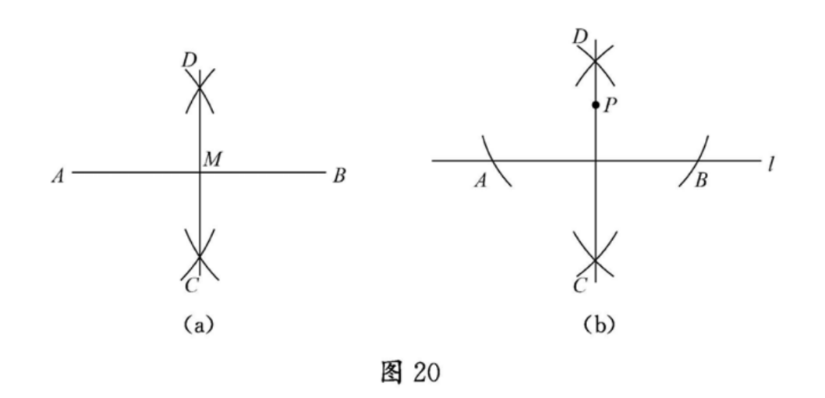
例74 感悟反证法
证明平行线性质定理：两条平行直线被第三条直线所截，同位角相等.
【说明】反证法是一种重要的数学证明方法，平行线性质定理的证明将是学生第一次接触到反证法的证明，因此，非常重要.在教学过程中，在让学生感知反证法的作用的同时，还要让学生感悟到反证法的逻辑和论证流程，感知矛盾律和排中律，形成初步的推理能力.
如图21，设l₁∥l₂.，l截l₁和l₁于点P和Q，希望证明∠1=∠2.
假设∠1≠∠2.那么，可以过点Q作直线l₃，使l₃与l形成的∠3等于∠1，于是，l₁和l₃被l所截的同位角相等，由平行线基本事实Ⅱ可知，l₁∥l₃.这样，过点Q的两条直线l₂和l₃都与直线l₁平行，由平行线基本事实Ⅰ可知，这是不可能的.
因此，假设∠1≠∠2不成立，则∠1=∠2成立.
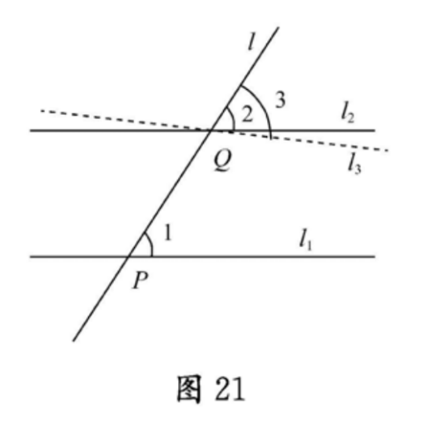
（3）三角形
2022年版 | 2011年版
①理解三角形及其内角、外角、中线、高线、角平分线等概念，了解三角形的稳定性.  ②探索并证明三角形的内角和定理.掌握它的推论：三角形的外角等于与它不相邻的两个内角的和.  ③证明三角形的任意两边之和大于第三边.  ④理解全等三角形的概念，能识别全等三角形中的对应边、对应角.  ⑤掌握基本事实：两边及其夹角分别相等的两个三角形全等.  ⑥掌握基本事实：两角及其夹边分别相等的两个三角形全等.  ⑦掌握基本事实：三边分别相等的两个三角形全等.  ⑧证明定理：两角分别相等且其中一组等角的对边相等的两个三角形全等.  ⑨理解角平分线的概念（新增），探索并证明角平分线的性质定理：角平分线上的点到角两边的距离相等；反之，角的内部到角两边距离相等的点在角平分线上.  ⑩理解线段垂直平分线的概念，探索并证明线段垂直平分线的性质定理：线段垂直平分线上的点到线段两端的距离相等；反之，到线段两端距离相等的点在线段的垂直平分线上.  ⑪理解等腰三角形的概念，探索并证明等腰三角形的性质定理：等腰三角形的两底角相等；底边上的高线、中线及顶角平分线重合.探索并掌握等腰三角形的判定定理：有两个角相等的三角形是等腰三角形.探索等边三角形的性质定理：等边三角形的各角都等于60°.探索等边三角形的判定定理：三个角都相等的三角形（或有一个角是60°的等腰三角形）是等边三角形.  ⑫理解直角三角形的概念，探索并掌握直角三角形的性质定理：直角三角形的两个锐角互余，直角三角形斜边上的中线等于斜边的一半.掌握有两个角互余的三角形是直角三角形.  ⑬探索勾股定理及其逆定理，并能运用它们解决一些简单的实际问题.  ⑭探索并掌握判定直角三角形全等的“斜边、直角边”定理.  ⑮了解三角形重心的概念.  ⑯能用尺规作图：已知三边、两边及其夹角、两角及其夹边作三角形；已知底边及底边上的高线作等腰三角形；已知一直角边和斜边作直角三角形. | ①理解三角形及其内角、外角、中线、高线、角平分线等概念，了解三角形的稳定性.  ②探索并证明三角形的内角和定理.掌握它的推论：三角形的外角等于与它不相邻的两个内角的和.证明三角形的任意两边之和大于第三边.  ③理解全等三角形的概念，能识别全等三角形中的对应边、对应角.  ④掌握基本事实：两边及其夹角分别相等的两个三角形全等.  ⑤掌握基本事实：两角及其夹边分别相等的两个三角形全等.  ⑥掌握基本事实：三边分别相等的两个三角形全等.  ⑦证明定理：两角分别相等且其中一组等角的对边相等的两个三角形全等.  ⑧探索并证明角平分线的性质定理：角平分线上的点到角两边的距离相等；反之，角的内部到角两边距离相等的点在角的平分线上.  ⑨理解线段垂直平分线的概念，探索并证明线段垂直平分线的性质定理：线段垂直平分线上的点到线段两端的距离相等；反之，到线段两端距离相等的点在线段的垂直平分线上.  ⑩了解等腰三角形的概念，探索并证明等腰三角形的性质定理：等腰三角形的两底角相等；底边上的高线、中线及顶角平分线重合.探索并掌握等腰三角形的判定定理：有两个角相等的三角形是等腰三角形.探索等边三角形的性质定理：等边三角形的各角都等于60°，及等边三角形的判定定理：三个角都相等的三角形（或有一个角是60°的等腰三角形）是等边三角形.  ⑪了解直角三角形的概念，探索并掌握直角三角形的性质定理：直角三角形的两个锐角互余，直角三角形斜边上的中线等于斜边的一半.掌握有两个角互余的三角形是直角三角形.  ⑫探索勾股定理及其逆定理，并能运用它们解决一些简单的实际问题.  ⑬探索并掌握判定直角三角形全等的“斜边、直角边”定理.  ⑭了解三角形重心的概念.  ⑮会利用基本作图作三角形：已知三边、两边及其夹角、两角及其夹边作三角形；已知底边及底边上的高线作等腰三角形；已知一直角边和斜边作直角三角形.（2011年版课程标准中尺规作图为单独板块，此处为节选内容）
（4）四边形
2022年版 | 2011年版
①了解多边形（本标准中多边形指凸多边形）（新增）的概念及多边形的顶点、边、内角、外角与对角线；探索并掌握多边形内角和与外角和公式.  ②理解平行四边形、矩形、菱形、正方形、梯形（新增）的概念，以及它们之间的关系；了解四边形的不稳定性.  ③探索并证明平行四边形的性质定理：平行四边形的对边相等、对角相等、对角线互相平分.探索并证明平行四边形的判定定理：一组对边平行且相等的四边形是平行四边形；两组对边分别相等的四边形是平行四边形；对角线互相平分的四边形是平行四边形.  ④理解两条平行线之间距离的概念，能度量两条平行线之间的距离.  ⑤探索并证明矩形、菱形的性质定理：矩形的四个角都是直角，对角线相等；菱形的四条边相等，对角线互相垂直；探索并证明矩形、菱形的判定定理：三个角是直角的四边形是矩形；对角线相等的平行四边形是矩形；四边相等的四边形是菱形，对角线互相垂直的平行四边形是菱形.正方形既是矩形，又是菱形；理解矩形、菱形、正方形之间的包含关系.  ⑥探索并证明三角形的中位线定理. | ①了解多边形的定义，多边形的顶点、边、内角、外角、对角线等概念（删除）；探索并掌握多边形内角和与外角和公式.  ②理解平行四边形、矩形、菱形、正方形的概念，以及它们之间的关系；了解四边形的不稳定性.  ③探索并证明平行四边形的性质定理：平行四边形的对边相等、对角相等、对角线互相平分；探索并证明平行四边形的判定定理：一组对边平行且相等的四边形是平行四边形；两组对边分别相等的四边形是平行四边形；对角线互相平分的四边形是平行四边形.  ④了解两条平行线之间距离的意义，能度量两条平行线之间的距离.  ⑤探索并证明矩形、菱形的性质定理：矩形的四个角都是直角，对角线相等；菱形的四条边相等，对角线互相垂直；以及它们的判定定理：三个角是直角的四边形是矩形，对角线相等的平行四边形是矩形；四边相等的四边形是菱形，对角线互相垂直的平行四边形是菱形.正方形具有矩形和菱形的一切性质.  ⑥探索并证明三角形的中位线定理.
（5）圆
2022年版 | 2011年版
①理解圆、弧、弦、圆心角、圆周角的概念，了解等圆、等弧的概念；探索并掌握点与圆的位置关系.  ②探索并证明垂径定理：垂直于弦的直径平分弦以及弦所对的两条弧.  ③探索圆周角与圆心角及其所对弧的关系，知道同弧（或等弧）所对的圆周角相等（新增）.了解并证明圆周角定理及其推论：圆周角等于它所对弧上的圆心角的一半；直径所对圆周角是直角；90°的圆周角所对的弦是直径；圆内接四边形的对角互补.  ④了解三角形的内心与外心.  ⑤了解直线与圆的位置关系，掌握切线的概念.  ⑥能用尺规作图：过不在同一直线上的三点作圆；作三角形的外接圆、内切圆；作圆的内接正方形和内接正六边形.  ⑦*能用尺规作图：过圆外一点作圆的切线（新增）.  ⑧*探索并证明切线长定理：过圆外一点的两条切线长相等.  ⑨会计算圆的弧长、扇形的面积.  ⑩了解正多边形的概念及正多边形与圆的关系. | ①理解圆、弧、弦、圆心角、圆周角的概念，了解等圆、等弧的概念；探索并了解点与圆的位置关系.  ②*（删除）探索并证明垂径定理：垂直于弦的直径平分弦以及弦所对的两条弧.  ③探索圆周角与圆心角及其所对弧的关系，了解并证明圆周角定理及其推论：圆周角的度数等于它所对弧上的圆心角度数的一半；直径所对的圆周角是直角；90°的圆周角所对的弦是直径；圆内接四边形的对角互补.  ④知道三角形的内心和外心.  ⑤了解直线和圆的位置关系，掌握切线的概念，探索切线与过切点的半径的关系，会用三角尺过圆上一点画圆的切线. （删除）  ⑥*探索并证明切线长定理：过圆外一点所画的圆的两条切线长相等.  ⑦会计算圆的弧长、扇形的面积.  ⑧了解正多边形的概念及正多边形与圆的关系.  ⑨会利用基本作图完成：过不在同一直线上的三点作圆；作三角形的外接圆、内切圆；作圆的内接正方形和内接正六边形.（2011年版课程标准中尺规作图为单独板块，此处为节选内容）
例75 通过直观理解概念
通过直线和圆的位置关系，理解切线的概念，探索切线与过切点的半径的位置关系.
【说明】基于直线和圆的位置关系，一条直线与一个圆的位置关系有三种可能情况：不相交、交于两点、交于一点.这里只需要分析后两种情况.
交于两点.如图22(a)，直线l与⊙O交于两点P和Q，连接OP，OQ，则△OPQ为等腰三角形.
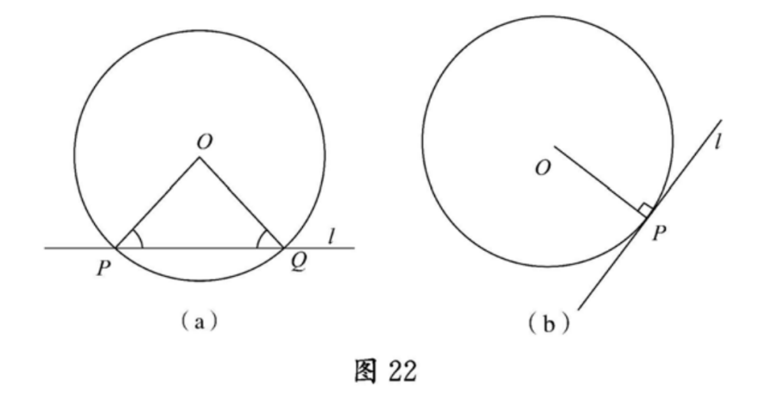
交于一点.如图22（b），直线l与⊙O只有一个交点P.此时称l为⊙O在点P处的切线，称点P为切点.因为l上的其他点到点O的距离都大于点P到点O的距离，所以OP⊥l.因此，切线与过切点的半径垂直.
例76 尺规作图：过圆外一点作圆的切线
会过圆外的一个定点作圆的两条切线，知道这两条切线关于定点与圆心的连线对称.
【说明】设圆心为O，点P为⊙O外一定点，连接线段OP.因为直径对应的圆周角为直角，作以OP为直径的圆，那么两圆的交点就是过点P的直线与⊙O相切时的切点.
如图23，作线段OP的中点A(可以参考例73)，以A为圆心，以AO为半径作⊙A，与⊙O交于两点Q和R，连接PQ，PR，OQ，OR，则∠OQP和∠ORP均为直角.根据切线的判断，直线PQ和直线PR是⊙O的两条切线.因为OQ=OR，OP=OP，由Rt△OQP≌Rt△ORP得，PQ=PR，∠OPQ=∠OPR，所以过点P的两切线长度相等，且关于直线OP对称.
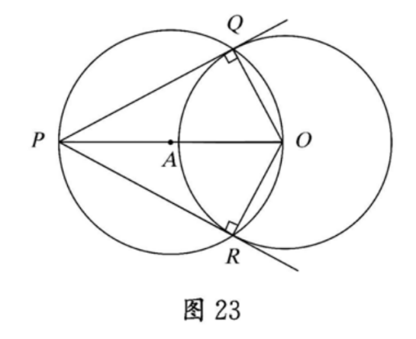
（6）定义、命题、定理
2022年版 | 2011年版
①通过具体实例，了解定义、命题、定理、推论的意义.  ②结合具体实例，会区分命题的条件和结论，了解原命题及其逆命题的概念.会识别两个互逆的命题，知道原命题成立其逆命题不一定成立.  ③知道证明的意义和证明的必要性，知道数学思维要合乎逻辑，知道可以用不同的形式表述证明的过程，会用综合法的证明格式.  ④了解反例的作用，知道利用反例可以判断一个命题是错误的.  ⑤通过实例体会反证法的含义. | ①通过具体实例，了解定义、命题、定理、推论的意义.  ②结合具体实例，会区分命题的条件和结论，了解原命题及其逆命题的概念.会识别两个互逆的命题，知道原命题成立其逆命题不一定成立.  ③知道证明的意义和证明的必要性，知道证明要合乎逻辑，知道证明的过程可以有不同的表达形式，会综合法证明的格式.  ④了解反例的作用，知道利用反例可以判断一个命题是错误的.  ⑤通过实例体会反证法的含义.
例77 感悟证明的必要性
通过梅森素数的故事，感悟数学猜想，理解数学证明的必要性.
【说明】法国数学家梅森（Mersenne）1644年提出一种快速验证大素数的方法，就是计算形如2^{P}-1的数，其中p是素数.他断言，当p=2，3，5，7，13，17，19，31，67，127，257时，这种形式的数都是素数.其中前7个数是他整理前人的工作得到的，后4个数是他猜测的.后来，人们称这种形式的素数为梅森素数，并且按照上述p的大小顺序依次称为第1个梅森素数，第2个梅森素数……
1772年，欧拉（Euler）验证了p=31的情况，梅森的猜想是正确的，这是第8个梅森素数.但是，到了1903年事情发生了变化.因为美国数学家柯尔（Cole）否定了p=67时梅森的猜测，因为他得到2⁶⁷-1=193707721×761838257287.
这也告诫人们，没有经过证明的猜想只能是猜想，包括著名的哥德巴赫猜想，虽然至今为止计算机的计算结果均验证哥德巴赫猜想是正确的.
后来，人们用计算机验证梅森素数，使超大素数的搜索成为可能.2018年12月7日，美国人帕特里克·拉罗什（Patrick Laroche）利用改进的互联网梅森素数大搜索（GIMPS）程序，找到了第51个梅森素数，这个数字是2⁸²⁵⁸⁹⁹³³-1,是一个24862048位数，也是到2018年为止人们知道的最大素数.可安排有兴趣的同学进一步查阅资料.
例78 推理过程的逻辑
通过实例感悟推理过程的逻辑性，包括通过归纳推理得到结论的过程，也包括通过演绎推理验证结论的过程.
【说明】例66（2）要求学生发现并证明个位上数字是5的两位数的平方的规律，先通过几个特例归纳得到一般结论，然后通过演绎证明一般结论.这是一个代数推理过程.事实上，还可以推出更一般的结论.在这个过程中，学生还可以体会到，所有的计算都属于演绎推理.如图24，考虑一个几何的例子.
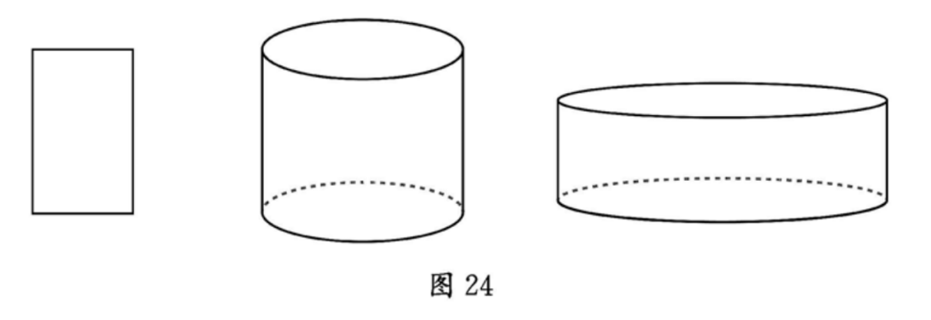
有一个长方形，想象让这个长方形分别以长边和短边所在直线为轴旋转得到两个圆柱，猜想哪个圆柱的体积更大.可以用两类非常极端的情况启发学生思考，一类是长边与短边相差不多，另一类是长边与短边相差很大；然后通过计算证明自己的猜想.
针对三角形，可引导学生思考类似的问题，猜想一般多边形的规律，然后想办法证明自己的猜想.
可以看到，无论是代数问题，还是几何问题，论证的路径大体是一致的，都是基于特殊情况成立的结论，通过归纳(更多用于代数问题)或类比(更多用于几何问题)推断一般情况下类似结论成立.在推断的过程中，研究对象与研究结论在本质上没有发生变化，因此，这样的推断具有传递性，是有逻辑的.对于推断得到的结论，还需要经过数学证明（包括数学计算)的验证，数学证明方法包括三段论、反证法、数学归纳法等，这些方法都具有传递性，是有逻辑的.因此，数学验证的过程也是有逻辑的.
努力让学生感悟上述论证的路径是获得数学结论的基本过程.验证的过程是从特殊到一般，是归纳推理；推断的过程是从一般到特殊，是演绎推理.
例79 感悟反例的作用
利用举反例的方法反驳下面的结论.
（1）两条边与一个角分别对应相等的两个三角形全等.
（2）三个角分别对应相等的两个三角形全等.
【说明】在说明的过程中让学生感悟，如果要反驳一个命题的结论，只需要举出一个反例.
（1）如图25，设AC=AC′，在△ABC和△ABC′中，AC=AC′，AB=AB，∠B=∠B，即两条边和一个非这两边夹的角对应相等，但这两个三角形不全等.因此，命题的结论不成立.
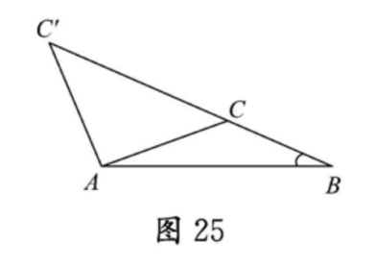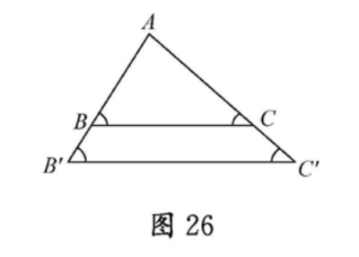
（2）如图26，在△ABC和△AB′C′中，BC//B′C′，∠B=∠B′和∠C=∠C'，即△ABC和△AB'C'的三个角对应相等，但这两个三角形不全等.因此，命题的结论不成立.
2.图形的变化
（1）图形的轴对称
2022年版 | 2011年版
①通过具体实例理解轴对称的概念，探索它的基本性质：成轴对称的两个图形中对应点的连线被对称轴垂直平分.  ②能画出简单平面图形（点、线段、直线、三角形等）关于给定对称轴的对称图形.  ③理解轴对称图形的概念；探索等腰三角形、矩形、菱形、正多边形、圆的轴对称性质.  ④认识并欣赏自然界和现实生活中的轴对称图形. | ①通过具体实例了解轴对称的概念，探索它的基本性质：成轴对称的两个图形中，对应点的连线被对称轴垂直平分.  ②能画出简单平面图形（点、线段、直线、三角形等）关于给定对称轴的对称图形.  ③了解轴对称图形的概念；探索等腰三角形、矩形、菱形、正多边形、圆的轴对称性质.  ④认识并欣赏自然界和现实生活中的轴对称图形.
（2）图形的旋转
2022年版 | 2011年版
①通过具体实例认识平面图形关于旋转中心的旋转.探索它的基本性质：一个图形和旋转得到的图形中，对应点到旋转中心距离相等，两组对应点分别与旋转中心连线所成的角相等.  ②了解中心对称、中心对称图形的概念，探索它们的基本性质：成中心对称的两个图形中，对应点的连线经过对称中心，且被对称中心平分.  ③探索线段、平行四边形、正多边形、圆的中心对称性质.  ④认识并欣赏自然界和现实生活中的中心对称图形. | ①通过具体实例认识平面图形关于旋转中心的旋转.探索它的基本性质：一个图形和它经过旋转所得到的图形中，对应点到旋转中心距离相等，两组对应点分别与旋转中心连线所成的角相等.  ②了解中心对称、中心对称图形的概念，探索它的基本性质：成中心对称的两个图形中，对应点的连线经过对称中心，且被对称中心平分.  ③探索线段、平行四边形、正多边形、圆的中心对称性质.  ④认识并欣赏自然界和现实生活中的中心对称图形.
例80 图形中心旋转的变与不变
在一个平面上，确定旋转中心和旋转角，通过多边形的中心旋转的前后变化，分析运动过程中的变与不变.
【说明】先考虑点的变化，再考虑多边形的变化.
如图27，在平面上，确定旋转中心O和旋转角θ，点P与中心O连接得到线段OP，让线段OP绕点O逆时针旋转θ角，得到线段OP′.这样，称点P′为点P通过中心旋转得到的点.可以看到，旋转前后线段的长度没有发生变化，即OP=OP′.因此，通过中心旋转，虽然点P的位置发生了变化，但旋转前后的点到旋转中心的距离没有发生变化.
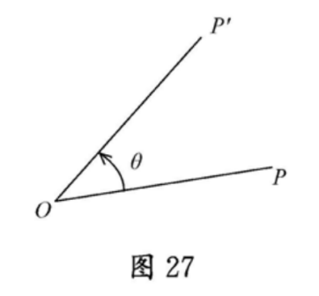
现在，考虑一个多边形的旋转.如图28，四边形ABCD绕点O顺时针旋转α角，得到四边形A'B'C'D'，因为图形上的每个点都绕点O顺时针旋转了同一个角度α，到点O的距离都保持不变，从而△AOB与△A'OB'，所以AB=A′B′.因此，可以得到结论，在旋转过程中，图形上任意两点间的距离保持不变.
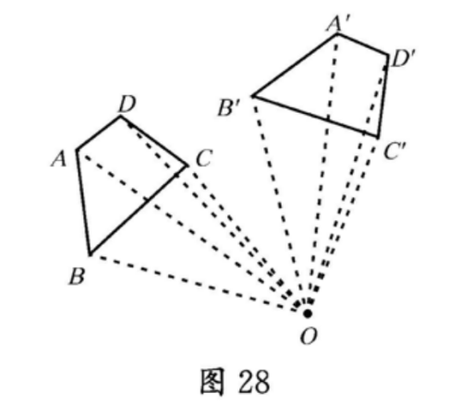
- 图形的平移
2022年版 | 2011年版
①通过具体实例认识平移，探索它的基本性质：一个图形和它经过平移所得的图形中，两组对应点的连线平行（或在同一条直线上）且相等.  ②认识并欣赏平移在自然界和现实生活中的应用.  ③运用图形的轴对称、旋转、平移进行图案设计. | ①通过具体实例认识平移，探索它的基本性质：一个图形和它经过平移所得的图形中，两组对应点的连线平行（或在同一条直线上）且相等.  ②认识并欣赏平移在自然界和现实生活中的应用.  ③运用图形的轴对称、旋转、平移进行图案设计.
（4）图形的相似
2022年版 | 2011年版
①了解比例的基本性质、线段的比、成比例的线段；通过建筑、艺术上的实例了解黄金分割.  ②通过具体实例认识图形的相似.了解相似多边形和相似比.  ③掌握基本事实：两条直线被一组平行线所截，所得的对应线段成比例.  ④了解相似三角形的判定定理：两角分别相等的两个三角形相似；两边成比例且夹角相等的两个三角形相似；三边成比例的两个三角形相似. *了解相似三角形判定定理的证明.  ⑤了解相似三角形的性质定理（这些定理不要求学生证明）：相似三角形对应线段的比等于相似比；面积比等于相似比的平方.  ⑥了解图形的位似，知道利用位似可以将一个图形放大或缩小.  ⑦会利用图形的相似解决一些简单的实际问题.  ⑧利用相似的直角三角形，探索并认识锐角三角函数（sin A，cos A，tan A），知道30°，45°，60°角的三角函数值.  ⑨会使用计算器由已知锐角求它的三角函数值，由已知三角函数值求它的对应锐角.  ⑩能用锐角三角函数解直角三角形，能用相关知识解决一些简单的实际问题. | ①了解比例的基本性质、线段的比、成比例的线段；通过建筑、艺术上的实例了解黄金分割.  ②通过具体实例认识图形的相似.了解相似多边形和相似比.  ③掌握基本事实：两条直线被一组平行线所截，所得的对应线段成比例.  ④了解相似三角形的判定定理：两角分别相等的两个三角形相似；两边成比例且夹角相等的两个三角形相似；三边成比例的两个三角形相似. *了解相似三角形判定定理的证明.  ⑤了解相似三角形的性质定理：相似三角形对应线段的比等于相似比；面积比等于相似比的平方.  ⑥了解图形的位似，知道利用位似可以将一个图形放大或缩小.  ⑦会利用图形的相似解决一些简单的实际问题.  ⑧利用相似的直角三角形，探索并认识锐角三角函数（sin A，cos A，tan A），知道30°，45°，60°角的三角函数值.  ⑨会使用计算器由已知锐角求它的三角函数值，由已知三角函数值求它的对应锐角.  ⑩能用锐角三角函数解直角三角形，能用相关知识解决一些简单的实际问题.
例81 利用图形的相似解决问题
在现实生活中，对于较高的建筑物，人们通常用图形相似的原理测量建筑物的高度.
【说明】如图29，右边是一个高楼的示意图.可以组织一个教学活动，启发学生利用相似三角形测量高楼的高度.
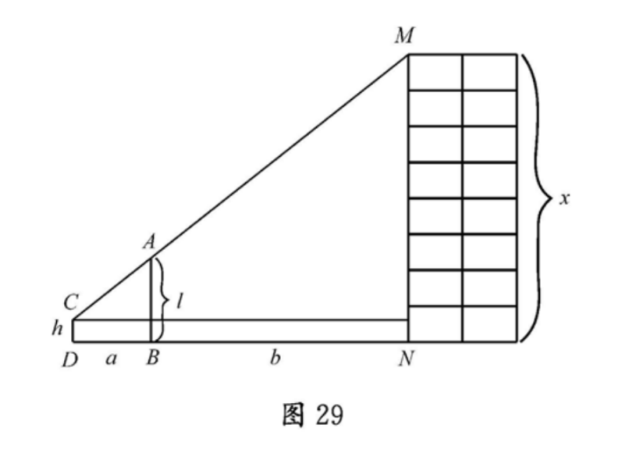
在距高楼MN为b米的点B处竖立一个长度为l米的直杆AB，让学生调整自己的位置，使得他直立时眼睛C、直杆顶点A和高楼顶点M三点共线.测量人与直杆的距离DB，记为a米；测量学生眼睛高度CD，记为h米.设高楼的高度MN为x米，由相似三角形可以得到
$\frac{x−h}{l−h}$=$\frac{a+b}{a}$
因此，高楼的高度为
x=h+$\frac{（a+b）（l−h）}{a}$
（5）图形的投影
2022年版 | 2011年版
①通过丰富的实例，了解中心投影和平行投影的概念.  ②会画直棱柱、圆柱、圆锥、球的主视图、左视图、俯视图，能判断简单物体的视图，并会根据视图描述简单的几何体.  ③了解直棱柱、圆锥的侧面展开图，能根据展开图想象和制作实物模型.  ④通过实例，了解上述视图与展开图在现实生活中的应用. | ①通过丰富的实例，了解中心投影和平行投影的概念.  ②会画直棱柱、圆柱、圆锥、球的主视图、左视图、俯视图，能判断简单物体的视图，并会根据视图描述简单的几何体.  ③了解直棱柱、圆锥的侧面展开图，能根据展开图想象和制作实物模型.  ④通过实例，了解上述视图与展开图在现实生活中的应用.
3.图形与坐标
（1）图形的位置与坐标
2022年版 | 2011年版
①理解平面直角坐标系的有关概念，能画出平面直角坐标系；在给定的平面直角坐标系中，能根据坐标描出点的位置，由点的位置写出坐标.  ②在实际问题中，能建立适当的平面直角坐标系，描述物体的位置.  ③对给定的正方形，会选择合适的平面直角坐标系，写出它的顶点坐标，体会可以用坐标表达简单图形.  ④在平面上，运用方位角和距离刻画两个物体的相对位置. | ①结合实例进一步体会用有序数对可以表示物体的位置.（删除）  ②理解平面直角坐标系的有关概念，能画出直角坐标系；在给定的直角坐标系中，能根据坐标描出点的位置、由点的位置写出它的坐标.  ③在实际问题中，能建立适当的直角坐标系，描述物体的位置.  ④对给定的正方形，会选择合适的直角坐标系，写出它的顶点坐标，体会可以用坐标刻画一个简单图形.  ⑤在平面上，能用方位角和距离刻画两个物体的相对位置.
（2）图形的运动与坐标
2022年版 | 2011年版
①在平面直角坐标系中，以坐标轴为对称轴，能写出一个已知顶点坐标的多边形的对称图形的顶点坐标，知道对应顶点坐标之间的关系.  ②在平面直角坐标系中，能写出一个已知顶点坐标的多边形沿坐标轴方向平移一定距离后图形的顶点坐标，知道对应顶点坐标之间的关系.  ③在平面直角坐标系中，探索并了解将一个多边形依次沿两个坐标轴方向平移后所得到的图形和原来图形具有平移关系，体会图形顶点坐标的变化.  ④在平面直角坐标系中，探索并了解将一个多边形的顶点坐标（有一个顶点为原点）分别扩大或缩小相同倍数时所对应的图形与原图形是位似的. | ①在直角坐标系中，以坐标轴为对称轴，能写出一个已知顶点坐标的多边形的对称图形的顶点坐标，并知道对应顶点坐标之间的关系.  ②在直角坐标系中，能写出一个已知顶点坐标的多边形沿坐标轴方向平移后图形的顶点坐标，并知道对应顶点坐标之间的关系.  ③在直角坐标系中，探索并了解将一个多边形依次沿两个坐标轴方向平移后所得到的图形与原来的图形具有平移关系，体会图形顶点坐标的变化.  ④在直角坐标系中，探索并了解将一个多边形的顶点坐标（有一个顶点为原点、有一条边在横坐标轴上）（删除）分别扩大或缩小相同倍数时所对应的图形与原图形是位似的.
【学业要求】（新增）
1.图形的性质
了解点、线、面、角的概念，掌握三角形、平行四边形、多边形、圆的概念.知道图形的特征、共性与区别，理解线段长短的度量，探究并理解角度大小的度量，理解两条直线平行或垂直的关系，形成和发展抽象能力；在直观理解和掌握图形与几何基本事实的基础上，经历得到和验证数学结论的过程，感悟具有传递性的数学逻辑，形成几何直观和推理能力；经历尺规作图的过程，增强动手能力，能想象出通过尺规作图的操作所形成的图形，理解尺规作图的基本原理与方法，发展空间观念和空间想象力.
2.图形的变化
理解轴对称、旋转、平移这三类基本的图形运动，知道三类运动的基本特征，会用图形的运动认识、理解和表达现实世界中相应的现象；理解几何图形的对称性，感悟现实世界中的对称美，知道可以用数学的语言表达对称；知道直角三角形的边角关系，理解锐角三角函数，能用锐角三角函数解决简单的实际问题；了解图形相似的意义，会判断简单的相似三角形；经历从不同角度观察立体图形的过程，知道简单立体图形的侧面展开图.在这样的过程中，发展几何直观和空间观念.
3.图形与坐标
感悟平面直角坐标系是沟通代数与几何的桥梁，理解平面上点与坐标之间的一一对应关系，能用坐标描述简单几何图形的位置；会用坐标表达图形的变化、简单图形的性质，感悟通过几何建立直观、通过代数得到数学表达的过程.在这样的过程中，感悟数形结合的思想，会用数形结合的方法分析和解决问题.
在具体现实情境中，学会从几何的角度发现问题和提出问题，经历用几何直观和逻辑推理分析问题和解决问题的过程，培养应用意识和创新意识，提升几何直观、空间观念、抽象能力、推理能力等.
【教学提示】（新增）
初中阶段图形与几何领域包括“图形的性质”“图形的变化”和“图形与坐标”三个主题.在小学阶段，主要侧重学生对图形认识、图形性质，以及图形变化与度量的感知.到了初中阶段，主要侧重学生对图形概念的理解，以及对基于概念的图形性质、关系、变化规律的理解，要培养学生初步的抽象能力、更加理性的几何直观和空间想象力；学生还将第一次经历几何证明的过程，需要理解几何基本事实的意义，感悟数学论证的逻辑，体会数学的严谨性，形成初步的推理能力和重事实、讲道理的科学精神.
图形的性质的教学.需要引导学生理解欧几里得平面几何的基本思想，感悟几何体系的基本框架：通过定义确定论证的对象，通过基本事实确定论证的起点，通过证明确定论证的逻辑，通过命题确定论证的结果.要组织学生经历图形分析与比较的过程，引导学生学会关注事物的共性、分辨事物的差异、形成合适的类，会用准确的语言描述研究对象的概念，提升抽象能力，会用数学的眼光观察现实世界；要通过生活中的或者数学中的现实情境，引导学生感悟基本事实的意义，经历几何命题发现和证明的过程，感悟归纳推理过程和演绎推理过程的传递性，增强推理能力，会用数学的思维思考现实世界；要引导学生经历针对图形性质、关系、变化确立几何命题的过程，体会数学命题中条件和结论的表述，感悟数学表达的准确性和严谨性，会借助图形分析问题、形成解决问题的思路，发展模型观念，会用数学的语言表达现实世界.
图形的变化的教学.应当通过信息技术的演示或者实物的操作，让学生感悟图形轴对称、旋转、平移变化的基本特征(例82)，知道变化的感知是需要参照物的，可以借助参照物述说变化的基本特征；知道这三类变化有一个基本性质，即图形中任意两点间的距离保持不变，夹角也保持不变.这样的教学活动不仅有助于学生理解几何学的本质，还能引导学生发现自然界中的对称之美，感悟图形有规律变化产生的美，会用几何知识表达物体简单的运动规律，增强对数学学习的兴趣.
图形与坐标的教学.平面直角坐标系是数轴的拓展，是沟通几何与代数的桥梁，内容核心是平面上的点与用数对表示的坐标的一一对应.要强调数形结合，引导学生经历用坐标表达图形的轴对称、旋转、平移变化的过程，体会用代数方法表达图形变化的意义，发展几何直观；引导学生经历借助平面直角坐标系解决现实问题的过程，感悟数形结合的意义，发展推理能力和运算能力，增强应用意识和创新意识.
例82 勾股定理的直观证明
使用动态几何软件设计教学活动，利用面积的不变性帮助学生体会勾股定理的直观证明.
【说明】在本活动中，首先呈现由四个相同的直角三角形(直角边分别记为a和b）拼出的边长为（a+b）的正方形（如图30），直角三角形的边长可动态调整（拖动点Q，a和b可以取任意长度，如图31）.然后，左、右拖动滑块平移和旋转直角三角形，改变它们的位置，两两拼合直角三角形，在大正方形中拼出两个形状相同的矩形，让学生从直观上体会到图31中边长为c的白色正方形面积与图33中边长分别为a和b的两个白色正方形面积之和相等，从而感受a²+b²=c².
如图30，教师呈现四个相同的直角三角形（阴影部分），拖动SR上的分割点Q，可以同时改变所有直角边的长度（如图31）.
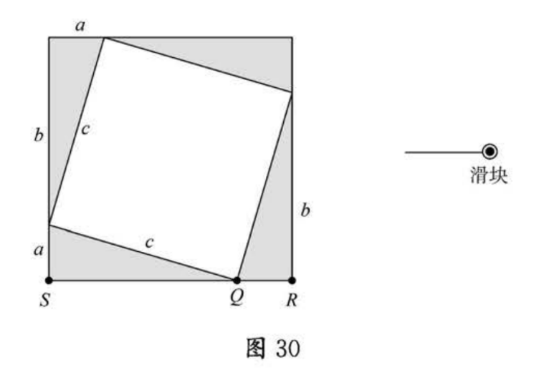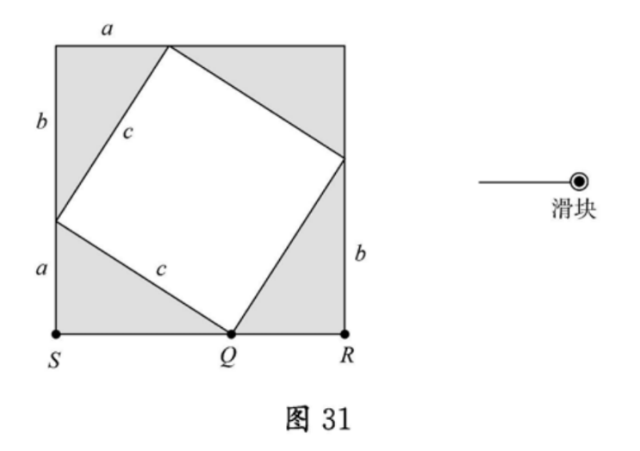
可以借助问题引领学生通过观察、操作，直观得到证明过程，感受数学的神奇和美.教学时，可参考如下问题.
问题1：图31中白色部分是什么形状呢？它的面积是多少？
问题2：拖动滑块向左移动，观察软件画面的动态效果，说一说，四个直角三角形的位置是如何变化的.（如图32）
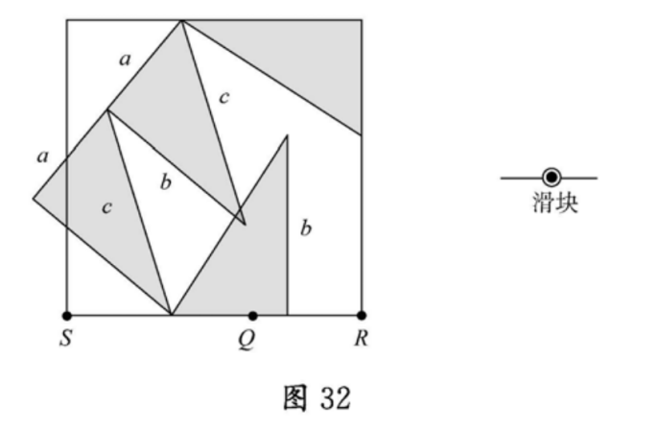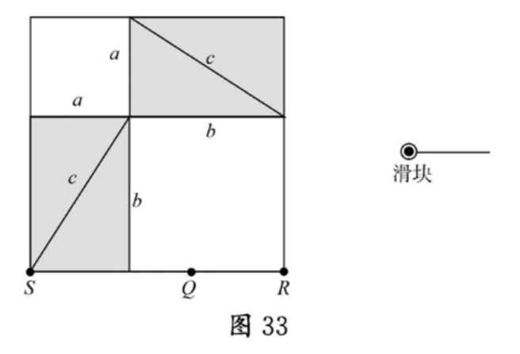
问题3：将滑块拖动到最左端时，四个直角三角形的位置如图33，此时两块白色部分的面积之和是多少？
问题4：想一想，图31中白色部分的面积与图33中两块白色部分的面积之和相等吗？说出你的理由.

（三）统计与概率
在小学阶段，学生学习了收集、整理、描述、分析数据的简单方法，会定性描述简单随机现象发生可能性的大小，建立了数据意识.初中阶段统计与概率领域包括“抽样与数据分析”和“随机事件的概率”两个主题，学生将学习简单的获得数据的抽样方法，通过样本数据推断总体特征的方法，以及定量刻画随机事件发生可能性大小的方法,形成和发展数据观念.
“抽样与数据分析”强调从实际问题出发，根据问题背景设计收集数据的方法，经历更加有条理地收集、整理、描述、分析数据的过程，利用样本平均数估计总体平均数，利用样本方差估计总体方差，体会抽样的必要性和数据分析的合理性；“随机事件的概率”强调经历简单随机事件发生概率的计算过程，尝试用概率定量描述随机现象发生的可能性大小，理解概率的意义.
统计与概率领域的学习，有助于学生感悟从不确定性的角度认识客观世界的思维模式和解决问题的方法，初步理解通过数据认识现实世界的意义，感知大数据的时代特征，发展数据观念和模型观念.
【内容要求】
1.抽样与数据分析
2022年版 | 2011年版
（1）体会抽样的必要性，通过实例了解简单随机抽样.  （2）进一步经历收集、整理、描述和分析数据的活动，了解数据处理的过程；能用计算器处理较为复杂的数据.  （3）会制作扇形统计图，能用统计图直观、有效地描述数据.  （4）理解平均数、中位数、众数（新增）的意义，能计算中位数、众数、加权平均数，知道它们是对数据集中趋势的描述.  （5）体会刻画数据离散程度的意义，会计算一组数据的离差平方和（新增）、方差.  （6）经历数据分类的活动，知道按照组内离差平方和最小的原则对数据进行分类的方法（新增）.  （7）通过实例，了解频数和频数分布的意义，能画频数直方图，能利用频数直方图解释数据中蕴含的信息.  （8）体会样本与总体关系，知道可以用样本平均数估计总体平均数，用样本方差估计总体方差.  （9）会计算四分位数，了解四分位数与箱线图的关系，感悟百分位数的意义（新增）.  （10）能解释数据分析的结果，能根据结果作出简单的判断和预测，并能进行交流.  （11）通过表格、折线图、趋势图等，感受随机现象的变化趋势. | （1）经历收集、整理、描述和分析数据的活动，了解数据处理的过程；能用计算器处理较为复杂的数据.  （2）体会抽样的必要性，通过实例了解简单随机抽样.  （3）会制作扇形统计图，能用统计图直观、有效地描述数据.  （4）理解平均数的意义，能计算中位数、众数、加权平均数，了解它们是数据集中趋势的描述.  （5）体会刻画数据离散程度的意义，会计算简单数据的方差.  （6）通过实例，了解频数和频数分布的意义，能画频数直方图，能利用频数直方图解释数据中蕴涵的信息.  （7）体会样本与总体关系，知道可以通过样本平均数、样本方差推断总体平均数和总体方差.  （8）能解释统计结果，根据结果作出简单的判断和预测，并能进行交流.  （9）通过表格、折线图、趋势图等，感受随机现象的变化趋势.
例83 设计调查方案
了解本年级的同学是否喜欢某部电视剧.调查的结果适用于学校的全体学生吗？适用于全地区的电视观众吗？如果不适用，应当如何改进调查方法？
【说明】对于许多问题，不可能也不必要得到与问题有关的所有数据，只需要得到一部分数据（样本）就可以对总体的情况进行估计，这就是随机抽样.显然，如果得到的样本能够客观反映问题，那么估计就会准确一些，否则就会差一些.因此，需要寻找一个好的抽取样本的方法，使得样本能够客观地反映总体.本学段主要学习简单随机抽样方法，这是收集数据的通用方法.
对于本例的问题，由于同一个年级的学生差异不大，采用简单随机抽样方法比较合适.可以在上学时在学校门口随机问询，也可以按学号随机问询.为了分析方便，需要把问题结果数字化，如将“喜欢这部电视剧”记为1,“不喜欢这部电视剧”记为0.
对于这样的问题，被问询的学生人数不能少于20，取40~50比较合适.当然，能问到的学生越多越好，但需要花费更多的精力.由此可见，一个好的抽样方法不仅希望“精度高”，还希望“花费少”.
假设问询的学生数为n，记录数据的和为m，则说明学生中喜欢这部电视剧的比例为.可以依此估计本年级的学生中喜欢这部电视剧的比例.由于不同年级的学生差异较大，这个调查结果一般不适合学校的全体学生.
用这个数据估计全地区的电视观众喜欢这部电视剧的比例是不合适的，因为不同年龄段的人喜欢的电视剧往往不同.为了对全地区的电视观众是否喜欢这部电视剧的情况进行估计，可以采用分层抽样方法，例如：依据年龄分层，需要知道各年龄段人口的比例，按照人口比例分配样本容量，而在各层内部采取随机抽样；或者依据职业分层.教师应该了解分层抽样方法，而学生只需学习简单随机抽样方法.
例84 分布式计算平均数或百分数
（1）已知若干网站的用户日平均上网时间，估计网民的日人均上网时间；
（2）已知若干网站的用户对某个热点话题的关注度，估计网民对这个热点话题的关注度.
【说明】以两家网站为例进行分析，设这两家网站分别为A网站和B网站.
（1）平均数.启发学生思考这样的现实情境，知道两家网站用户日人均上网时间分别为a和b，希望知道这两家网站所有用户的日人均上网时间.显然，基于这些信息不可能得到结论，教师要通过启发最终使学生理解，如果还知道两家网站平均每天的上网用户人数分别为n和m，那么就可以得到两家网站所有用户的日人均上网时间，即这是两家网站的用户日人均上网时间a和b的加权平均数.
（2）百分数.启发学生思考这样的现实情境，对于某一个热点话题，知道两家网站认为“这个话题重要”的用户所占百分比分别为75％和62%，希望知道这两家网站所有用户中认为“这个话题重要”的用户所占比例.与上一个问题类似，基于这些信息不可能得到结论，教师要通过启发最终使学生理解，如果还知道两家网站参与评价的用户人数分别为 n 和 m ，那么可以得到两家网站所有用户中认为“这个话题重要”的用户比例为这也是两家网站认为“这个话题重要”的用户所占百分比75％和62%的加权平均数.最后只需把这个结果化为百分数就可以了.
通过上面两个例子可以看到，如果按照定义，无论是平均数还是百分数的计算，都需要用数量总数除以参与计算的个数.例如：平均数的问题，需要用两家网站用户上网的总时间除以用户总人数；百分数的问题，需要用两家网站认为热点话题重要的用户总人数除以参与评价的用户总人数.而现在，利用已经计算出的两家网站各自的平均数或者百分数，可以非常方便地通过加权直接计算得到两家网站的所有用户日人均上网时间或对某个热点话题的关注度.这样的计算，在形式上是加权平均，在程式上是分别计算，是分布式计算的最简单形式，是大数据计算的热门算法.
教师还可以引导学生关注网络上的其他问题，进一步积累收集数据的经验，尝试用类似的方法解决问题，逐步建立数据观念.
例85 数据分组的原则
表9中记录了我国10个省份2020年人均地区生产总值（人均 GDP）的数据，数据表明，这10个省份的人均GDP是有区别的.如果要把这10个省份依据人均GDP的多少分为两个组，你认为应当如何划分，并说出划分的道理.
表9 2020年10省份人均GDP数据
省份序号 | 人均GDP/万元
1 | 15.68
2 | 6.24
3 | 10.11
4 | 7.18
5 | 16.42
6 | 12.13
7 | 7.37
8 | 10.07
9 | 8.85
10 | 7.16
【说明】在大数据分析中，数据的分组是重要的方法之一.虽然可以有多种方法对数据进行分组，但是，使得“组内离差平方和最小”的方法是最传统的，也是非常合理的.
先讨论一般的方法.假设有n个数据，不失一般性，假设这些数据都不相等，表示为x₁,x₂,…,x_{n}.如果把这些数据分为两组，比如，前m个数据为一组（称为第一组），后（n-m）个数据为一组（称为第二组），那么，这n个数据的离差平方和可以分解为两类离差平方和：一类反映两个组内数据的离散程度，另一类反映两组数据之间的差异程度.用公式表示如下：
$S^{2}={（x_{1}−\overline{x}）}^{2}+{（x_{2}−\overline{x}）}^{2}+⋯+{（x_{n}−\overline{x}）}^{2}$
$${ =（x_{1}−\overline{x}）}^{2}+{（x_{2}−\overline{x}）}^{2}+⋯+{（x_{m}−\overline{x}）}^{2}+{（x_{m+1}−\overline{x}）}^{2}+{（x_{m+2}−\overline{x}）}^{2}⋯+{（x_{n}−\overline{x}）}^{2}$$
$${ =（x_{1}−{\overline{x}}_{1}+{\overline{x}}_{1}−\overline{x}）}^{2}+{（x_{2}−{\overline{x}}_{1}+{\overline{x}}_{1}−\overline{x}）}^{2}+⋯+{（x_{m}−{\overline{x}}_{1}+{\overline{x}}_{1}−\overline{x}）}^{2}+{（x_{m+1}−{\overline{x}}_{2}+{\overline{x}}_{2}−\overline{x}）}^{2}+{（x_{m+2}−{\overline{x}}_{2}+{\overline{x}}_{2}−\overline{x}）}^{2}⋯+{（x_{n}−{\overline{x}}_{2}+{\overline{x}}_{2}−\overline{x}）}^{2}$$
$${ =（x_{1}−{\overline{x}}_{1}）}^{2}+{（x_{2}−{\overline{x}}_{1}）}^{2}+⋯+{（x_{m}−{\overline{x}}_{1}）}^{2}{+（x_{m+1}−{\overline{x}}_{2}）}^{2}{+（x_{m+2}−{\overline{x}}_{2}）}^{2}{+⋯+（x_{n}−{\overline{x}}_{2}）}^{2}$$
$${ +m（x_{1}−\overline{x}）}^{2}+{(n−m）（x_{2}−\overline{x}）}^{2}$$
$=\left[{（x_{1}−{\overline{x}}_{1}）}^{2}+{（x_{2}−{\overline{x}}_{1}）}^{2}+⋯+{（x_{m}−{\overline{x}}_{1}）}^{2}+{（x_{m+1}−{\overline{x}}_{2}）}^{2}+{（x_{m+2}−{\overline{x}}_{2}）}^{2}⋯+{（x_{n}−{ \overline{x}}_{2}）}^{2}\right]+\left[{m（x_{1}−\overline{x}）}^{2}+{(n−m）（x_{2}−\overline{x}）}^{2}\right]$
$=S_{1}^{2}+S_{2}^{2}$，
其中，
$S_{1}^{2}{=（x_{1}−{\overline{x}}_{1}）}^{2}+{（x_{2}−{\overline{x}}_{1}）}^{2}+⋯+{（x_{m}−{\overline{x}}_{1}）}^{2}+{（x_{m+1}−{\overline{x}}_{2}）}^{2}+{（x_{m+2}−{\overline{x}}_{2}）}^{2}⋯+{（x_{n}−{\overline{x}}_{2}）}^{2}$，
$S_{2}^{2}{=m（x_{1}−\overline{x}）}^{2}+{(n−m）（x_{2}−\overline{x}）}^{2}$，
$\overline{x}=\frac{1}{n}（x_{1}$+$x_{2}$+$⋯+x_{n}$），${\overline{x}}_{1}=\frac{1}{m}（x_{1}$+$x_{2}$+$⋯+x_{m}$），${\overline{x}}_{2}=\frac{1}{n−m}（x_{m+1}$+$x_{m+2}$+$⋯+x_{n}$）.
通常称为组内离差平方和，它表达了两个组内数据的离散程度；称组间离差平方和，它表达了两个组间的差异.一个合理的分组原则是使达到最小、达到最大.由于总体离差平方和不变，只需要考虑使组内离差平方和达到最小即可.
现在，通过对表9中数据的分析，说明按照上述原则分组的方法.问题是“把10个省份依据人均GDP的多少分为两个组”.显然，按照组内离差平方和最小的原则，就能保证人均GDP相差不多的省份在一个组.可以先将10个数据按从小到大排列，得到
6.24，7.16，7.18，7.37，8.85，10.07，10.11，12.13，15.68，16.42.
然后，将这些数依次分为两组，即有下面9种情况：
第一组1个、第二组9个数据，计算组内离差平方和得到；
第一组2个、第二组8个数据，计算组内离差平方和得到；
……
第一组9个、第二组1个数据，计算组内离差平方和得到.
对上面的分组依次计算，可以利用计算机完成，因此可以与信息 科技教师合作，设计跨学科主题学习.在解决现实问题的过程中，引导学生设计算法、编写程序，让学生感悟科学技术发展带来的便捷，发展创新意识.经过计算，可以得到表10中的结果.
表10
分组情况 | 组内离差平方和
第一组1个，第二组9个 | 99. 546
第一组2个，第二组8个 | 87. 023
第一组3个，第二组7个 | 70. 706
第一组4个，第二组6个 | 50. 822
第一组5个，第二组5个 | 40. 050
第一组6个，第二组4个 | 36. 286
第一组7个，第ニ组3个 | 24. 713
第一组8个，第二组2个 | 28. 399
第一组9个，第ニ组1个 | 72.195
计算结果表明，将排序后的前7个数据分为一组、后3个数据分为另一组，可以使组内离差平方和达到最小值.最后，依据数据对应的省份，分出的两组是：
｛省份2，省份3，省份4，省份7，省份8，省份9，省份10},
｛省份1，省份5，省份6}.
通过数据也可以看到，这样的分组是合理的.
需要特别说明的是，对于不同分组个数之间的比较，需要进行更加细致的分析.例如，对于上面的数据，可以提出“是不分组合适, 还是分两组合适，抑或分三组合适”的问题，因此，需要在数据分析 的过程中消除分组个数不同带来的影响.如果有学生对这类问题感兴趣，教师可以引导这些学生查阅有关AIC或BIC分类准则的资料, 或者查阅其他介绍大数据分类方法的图书.
例86 箱线图与百分位数
某银行有A和B两个理财经营团队.2018~2020年，这两个理财团队分别负责经营12项理财产品，收益率（单位：%）如下：
A：4.77 3.98 6.44 4.89 2.15 3.85 3.64 3.21 3.18 2.02 4.11 4.10
B：3.18 3.84 3.99 3.67 3.40 3.60 4.10 4.21 4.15 4.44 3.87 3.91
试评价A和B两个团队的经营水平.
【说明】根据学习过的知识，学生可以用平均数（）、方差（）这两个统计量来评价两个团队的经营水平，通过计算可以得到
通过分析可以看到，团队B要比团队A经营得好一些.
但是，对于12个项目，仅仅用平均数进行评价似乎不够全面，还可以用采纳更多信息的方法，如百分位数，特别是四分位数的方法.
百分位数是一类统计量.如果把一组数据从小到大排序，用m₅₀表示中位数，称为第50百分位数，那么中位数把这组数据分为两部分，分别记为S和T；进一步，用m₂₅和m₇₅分别表示S和T的中位数，那么，所有数据中小于或等于m₂₅的占25%、小于或等于m₇₅的占百75%.这样，m₂₅，m₅₀，m₇₅这三个数值把所有数据分为个数相等的四个部分，因此，称为四分位数.
分别计算A和B两个团队理财产品收益率的四分位数.因为数据的个数为偶数，所以中位数m₅₀是中间两个数的平均.相似的处理方式应用于计算m₂₅和m₇₅.于是，得到如表11的收益率数据.
表11 两个团队理财产品收益率数据的四分位数 单位：%
团队 | m₂₅ | m₅₀ | m₇₅
A | 3.195 | 3.915 | 4.440
B | 3.635 | 3.890 | 4.125
根据四分位数的定义，在团队A经营的理财产品中，收益率低于3.195％的项目数量占到总量的25%（3项），收益率低于3.915％的项目数量占到总量的一半（6项），收益率高于4.440％的项目数量占总量的25%（3项）.类似地，可以解释团队B的相应效益.
如图34，基于四分位数可以绘制箱线图，获得两组数据的直观表示.
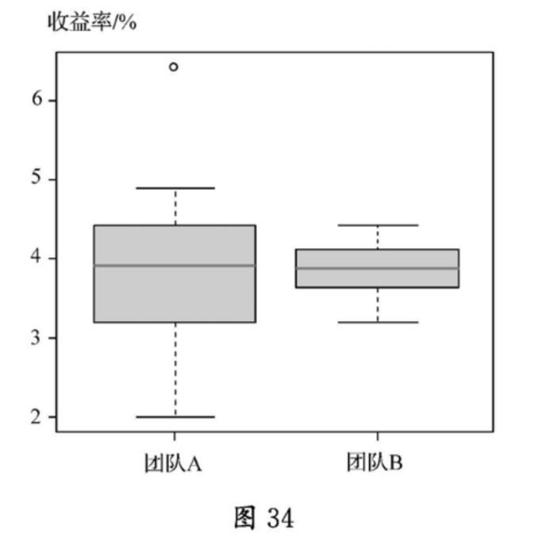
通过箱线图比较两个团队经营的12项理财产品，团队A产品收益率的中位数与团队B的几乎相等，但团队A的产品收益率明显比团队B的波动大，与用平均数、方差评价的结果是一致的.因此可以更有把握地说，两个团队经营效益基本一样，但团队B的经营水平比团队A的要平稳得多.对于稳健型投资者，选择团队B经营的理财产品更合适.当然，对于部分激进型投资者，也可以选择团队A经营的理财产品.
例87 趋势统计图
表12是我国2011~2020年国内生产总值（GDP）数据，尝试在平面直角坐标系中用统计图描述我国这段时间的经济发展趋势.
表12 2011~2020年中国GDP数据
年份 | 2011 | 2012 | 2013 | 2014 | 2015
GDP/亿元 | 487 940.2 | 538 580.0 | 592 963.2 | 643 563.1 | 688 858.2
年份 | 2016 | 2017 | 2018 | 2019 | 2020
GDP/亿元 | 746 395.1 | 832 035.9 | 919 281.1 | 986 515.2 | 1 013 567.0
【说明】在现实生活中，许多数据是与时间有关的，因此，这些数据会呈现发展趋势.初中阶段的学生应能够理解报刊、图书中这类数据的表达，包括表格、描点、折线图、趋势图等，并尝试自己表达分析.
对于上述数据，学生应会描点，虽然这时平面直角坐标系的度量单位与教材上教的不一样，但是只要刻度之间的比例关系一致，表达就是合理的，并感悟到：对于具体的实际问题往往需要具体分析，而不能单纯地套用教材上学到的知识.由于描出的点呈现线性增长趋势，可以进一步引导学生利用直线表示这种趋势，预测未来经济发展，也可以利用计算机和简单统计软件画出趋势图，感悟变量的随机性.（如图35）
GDP/亿元
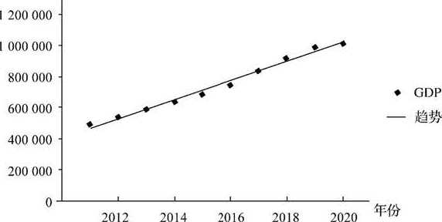
图35 2011~2020年中国GDP变化趋势图
对于“用直线表示发展趋势”的问题，原则上可以画出很多条直线，教师可以引导学生思考和讨论如何画出合适的直线，如何制订确定“合适直线”的标准，并告诉学生，在高中阶段“概率与统计”的学习中将会解决这个问题，引发学生的学习兴趣.
结合这个例子可以举一反三，组织学生查阅资料，探究进出口总量与GDP的关系、人均收入与GDP的关系，也可以不局限于与经济有关的数据，例如，探究学生身高与体重的关系、同一种树的树叶长与宽的关系.
2.随机事件的概率
2022年版 | 2011年版
（1）能通过列表、画树状图等方法列出简单随机事件所有可能的结果，以及指定事件发生的所有可能结果，了解事件的概率.  （2）知道通过大量重复试验，可以用频率估计概率. | （1）能通过列表、画树状图等方法列出简单随机事件所有可能的结果，以及指定事件发生的所有可能结果，了解事件的概率.  （2）知道通过大量的重复试验，可以用频率来估计概率.
例88 分析可能性的大小
抛掷两枚骰子，用n和m分别表示两枚骰子朝上出现的点数，那么点数之和（n+m）可能取2~12中的任何一个整数，分析点数之和分别取这此整数的可能性的大小.
【说明】这个问题看起来很难，无从下手.事实上，这也是简单随机事件的问题，借助图表可以得到简单随机事件所有可能结果.
利用表13，引导学生把两个数之和填写到对应的格子中，理解抛掷两枚骰子点数之和的可能结果，探索并得到结论：对应的格子越多，出现这种结果的可能性就越大.例如，点数之和为7的可能性最大，点数之和为2或者12的可能性最小.
表13
6
5
4
3
2
1
+ | 1 | 2 | 3 | 4 | 5 | 6
【学业要求】（新增）
1.抽样与数据分析
知道抽样调查的必要性和简单随机抽样的特点.能根据问题的需要，设计恰当的调查问卷并会用简单随机抽样收集数据；能绘制扇形统计图、频数直方图，能用扇形统计图、条形统计图、折线统计图、频数直方图等整理与描述收集到的数据，能读懂扇形统计图、条形统计图、折线统计图、频数直方图等反映的数据信息，能利用频数直方 图解释数据中蕴含的信息；能计算一组数据的中位数、众数、加权平均数，知道计算加权平均数的分布式计算方法，知道中位数、众数、平均数都能刻画这组数据的集中趋势以及它们各自的特点；会计算一组简单数据的离差平方和、方差，知道离差平方和、方差都能刻画这组数据的波动(离散)程度，知道按照组内离差平方和最小的原则对数据进行分类的方法；知道样本与总体的关系，能用样本平均数估计总体平均数，能用样本方差估计总体方差；知道百分位数和四分位数，能计算一组数据的四分位数，知道箱线图可以直观反映数据分布的信息；能根据问题的需要提取中位数、众数、平均数、四分位数、方差等数据的数字特征，能根据数据的数字特征解释或解决问题；能根据需要使用恰当的统计图表整理和表示数据，能根据统计图表分析随机现象的变化趋势；体会数据分析的重要性，感悟通过样本特征估计总体特征的思想，形成数据观念，发展模型观念.
2.随机事件的概率
能描述简单随机事件的特征（可能结果的个数有限，每一个可能结果出现的概率相等），能用列表、画树状图等方法求出简单随机事件所有可能的结果以及指定随机事件发生的所有可能结果，能计算简单随机事件的概率；知道经历大量重复试验，随机事件发生的频率具有稳定性，能用频率估计概率；体会数据的随机性以及概率与统计的 关系；能综合运用统计与概率的思维方法解决简单的实际问题.
【教学提示】（新增）
初中阶段统计与概率领域包括“抽样与数据分析”和“随机事件的概率”两个主题.
抽样与数据分析的教学.应当以现实生活中的实例为背景，引导学生理解抽样的必要性，知道要根据研究问题的需要，选择恰当的方法收集数据，会用简单随机抽样的方法；引导学生通过对实际问题中数据的整理与分析，认识数据的数字特征各自的意义与功能，理解平均数、中位数、众数如何刻画数据的集中趋势，理解方差如何刻画数据的离散程度，理解四分位数如何刻画数据的取值特征，会用样本数据的数字特征分析相关问题；引导学生通过对实际问题中数据的分类，了数据分类的意义和简单的数据分类方法，知道几种统计图各自的功能，会选择恰当的统计图表描述和表达数据，能根据样本数据的变化趋推断总体的变化趋势.在这样的过程中，让学生感悟数据分析的必要性，形成和发展数据观念和模型观念.
随机事件的概率的教学.要从小学阶段的定性描述逐渐走向初中阶段的定量分析，应当通过简单易行的情境，引导学生感悟随机事件，理解概率是对随机事件发生可能性大小的度量；引导学生认识一类简单的随机事件，其所有可能发生结果的个数是有限的，每个可能结果发生的概率是相等的，在此基础上了解简单随机事件概率的计算方法；引导学生通过大量重复试验，发现随机事件发生频率的稳定性，感悟用频率估计概率的道理，会用频率估计概率.在这样的过程中，引导学生会从统计与概率的角度认识、理解和表达现实世界中大量存在的随机现象.
这样的教学实践活动会涉及大量的数据计算(例84和例85)，建议与信息科技教师合作，设计跨学科的项目学习课程，引导学生会使用计算机处理数据，养成利用信息技术开展研究的习惯.

（四）综合与实践
小学阶段综合与实践领域，主要是以主题式学习的形式，让学生感悟自然界和生活中的数学，在获取知识的同时，激发学习数学的兴趣.初中阶段综合与实践领域，可釆用项目式学习的方式，以问题解决为导向，整合数学与其他学科的知识和思想方法，让学生从数学的角度观察与分析、思考与表达、解决与阐释社会生活以及科学技术中遇到的现实问题，感受数学与科学、技术、经济、金融、地理、艺术等学科领域的融合，积累数学活动经验，体会数学的科学价值，提高发现与提出问题、分析与解决问题的能力，发展应用意识、创新意识和实践能力.
【内容要求】
2022年版 | 2011年版
（1）在社会生活和科学技术的真实情境中，结合方程与不等式、函数、图形的变化、图形与坐标、抽样与数据分析等内容，经历现实情境数学化，探索数学关系、性质与规律的过程，感悟如何从数学的角度发现问题和提出问题，逐步形成“会用数学的眼光观察现实世界”的核心素养.  （2）用数学的思维方法，运用数学与其他相关学科的知识，综合地、有逻辑地分析问题，经历分工合作、试验调查、建立模型、计算反思、解决问题的过程，提升思维能力，逐步形成“会用数学的思维思考现实世界”的核心素养.  （3）用数学的语言，将现实问题转化为数学问题，经历用数学方法解决问题的过程，感悟科学研究的过程与方法，感受数学在与其他学科融合中所彰显的功效，积累数学活动经验，逐步形成“会用数学的语言表达现实世界”的核心素养. | （1）结合实际情境，经历设计解决具体问题的方案，并加以实施的过程，体验建立模型、解决问题的过程，并在此过程中，尝试发现和提出问题.  （2）会反思参与活动的全过程，将研究的过程和结果形成报告或小论文，并能进行交流，进一步获得数学活动经验.  （3）通过对有关问题的探讨，了解所学过知识（包括其他学科知识）之间的关联，进一步理解有关知识，发展应用意识和能力.
【学业要求】（新增）
经历项目式学习的全过程.能综合运用数学和其他学科的知识与方法，在实际情境中发现问题，并将其转化为合理的数学问题；能独立思考，与他人合作，提出解决问题的思路，设计解决问题的方案；能根据问题的背景，通过对问题条件和预期结论的分析，构建数学模型；能合理使用数据，进行合理计算，借助模型得到结论；能根据问题背景分析结论的意义，反思模型的合理性，最终得到符合问题背景的模型解答.
在这样的过程中，理解数学，应用数学，形成和发展应用意识、模型观念等；提升获取信息和资料的能力、自主学习或合作探究的能力；提升撰写研究报告的能力和语言表达能力.整合数学与其他学科的知识，完成跨学科实践活动，感悟数学与生活、数学与其他学科的关联，发展学习能力、实践能力和创新意识.
【教学提示】（新增）
项目式学习的关键是发掘合适的项目，要关注问题是否是现实的，还要关注问题是否是跨学科的；要关注学生是否能够解决问题，还要关注学生是否能够提出问题；要关注解决问题过程中的数学计算，还要关注解决问题过程中的数学表达.这在现阶段的数学教学改革中是一项新的课题.
注重引导学生通过小组合作或独立思考，经历发现和提出问题的过程.其中，提出问题是指提出合适的数学问题.从发现问题到提出问题，往往要经历从语言表达到数学表达的过程.其中，语言表达不仅包括日常生活语言，还包括其他学科的语言.教师要帮助学生感悟如何从数学的角度审视问题，在发现和提出问题的过程中，引导学生会用数学的眼光观察现实世界.
注重引导学生经历分析和解决问题的过程.问题是由学生自己或与他人交流中提出的，解决问题的过程要与提出问题的过程有机结合，积累解决实际问题的经验.教师要帮助学生感悟解决现实问题不仅要关注数学的知识，更要关注问题的背景知识，发现问题的本质与规律，然后用数学的概念、定理或公式予以表达.在建立数学模型的过程中，引导学生会用数学的思维思考现实世界.
最终要引导学生解释数学结论的现实意义，进而解决问题.在许多情况下，模型中的参数或重要指标与所要解决问题的背景资料有关，往往需要分析模型结论的合理性，主要是分析结论是否与现实吻合.如果有悖于现实，就需要调整模型，直至合理.在这样的过程中，让学生感悟重事实、讲道理的科学精神，体会数学表达的简洁与精确，引导学生学会用数学的语言表达现实世界.
根据“五四”学制不同学段目标要求，“五四”学制1~5年级课程内容应覆盖“六三”学制1~6年级绝大部分课程内容；“六三”学制其余课程内容在“五四”学制6~9年级中安排，且分布合理，为学生充分的实践、探究留出时空.
例89 体育运动与心率
以跨学科主题学习为载体，从体育运动的诸方面提出与健康或者安全有关的问题.例如：运动类型、运动时间与心率的关系；运动时间、性别与心率的关系；在有氧或无氧运动中，分析运动时间与心率的关系.
【说明】综合运用体育、数学、生物学等知识，研究体育运动与心率问题，可以作为“函数”主题中的项目学习.
由于项目学习的对象都是现实的、与其他学科有关的内容，在活动过程中，一方面要引导学生从数学的角度观察和分析问题，另一方面，也要启发学生从现实的角度思考和研究问题.例如，在体育运动与心率的探究活动中，数学的角度就是分析变量与变量之间的关系、建立表达式，现实的角度就是研究引发心率变化的主要因素、这些因素的影响程度如何.
在这样的活动中，学生经历运用数学与其他学科知识融合解决问题的过程，发展模型观念；经历合作交流、实践探索、批判反思、组织协调的过程，发展学习能力和实践能力；在了解体育运动的功能与生理机制的过程中，感悟科学的运动，养成积极乐观的生活态度.
可以设计如表14的活动过程.
表14 教学活动设计参考样例
学习任务 | 学生活动 | 教师组织 | 活动意图
1．提出体育运动与心率关系的问题. | 1．围绕体育运动与心率的关系提出研究问题.  2．通过小组合作探究，设计研究问题的方案. | 1．引导学生从不同的视角提出问题.  2．引导学生从投入探究活动中的情绪情感、问题解决过程中的能力表现、小组团队协作能力和作品四个方面进行评价.  3．在学生遇到困难时，教师及时给予帮助，鼓励学生进行小组内部及小组之间的交流与合作. | - 学生会用数学的眼光发现并提出体育运动与心率之间可以研究的数学问题.  2．学生能够围绕问题设情计可行的研究方案，包括变量控制、数据的获取、整理与分析的方法等.  3．学生能够以积极的状态投入探究活动中，在合作交流中探索问题解决的方法.
2.探究与解决问题. | 1.小组根据自己设计的实验方案，收集数据.  2.在实验的过程中，利用表格、函数图象等数学工具，观察、发现实验数据中的规律.利用所学知识对实验数据进行分析.  3.结合体育、生物学等知识，对结论进行修正. | 1．及时关注学生实验方案中出现的问题，及时引导，帮助学生调整方案.  2．引导学生在问题解决时聚焦问题的关键点，以及突破的策略、运用的数学知识与思想方法. | 1．学生发展数学建模能力，能够选择恰当的模型解释与分析数据.  2．学生能够综合运用数学、体育、生物学等知识判断结论的有效性.
3．实验设计、实施过程及成果展示. | 1．小组分享自己的作品，介绍自己的想法和收获.  2．从数学的角度反思活动过程中运用的方法与知识. | 引导学生对实验设计方案的可行性、数据获取方法的科学性、利用函数知识对数据进行整理与分析的有效性进行反思. | 学生修正完善自已的实验方案，发展反思能力.
活动由数学教师主导实施完成，可以协同其他学科（如体育、生物学）教师或者班主任一起完成.如图36，这是一个开放性的活动，倡导通过团队合作的形式解决.可以分为课外、课内两部分：课外主要是提出研究问题、设计实验方案、获取数据；课内主要是在教师的引导下，整理和描述数据，利用函数、体育、生物学等知识分析数据之间的关系.
解决问题的方案将会是多元的，没有指向性的“标准答案”.教师在活动前需要分析学生可能遇到的困难点，在学生真正遇到困难时，采用恰当的引导策略帮助学生找到问题解决的方法.
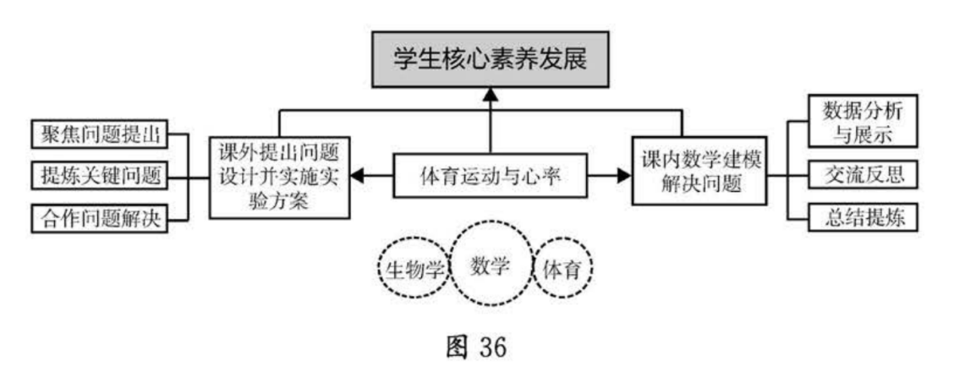
例90 绘制公园平面地图
为满足游客个性化需求，公园常常需要提供不同主题的地图.这个素材可以作为跨学科主题学习的载体，让学生自主选择某一场景，如文化古迹、景观、建筑、古树分布、植物分布、定向越野、美食等，提炼相应主题，综合运用数学、地理、美术等知识，绘制公园平面地图，创造性地完成活动任务.
【说明】可以作为图形与几何领域中的项目学习活动，与图形的变化、图形与坐标等主题关系密切.
在公园平面地图绘制活动中，学生综合运用数学、地理、美术等知识，从不同的视角聚焦主题，提出研究问题，体现了以下方面的育人价值.
第一，用数学的眼光观察现实世界，用数学和跨学科思维分析问题，运用数学与艺术等多种语言形式表达自己的想法和观点，感悟数学美，发展数学抽象与几何直观等数学关键能力；发展分析问题、解决问题、合作交流、实践探索、批判反思、组织协调等共通性素养；了解中华优秀传统文化的历史渊源、发展脉络、精神内涵及人文景观和地理地貌，增强文化自觉和文化自信，养成热爱劳动、自主自立、意志坚强的生活态度.
第二，在这样的项目学习中，教师要引导学生自主思考、团队合作，从不同视角提出开放性的研究问题，聚焦地图绘制提出解决方案；将空间中的景物关系抽象为平面图形及其位置关系，确定表达、建构恰当的坐标系，运用地图三要素（比例尺、图例、指向标）和美术相关知识绘制地图；综合运用数学、地理和美术等知识解决现实问题，学习用数学语言讲述现实世界的故事，逐步积累数学活动经验；发展设计与调整、组织与实施、沟通与表达的能力，培养实践与创新的能力；增强文化自信，形成尊重他人、乐于助人、勇于创新等良好品质.
可以设计如表15的活动过程.
表15 教学活动设计参考样例
学习任务 | 学生活动 | 教师组织 | 活动意图
- 课外活动探究.  （在公园中选择某一场景特色主题，绘制公园平面地图） | - 在公园中，每个小组提炼出场景特色主题.  2．通过小组合作探究，运用数学、地理和美术等知识绘制平面地图. | 1．引导学生理解场景特色主题的含义，引导学生从不同的视角提出问题.  2．引导学生从投入探究活动中的情绪情感、问题解决过程中的能力表现、小组团队协作能力和作品四个方面进行评价.  3．在学生遇到困难时，教师及时给予帮助，鼓励学生进行小组内部及小组之间的交流与合作. | - 学生能够提出有意义的主题，发展数学抽象与概括能力.  - 学生能够恰当地运用跨学科知识解决问题.  3．学生能够以积极的状态投入探究活动中，在合作交流中探索问题解决的方法.
2．课内作品展示与评价.（分享小组作品、展示交流与总结反思） | 1．小组分享自已的作品，介绍作品设计的想法和收获.  2．小组根据评价标准对自己的作品和他组的作品进行评价.  3．从数学的角度反思活动过程中运用的方法与知识. | 1．可以引导学生根据评价标准选出优秀作品，组织优秀作品分享；也可以全部分享后再评价.  2．引导学生在作品分享时聚焦问题提出的过程、合作解决问题的关键点，以及突破的策略、运用的数学知识与思想方法.  3．引导学生从数学关键能力、共通性素养和合作问题解决等角度进行总结反思. | 1．学生发展语言表达能力，能够清晰地表达自己的想法和观点的形成过程.  2．学生发展反思、总结与评价能力.
3．作品修正与调整.根据评价标准，改进自己的作品. | 1．修正完善自已的地图.  2．课后撰写综合与实践活动感悟. | 引导学生对地图作品进行完善，可从空间图形绘制、位置确定等方面给予恰当的指导. | 学生修正完善自己的作品，发展反思能力.
“绘制公园平面地图”是以平面直角坐标系相关知识应用为核心的跨学科实践活动.活动涉及不同的学科，例如，古树和植物主题会用到生物学的知识.文化古迹主题会涉及历史学科的知识；在绘制地图时，需要综合运用数学、地理、美术等知识.
活动由数学教师主导实施，可以协同其他学科教师一起完成，如地理教师、美术教师、生物学教师和历史教师等.根据学生特点，对涉及其他学科的内容倡导学生用学过的相关知识或自主拓展学习的知识完成.
“绘制公园平面地图”给学生提供了一个开放性的活动任务，学生从不同的视角提出具有开放性的研究问题，倡导通过团队合作来解决.如图37，活动可以分为课外、课内两部分，课外主要是提出绘制主题、完成作品绘制；课内主要是作品的展示与交流，在教师的引导下，聚焦核心素养.
在实践活动设计与教学实施中，秉持以学生为中心的基本理念.学生在这样一个涉及数学、地理、美术、生物学、历史、建筑等多学科内容的复杂问题情境中，聚焦主题，自主选择研究任务，提出并探索研究问题.在解决问题过程中，学生需要激发自己已有知识和经验，在小组合作交流中，创造性地解决问题.问题解决方向需要学生自已摸索，解决方案多元化，而非有指向性的“标准答案”.教师在活动前需要分析学生可能遇到的困难点，在学生真正遇到困难时，采用恰当的引导策略帮助学生找到问题解决的方法.
教学时，还可以选择其他场地替代本活动中的公园，如校园、社区、农场等.
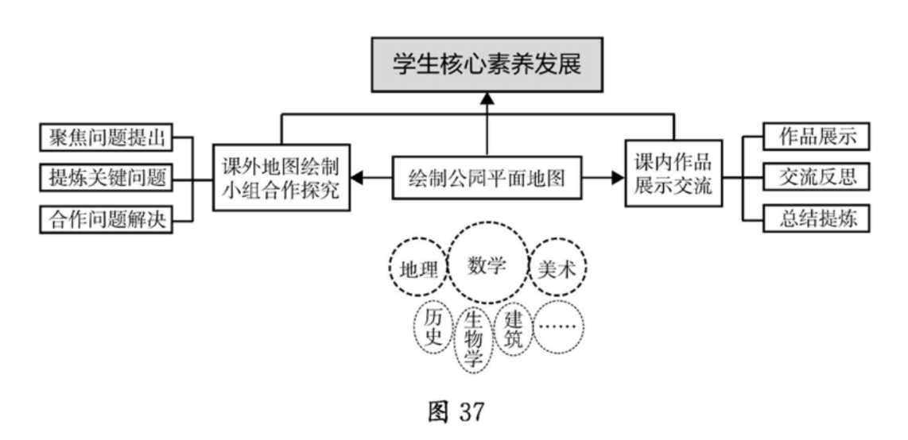
例91 国内生产总值（GDP）调研
调查GDP，并对数据进行整理和分析.可以调查全国的，也可以调查一部分省份的；可以调查改革开放以来的，也可以调查其中一个阶段的.
【说明】调查GDP可作为统计与概率领域的项目学习活动，涉及经济、社会、金融等学科.
这样的活动可体现学科的育人价值.学生将经历有目的地查询数据的过程，理解GDP等经济学概念的意义，体验收集与整理数据的必要性；将经历用统计图表表达经济增长与时间的关系，感知我国改革开放以来经济的快速发展历程，感悟数学语言的表达功能；将提升学习数学的兴趣，提高民族自信心与自豪感.
在教师指导下，学生通过自主学习、合作探究，经历理解 GDP 等经济领域基本概念、查询我国（或某省） GDP 方面的信息、收集相关数据的过程，学会用数学的眼光发现并提出问题；通过对数据的整理，经历独立发现或团队分析，把握 GDP 的发展趋势，并尝试用合适的统计图表表达的过程，学会用数学的思维思考现实世界的规律、用数学的语言（函数、统计图表）表达现实世界的规律.
可以设计如表16的活动过程.
表16 教学活动设计参考样例
学习任务 | 学生活动 | 教师组织 | 活动意图
1，在自主学习理解 GDP 含义的基础上，提出问题. | 1.学习理解 GDP的基本概念，会用具体实例解释、表述GDP.  2.通过小组合作探究，提出与GDP相关的问题. | 1．引导学生理解 GDP 的概念.  2.引导学生用数学的眼光发现社会问题并提出问题. | 1．通过自主学习新概念，让学生学会学习.  2．学生能够用数学的眼光发现并提出经济生活中蕴含的数学问题.  3.学生学会用数学的方法描述、表达经济与社会中的问题.
2.收集并阅读与GDP相关的经济、社会方面的文献. | 1.收集、整理我国（或某省）GDP 相关文献，从中获取研究数据.  2.依据问题整理我国(或某省)GDP及相关方面的数据，为探究学习做数据准备. | 1.指导学生收集、分析相关科普信息与文献.  2.指导学生从中提取有助于解决问题的关键信息和统计数据.  3.指导、总结、提炼收集数据和调查研究的基本方法. | 1.提升学生信息收集与分析处理能力.  2.GDP 实际意义超出了初中生的知识基础，学生可以合作学习，拓宽知识领域，提升自主学习能力，在用数学的过程中学会学习.
3.数据分析阶段. | 基于我国（或某省）公开数据，分析、预测、解释. | 1.帮助学生解决数据解释过程中遇到的各种疑问.  2.引导学生使用合适的数学工具描述数据，探究进出口总量与GDP的关系、人均收入与 GDP的关系等，培养学生的模型观念、数据观念. | 1.培养学生在复杂情境中，解决问题的能力.  2.帮助学生综合运用函数、统计，以及经济学、社会科学等知识解决问题，提高分析、解决问题的能力.
4.研究成果应用、研究报告展示以及反思总结. | 1.完成 GDP分析报告，了解我国经济发展领域取得的重要成就.  2.小组分享自己的研究报告.  3.总结小组研究的收获并反思、调整研究报告. | 1.引导学生根据评价标准选出优秀研究报告，组织分享优秀报告；也可以全部分享后再评价.  2.引导学生学会对数据结果进行分析，解释我国的经济发展情况.  3.引导学生从经济与社会发展的视角反思GDP与社会可持续发展等深层次的问题. | 1.引导学生将数据分析建模的研究结果应用于经济发展与社会学研究.  2.学生会用数学的眼光观察现实世界，会用数学的思维思考现实世界，会用数学的语言表达现实世界，实现学科育人的目的.
教师要引导学生学习如经济学、地理等知识；启发学生从各个角度查询公开的统计数据，如国家统计局或各省统计局公布的数据；帮助学生合理运用表达方式，如折线图、趋势图、增长曲线、增减性；教会学生分析和理解数据所呈现的结果，感悟用统计学的语言表达随机现象的功效.
提倡小组合作形式，通过集体讨论，明确研究问题，设计研究方案，分工合作实施，提升综合实践的能力.
例92 样题：探究叠放杯子的总高度变化规律
图38是1个纸杯和6个叠放在一起的纸杯的示意图，请自行定义常量与变量来建立一个函数，探究叠在一起的杯子的总高度随着杯子数量的变化规律.
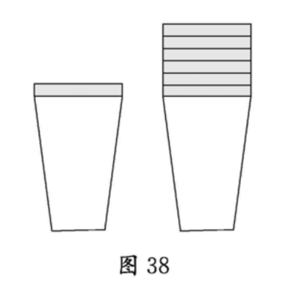
【样题分析】该题要求学生能够根据图示，自定义合适的常量和变量，并利用函数描述杯子的总高度随杯子数量的变化规律.考查学生对函数概念的理解.正确作答该试题要求学生能够从数学的角度观察示意图，将问题情境抽象为数学情境，并能够运用函数的知识表示杯子总高度随杯子数量的变化规律.考查的核心素养为“会用数学的眼光观察现实世界”和“会用数学的思维思考现实世界”，核心素养的主要表现为抽象能力和运算能力.
在教学中应注意培养学生“会用数学的眼光观察现实世界”的能力，使学生意识到数学是一个能够解决现实问题的重要工具，培养学生对数学学科的兴趣，促进学生在日常生活中发挥数学的重要作用.
【参考答案】设杯子底部到杯沿底边高H ,杯沿高a（常量），杯子数量n（自变量），则总高度h=H+na.
例93 样题：公司招聘职员
某公司要招聘一名职员，根据实际需要，从学历、经验、能力和态度四个方面对甲、乙、丙三名应聘者进行了测试，测试成绩如表17.
表17 三名应聘者测试成绩
项目 | 应聘者
 | 甲 | 乙 | 丙
学历 | 9 | 8 | 8
经验 | 8 | 6 | 9
能力 | 7 | 8 | 8
态度 | 5 | 7 | 5

（1）如果将学历、经验、能力和态度四项得分按1：1：1：1的比例确定每人的最终得分，并以此为依据确定录用者，那么，谁将被录用？
（2）如果这家公司较看重员工的学历(其他三项比例相同)，你帮公司设计一个四项得分的比例，并以此为依据确定录用者，那么， 谁将被录用？
（3）如果你是这家公司的招聘者，请按你认为的各项“重要程度”设计四项得分的比例，以此为依据确定录用者，并说一说你这样设计比例的理由.
【样题分析】这是一道社会情境的数学题，要求学生根据表格中的数据解决实际问题，考查了统计与概率领域的内容.正确作答该试题要求学生能够正确理解表格内容，分析题目要求，通过对数据的分析得到合理的结论，并能够用数学的语言表达自己的观点.考查的核心素养为“会用数学的语言表达现实世界"和“会用数学的思维思考现实世界”，核心素养的主要表现为数据观念和推理能力.
该样题的问题情境引导学生树立正确的价值观，在未来生活、工作中不能唯学历论，也要注重个人能力、工作态度等，引导学生正确规划自己的人生.教学活动中，教师在教授知识与技能的同时，应注重对学生情感、态度、价值观的培养.
【参考答案】
（1）直接相加，甲、乙各得29分，丙得30分，录用丙.
（2）将学历、经验、能力和态度四项得分按3：1：1：1的比例加权平均，录用甲（2：1：1：1或4：1：1：1等能体现学历重要的比例设计均可）.
（3）学生对自己设计的比例阐述理由，只要合理即可.如看重工作态度，有无经验均可，将学历、经验、能力和态度四项得分按2：1：2：3的比例加权平均，录用乙.

五、学业质量（新增）
（一）学业质量内涵
学业质量是学生在完成课程阶段性学习后的学业成就表现，反映核心素养要求.学业质量标准是以核心素养为主要维度，结合课程内容，对学生学业成就具体表现特征的整体刻画.
数学课程学业质量标准是学业水平考试命题及评价的依据，同时对学生的学习活动、教师的教学活动、教材的编写等具有重要的指导作用.
（二）学业质量描述
依据义务教育各阶段学生核心素养表现、各学段课程目标及学业要求，数学课程学业质量标准主要从以下三个方面来评估学生核心素养达成及发展情况.
（1）以结构化数学知识主题为载体，在形成与发展“四基”的过程中所形成的抽象能力、推理能力、运算能力、几何直观和空间观念等.
（2）从学生熟悉的生活与社会情境，以及符合学生认知发展规律的数学与科技情境中，在经历“用数学的眼光发现和提出问题，用数学的思维与数学的语言分析和解决问题”的过程中所形成的模型观念、数据观念、应用意识和创新意识等.
（3）学生经历数学的学习运用、实践探索活动的经验积累，逐步产生对数学的好奇心、求知欲，以及对数学学习的兴趣和自信心，初步养成独立思考、探究质疑、合作交流等学习习惯，初步形成自我反思的意识.
具体学业质量标准如表3.
表3 义务教育数学课程学业质量标准
学段 | 学业质量描述
第一学段（1~2年级） | 能结合具体情境，认识万以内的数及其大小关系，描述四则运算的含义，能进行简单的整数四则运算，形成初步的数感、运算能力和符号意识；能结合现实生活中的事物，认识并描述常见的立体图形和平面图形特征，会对常见物体的长度进行测量，形成初步的空间观念和量感；能对物体、图形或数据按照一定的标准分类，形成初步的数据意识.认识货币单位、时间单位和基本方向，尝试用数学方法解决问题，积累数学活动经验，形成初步的量感和应用意识.  结合现实生活情境，尝试用数学语言描述生活中的实际问题，运用所学的数学知识和方法解决问题，形成初步的数感、量感和应用意识.  通过操作、游戏、制作等丰富多彩的活动，对数学产生一定的好奇心，形成学习数学的兴趣和初步的合作交流意识与独立思考的学习习惯.
第二学段（3~4年级） | 认识自然数，能结合具体情境初步认识小数和分数，能进行整数四则运算和简单的小数、分数加减运算，形成数感、运算能力和初步的推理意识；能认识常见的三角形和四边形，会测量、计算长方形与正方形的周长和面积，了解图形的平移、旋转和轴对称，形成空间观念、量感和初步的几何直观；能分析与表达数据中蕴含的信息，能绘制简单的数据统计表和统计图，形成初步的数据意识.进一步认识时间单位和方向，认识质量单位，尝试应用数学和其他学科知识与方法解决问题，积累数学活动经验，形成量感、推理意识和应用意识.  结合现实生活，能尝试运用所学的数学知识和方法描述、表达、分析、解释实际问题，运用常见的数量关系解决问题，形成量感和初步的应用意识，以及分析问题与解决问题的能力.  经历数学学习的过程，通过操作、游戏等丰富多彩的活动，对数学形成一定的求知欲，具有学习数学的兴趣，初步养成独立思考、合作探究等良好的学习习惯.
第三学段（5~6年级） | 认识自然数的一些特征，理解小数和分数，能进行简单的小数和分数四则运算和混合运算，感悟运算的一致性，形成数感和运算能力；能用字母表示数量关系和规律，理解常见的数量关系，形成符号意识；能认识常见的立体图形和平面图形，计算图形的周长、面积（或表面积）、体积，能描述图形的位置和运动，形成量感、空间观念和几何直观；知道数据的统计意义，能对一些随机现象发生的可能性大小作定性描述， 形成数据意识和推理意识.了解负数，应用数学和其他学科知识与方法 解决问题，形成数感、量感、模型意识、应用意识和创新意识.  能从数学与生活情境中，在教师的指导下，初步学会用数学的眼光观察，尝试、探索发现并提出问题，将所学的数学知识应用于解决现实生活中的问题，形成初步的模型意识和应用意识.  对数学形成一定的好奇心与求知欲，具有学习数学的兴趣，初步养成良好的学习态度和习惯.初步建立学好数学的自信心，体会数学的价值，在解决问题的过程中逐步克服困难，初步形成一定的应用意识和创新意识.
第四阶段（7~9年级） | 能从生活情境、数学情境中抽象概括出数与式、方程与不等式、函数的概念和规则，掌握相关的运算求解方法，合理解释运算结果，形成一定的运算能力、推理能力和抽象能力；知道运动过程中的不变量、图形运动的变化特征，能运用几何图形的基本性质进行推理证明，初步掌握几何证明方法，进一步增强几何直观、空间观念和推理能力；知道频数、频率和概率的意义，能够进行简单的数据分析，形成数据观念.综合运用数学和其他学科知识与方法解决问题，积累数学活动经验，发展核心素养.  能从具体的生活与科技情境中，抽象出函数、方程、不等式等数学表达形式，用数学的眼光发现问题并提出（或转化为）数学问题，用数学的思维探索、分析和解决具体情境中的现实生活问题，给出数学描述和解释，运用数学的语言与思想方法，综合运用多个领域的知识，提出设计思路，制订解决方案.能够在解决问题的过程中选择合适的方法进行评估，并对结果的实际意义作出解释.能够知道解决问题方法的多样性，具备一定的应用意识和模型意识，初步会用数学语言表达与交流.  感悟数学的价值，能够从问题解决的过程中获得数学活动经验，产生对数学的好奇心和求知欲，增强学习数学的兴趣，建立学习数学的自信心.能够在解决问题的过程中，学会独立思考、合作探究，形成批判质疑、克服困难、勇于担当的科学精神，具备一定的创新意识.
“五四”学制学段学业质量标准参照“五四”学制学段目标确定原则研制.

六、课程实施

（一）教学建议
2022年版 | 2011年版
1.制订指向核心素养的教学目标  （1）教学目标要体现核心素养的主要表现  教学目标的确定要充分考虑核心素养在数学教学中的达成.每一个特定的学习内容都具有培养相关核心素养的作用，要注重建立具体内容与核心素养主要表现的关联，在制订教学目标时将核心素养的主 要表现体现在教学要求中.例如：确定小学阶段“数与运算”主题的教学目标时，关注学生符号意识、数感、量感、运算能力等的形成； 确定初中阶段“图形的性质”主题的教学目标时，关注学生空间观念、几何直观、推理能力等的形成.  （2）处理好核心素养与“四基” “四能”的关系  核心素养导向的教学目标是对“四基” “四能”教学目标的继承和发展.“四基” “四能”是发展学生核心素养的有效载体，核心素养 对“四基” “四能”教学目标提出了更高要求.例如：要引导学生在发现问题、提出问题的同时，会用数学的眼光观察现实世界；在分析问题的同时，会用数学的思维思考现实世界；在用数学方法解决问题的过程中，会用数学的语言表达现实世界.  （3）教学目标的设定要体现整体性和阶段性  核心素养是在长期的教学过程中逐渐形成的，核心素养在不同学段的主要表现体现了核心素养的阶段性和各阶段之间的一致性.要依据核心素养的内涵和不同学段的主要表现，结合具体的教学内容，全面分析主题、单元和课时的特征，基于主题、单元整体设计教学目标，围绕单元目标细化具体课时的教学目标.充分发挥核心素养导向的教学目标对教学过程的指导作用，在实现知识进阶的同时，体现核心素养的进阶.  2.整体把握教学内容  为实现核心素养导向的教学目标，不仅要整体把握教学内容之间的关联，还要把握教学内容主线与相应核心素养发展之间的关联.  （1）注重教学内容的结构化  教学内容是落实教学目标、发展学生核心素养的载体.在教学中要重视对教学内容的整体分析，帮助学生建立能体现数学学科本质、对未来学习有支撑意义的结构化的数学知识体系.一方面了解数学知识的产生与来源、结构与关联、价值与意义，了解课程内容和教学内容的安排意图；另一方面强化对数学本质的理解，关注数学概念的现实背景，引导学生从数学概念、原理及法则之间的联系出发，建立起有意义的知识结构.通过合适的主题整合教学内容，帮助学生学会用整体的、联系的、发展的眼光看问题，形成科学的思维习惯，发展核心素养.  例如，对小学阶段“数与运算”主题，在理解整数、小数、分数 意义的同时，理解整数、小数、分数基于计数单位表达的一致性.  （2）注重教学内容与核心素养的关联  在教学过程中，不仅要注重具体内容与核心素养之间的关联，还要注重内容主线与核心素养发展之间的关联.  例如：在图形与几何领域的“图形的认识”主线，第一学段，要求在对立体图形和平面图形的认识过程中，通过直观辨认和感知形成初步的空间观念；第二学段，要求在对立体图形和平面图形关系的认识过程中，感悟图形的抽象，逐渐形成空间观念和初步的几何直观; 第三学段，在对图形测量和计算的过程中，从度量的角度加深对图形的认识，理解图形的关系，进一步增强空间观念、量感和几何直观; 第四学段，在对图形性质的研究过程中，核心素养的感悟由感性上升为理性，要求在建立空间观念、几何直观的基础上，逐步形成推理能力.  3.选择能引发学生思考的教学方式  （1）丰富教学方式  改变单一讲授式教学方式，注重启发式、探究式、参与式、互动式等，探索大单元教学，积极开展跨学科的主题式学习和项目式学习 等综合性教学活动.根据不同的学习任务和学习对象，选择合适的教学方式或多种方式相结合，组织开展教学.通过丰富的教学方式，让学生在实践、探究、体验、反思、合作、交流等学习过程中感悟基本思想、积累基本活动经验，发挥每一种教学方式的育人价值，促进学生核心素养发展.  （2）重视单元整体教学设计  改变过于注重以课时为单位的教学设计，推进单元整体教学设计，体现数学知识之间的内在逻辑关系，以及学习内容与核心素养表现的关联.  单元整体教学设计要整体分析数学内容本质和学生认知规律，合理整合教学内容，分析主题一单元一课时的数学知识和核心素养主要表现，确定单元教学目标，并落实到教学活动各个环节，整体设计, 分步实施，促进学生对数学教学内容的整体理解与把握，逐步培养学生的核心素养.  （3）强化情境设计与问题提出  注重发挥情境设计与问题提出对学生主动参与教学活动的促进作用，使学生在活动中逐步发展核心素养.  注重创设真实情境.真实情境创设可从社会生活、科学和学生已有数学经验等方面入手，围绕教学任务，选择贴近学生生活经验、符合学生年龄特点和认知加工特点的素材（例31和例51）.注重情境素材的育人功能，如体现中国数学家贡献的素材，帮助学生了解和领悟中华民族独特的数学智慧，增强文化自信和民族自豪感（例55和例 64）.注重情境的多样化，让学生感受数学在现实世界的广泛应用，体会数学的价值.  重视设计合理问题.在真实情境中提出能引发学生思考的数学问题，也可以引导学生提出合理问题.问题提出应引发学生认知冲突，激发学生学习动机，促进学生积极探究，让学生经历数学观察、数学思考、数学表达、概括归纳、迁移运用等学习过程，体会数学是认识、理解、表达真实世界的工具、方法和语言，增强认识真实世界、解决真实问题的能力，树立学好数学的自信心，养成良好的学习习惯.  4.进一步加强综合与实践  综合与实践领域的教学活动，以解决实际问题为重点，以跨学科主题学习为主，以真实问题为载体，适当釆取主题活动或项目学习的方式呈现，通过综合运用数学和其他学科的知识与方法解决真实问题，着力培养学生的创新意识、实践能力、社会担当等综合品质.  （1）明确教学目标  主题活动教学是跨学科背景下的数学内容学习，其目标是引导学 生在跨学科背景下用数学的眼光观察现实世界，用数学的语言表达现实世界中事物的概念、关系和规律，帮助学生感悟数学与现实世界的 联系，培养学生实践精神.  项目学习教学以用数学方法解决现实问题为主，其目标是引导学生发现解决现实问题的关键要素，用数学的思维分析要素之间的关系并发现规律，培养模型观念，经历发现、提出、分析、解决问题的过程，培养应用意识和创新意识.  （2）设计教学活动  主题活动教学要设计出完整可行的活动方案，可以利用信息技术或制作教具的形式，展示跨学科主题的背景；参考学生个人经验和已有知识积累，从解决问题需要出发，明确所学数学知识与技能，提出相应学习任务，确定学习活动形式，明确学习成果的形式和要求等.  项目学习教学所涉及的问题主要是现实世界中具有开放性的问题，问题解决需将现实问题转化为数学问题.解决数学问题要引导学生提出合理假设、预测结果、选择合理的数学方法，对用数学模型表达条件与结果之间的关系有清晰的认识，并利用真实情境检验模型、修正模型，形成物化成果，包括项目产品、小论文或研究报告等.  （3）关注教学评价  主题活动评价以教学目标为依据，内容主要包括：学生对相关知识内容的理解，对现实情境与数学表达之间关系的把握；学习活动中操作、思考、交流、创意等方面的表现；学习过程中的作品、报告等物化成果的评价.  项目学习评价以教学目标为依据，内容主要包括：学生对真实情境中问题的理解，用数学语言表达问题的适切性，结果预测的合理性，关注解决问题的实施方案，解决问题过程中的思考、交流与创意表现；项目研究成果的质量.  5.注重信息技术与数学教学的融合  重视大数据、人工智能等对数学教学改革的推动作用，改进教学方式，促进学生学习方式转变.  （1）改进教学方式  教师可以利用信息技术对文本、图像、声音、动画等进行综合处理，丰富教学场景，激发学生学习数学的兴趣和探究新知的欲望.利用数学专用软件等教学工具开展数学实验，将抽象的数学知识直观化，促进学生对数学概念的理解和数学知识的建构.利用技术支持平台将在线学习与课堂教学相结合，开展线上线下融合的混合式教学.  （2）促进自主学习  加强线上网络空间与线下物理空间的融合，突破传统数学教育的时空限制，丰富学习资源，为学生自主学习创造条件.指导学生做好时间管理，规划学习任务，利用数字化平台、工具与资源开展学习活动，加强自我监控、自我评价，提升自主学习能力；家校协同，建立 监控、指导、评价、激励机制，适时交流和开展个性化指导，营造学生自主学习的良好环境. | 教学活动是师生积极参与、交往互动、共同发展的过程.  数学教学应根据具体的教学内容，注意使学生在获得间接经验的同时也能够有机会获得直接经验，即从学生实际出发，创设有助于学生自主学习的问题情境，引导学生通过实践、思考、探索、交流等，获得数学的基础知识、基本技能、基本思想、基本活动经验，促使学生主动地、富有个性地学习，不断提高发现问题和提出问题的能力、分析问题和解决问题的能力.  在数学教学活动中，教师要把基本理念转化为自己的教学行为， 处理好教师讲授与学生自主学习的关系，注重启发学生积极思考；发扬教学民主，当好学生数学活动的组织者、引导者、合作者；激发学生的学习潜能，鼓励学生大胆创新与实践；创造性地使用教材，积极开发、利用各种教学资源，为学生提供丰富多彩的学习素材；关注学生的个体差异，有效地实施有差异的教学，使每个学生都得到充分的发展；合理地运用现代信息技术，有条件的地区，要尽可能合理、有效地使用计算机和有关软件，提高教学效益.  （一） 数学教学活动要注重课程目标的整体实现  为使每个学生都受到良好的数学教育，数学教学不仅要使学生获得数学的知识技能，而且要把知识技能、数学思考、问题解决、情感态度四个方面目标有机结合，整体实现课程目标.  课程目标的整体实现需要日积月累.在日常的教学活动中，教师应努力挖掘教学内容中可能蕴涵的、与上述四个方面目标有关的教育价值，通过长期的教学过程，逐渐实现课程的整体目标.因此，无论是设计、实施课堂教学方案，还是组织各类教学活动，不仅要重视学生获得知识技能，而且要激发学生的学习兴趣，通过独立思考或者合作交流感悟数学的基本思想，引导学生在参与数学活动的过程中积累基本经验，帮助学生形成认真勤奋、独立思考、合作交流、反思质疑等良好的学习习惯.  例如，关于“零指数”教学方案的设计可作如下考虑：教学目标不仅要包括了解零指数幂的“规定”、会进行简单计算，还要包括感受这个“规定”的合理性，并在这个过程中学会数学思考、感悟理性精神（参见例80）.  （二）重视学生在学习活动中的主体地位  有效的数学教学活动是教师教与学生学的统一，应体现“以人为本”的理念，促进学生的全面发展.  1.学生是数学学习的主体，在积极参与学习活动的过程中不断得到发展.  学生获得知识，必须建立在自己思考的基础上，可以通过接受学习的方式，也可以通过自主探索等方式；学生应用知识并逐步形成技能，离不开自己的实践；学生在获得知识技能的过程中，只有亲身参与教师精心设计的教学活动，才能在数学思考、问题解决和情感态度方面得到发展（参见例81）.  2.教师应成为学生学习活动的组织者、引导者、合作者，为学生的发展提供良好的环境和条件.  教师的“组织”作用主要体现在两个方面：第一，教师应当准确把握教学内容的数学实质和学生的实际情况，确定合理的教学目标，设计一个好的教学方案；第二，在教学活动中，教师要选择适当的教学方式，因势利导、适时调控、努力营造师生互动、生生互动、生动活泼的课堂氛围，形成有效的学习活动.  教师的“引导”作用主要体现在：通过恰当的问题，或者准确、清晰、富有启发性的讲授，引导学生积极思考、求知求真，激发学生的好奇心；通过恰当的归纳和示范，使学生理解知识、掌握技能、积累经验、感悟思想；能关注学生的差异，用不同层次的问题或教学手段，引导每一个学生都能积极参与学习活动，提高教学活动的针对性和有效性.  教师与学生的“合作”主要体现在：教师以平等、尊重的态度鼓励学生积极参与教学活动，启发学生共同探索，与学生一起感受成功和挫折、分享发现和成果.  3.处理好学生主体地位和教师主导作用的关系.  好的教学活动，应是学生主体地位和教师主导作用的和谐统一.一方面，学生主体地位的真正落实，依赖于教师主导作用的有效发挥；另一方面，有效发挥教师主导作用的标志，是学生能够真正成为学习的主体，得到全面的发展（参见例31、例51）.  实行启发式教学有助于落实学生的主体地位和发挥教师的主导作用.教师富有启发性的讲授；创设情境、设计问题，引导学生自主探索、合作交流；组织学生操作实验、观察现象、提出猜想、推理论证等，都能有效地启发学生的思考，使学生成为学习的主体，逐步学会学习.  （三）注重学生对基础知识、基本技能的理解和掌握  “知识技能”既是学生发展的基础性目标，又是落实“数学思考”“问题解决”“情感态度”目标的载体.  1.数学知识的教学，应注重学生对所学知识的理解，体会数学知识之间的关联.  学生掌握数学知识，不能依赖死记硬背，而应以理解为基础，并在知识的应用中不断巩固和深化.为了帮助学生真正理解数学知识，教师应注重数学知识与学生生活经验的联系、与学生学科知识的联系，组织学生开展实验、操作、尝试等活动，引导学生进行观察、分析，抽象概括，运用知识进行判断.教师还应揭示知识的数学实质及其体现的数学思想，帮助学生理清相关知识之间的区别和联系等.  数学知识的教学，要注重知识的“生长点”与“延伸点”，把每堂课教学的知识置于整体知识的体系中，注重知识的结构和体系，处理好局部知识与整体知识的关系，引导学生感受数学的整体性，体会对于某些数学知识可以从不同的角度加以分析、从不同的层次进行理解.  2.在基本技能的教学中，不仅要使学生掌握技能操作的程序和步骤，还要使学生理解程序和步骤的道理.例如，对于整数乘法计算，学生不仅要掌握如何进行计算，而且要知道相应的算理；对于尺规作图，学生不仅要知道作图的步骤，而且要能知道实施这些步骤的理由.  基本技能的形成，需要一定量的训练，但要适度，不能依赖机械的重复操作，要注重训练的实效性.教师应把握技能形成的阶段性，根据内容的要求和学生的实际，分层次地落实.  （四） 感悟数学思想，积累数学活动经验  数学思想蕴涵在数学知识形成、发展和应用的过程中，是数学知识和方法在更高层次上的抽象与概括，如抽象、分类、归纳、演绎、模型等.学生在积极参与教学活动的过程中，通过独立思考、合作交流，逐步感悟数学思想.  例如，分类是一种重要的数学思想.学习数学的过程中经常会遇到分类问题，如数的分类，图形的分类，代数式的分类，函数的分类等.在研究数学问题中，常常需要通过分类讨论解决问题，分类的过程就是对事物共性的抽象过程.教学活动中，要使学生逐步体会为什么要分类，如何分类，如何确定分类的标准，在分类的过程中如何认识对象的性质，如何区别不同对象的不同性质.通过多次反复的思考和长时间的积累，使学生逐步感悟分类是一种重要的思想.学会分类，可以有助于学习新的数学知识，有助于分析和解决新的数学问题.  数学活动经验的积累是提高学生数学素养的重要标志.帮助学生积累数学活动经验是数学教学的重要目标，是学生不断经历、体验各种数学活动过程的结果.数学活动经验需要在“做”的过程和“思考”的过程中积淀，是在数学学习活动过程中逐步积累的.  教学中注重结合具体的学习内容，设计有效的数学探究活动，使学生经历数学的发生发展过程，是学生积累数学活动经验的重要途径.例如，在统计教学中，设计有效的统计活动，使学生经历完整的统计过程，包括收集数据、整理数据、展示数据、从数据中提取信息，并利用这些信息说明问题.学生在这样的过程中，不断积累统计活动经验，加深理解统计思想与方法.  “综合与实践”是积累数学活动经验的重要载体.在经历具体的“综合与实践”问题的过程中，引导学生体验如何发现问题，如何选择适合自己完成的问题，如何把实际问题变成数学问题，如何设计解决问题的方案，如何选择合作的伙伴，如何有效地呈现实践的成果，让别人体会自己成果的价值.通过这样的教学活动，学生会逐步积累运用数学解决问题的经验.  （五）关注学生情感态度的发展  根据课程目标，广大教师要把落实情感态度的目标作为己任，努力把情感态度目标有机地融合在数学教学过程之中.设计教学方案、进行课堂教学活动时，应当经常考虑如下问题：  如何引导学生积极参与教学过程？  如何组织学生探索，鼓励学生创新？  如何引导学生感受数学的价值？  如何使学生愿意学，喜欢学，对数学感兴趣？  如何让学生体验成功的喜悦，从而增强自信心？  如何引导学生善于与同伴合作交流，既能理解、尊重他人的意见，又能独立思考、大胆质疑？  如何让学生做自己能做的事，并对自己做的事情负责？  如何帮助学生锻炼克服困难的意志？  如何培养学生良好的学习习惯？  在教育教学活动中，教师要尊重学生，以强烈的责任心、严谨的治学态度、健全的人格感染和影响学生；要不断提高自身的数学素养，善于挖掘教学内容的教育价值；要在教学实践中善于用本标准的理念分析各种现象，恰当地进行养成教育.  （六）合理把握“综合与实践”的实施  “综合与实践”的实施是以问题为载体、以学生自主参与为主的学习活动.它有别于学习具体知识的探索活动，更有别于课堂上教师的直接讲授.它是教师通过问题引领、学生全程参与、实践过程相对完整的学习活动.  积累数学活动经验、培养学生应用意识和创新意识是数学课程的重要目标，应贯穿整个数学课程之中.“综合与实践”是实现这些目标的重要和有效的载体.“综合与实践”的教学，重在实践、重在综合.重在实践是指在活动中，注重学生自主参与、全过程参与，重视学生积极动脑、动手、动口.重在综合是指在活动中，注重数学与生活实际、数学与其他学科、数学内部知识的联系和综合应用.  教师在教学设计和实施时应特别关注的几个环节是：问题的选择，问题的展开过程，学生参与的方式，学生的合作交流，活动过程和结果的展示与评价等.  要使学生能充分、自主地参与“综合与实践”活动，选择恰当的问题是关键.这些问题既可来自教材，也可以由教师、学生开发.提倡教师研制、开发、生成出更多适合本地学生特点的且有利于实现“综合与实践”课程目标的好问题.  实施“综合与实践”时，教师要放手让学生参与，启发和引导学生进入角色，组织好学生之间的合作交流，并照顾到所有的学生.教师不仅要关注结果，更要关注过程，不要急于求成，要鼓励引导学生充分利用“综合与实践”的过程，积累活动经验、展现思考过程、交流收获体会、激发创造潜能.  在实施过程中，教师要注意观察、积累、分析、反思，使“综合与实践”的实施成为提高教师自身和学生素质的互动过程.  教师应该根据不同学段学生的年龄特征和认知水平，根据学段目标，合理设计并组织实施“综合与实践”活动.  （七）教学中应当注意的几个关系  1.面向全体学生与关注学生个体差异的关系  教学活动应努力使全体学生达到课程目标的基本要求，同时要关注学生的个体差异，促进每个学生在原有基础上的发展.  对于学习有困难的学生，教师要给予及时的关注与帮助，鼓励他们主动参与数学学习活动，并尝试用自己的方式解决问题、发表自己的看法，要及时地肯定他们的点滴进步，耐心地引导他们分析产生困难或错误的原因，并鼓励他们自己去改正，从而增强学习数学的兴趣和信心.对于学有余力并对数学有兴趣的学生，教师要为他们提供足够的材料和思维空间，指导他们阅读，发展他们的数学才能.  在教学活动中，要鼓励与提倡解决问题策略的多样化，恰当评价学生在解决问题过程中所表现出的不同水平；问题情境的设计、教学过程的展开、练习的安排等要尽可能地让所有学生都能主动参与，提出各自解决问题的策略，并引导学生通过与他人的交流选择合适的策略，丰富数学活动的经验，提高思维水平.  2.“预设”与“生成”的关系  教学方案是教师对教学过程的“预设”，教学方案的形成依赖于教师对教材的理解、钻研和再创造.理解和钻研教材，应以本标准为依据，把握好教材的编写意图和教学内容的教育价值；对教材的再创造，集中表现在：能根据所教班级学生的实际情况，选择贴切的教学素材和教学流程，准确地体现基本理念和课程内容规定的要求.  实施教学方案，是把“预设”转化为实际的教学活动.在这个过程中，师生双方的互动往往会“生成”一些新的教学资源，这就需要教师能够及时把握，因势利导，适时调整预案，使教学活动收到更好的效果.  3.合情推理与演绎推理的关系  推理贯穿于数学教学的始终，推理能力的形成和提高需要一个长期的、循序渐进的过程.义务教育阶段要注重学生思考的条理性，不要过分强调推理的形式.  推理包括合情推理和演绎推理.教师在教学过程中，应该设计适当的学习活动，引导学生通过观察、尝试、估算、归纳、类比、画图等活动发现一些规律，猜测某些结论，发展合情推理能力；通过实例使学生逐步意识到，结论的正确性需要演绎推理的确认，可以根据学生的年龄特征提出不同程度的要求.  在第三学段中，应把证明作为探索活动的自然延续和必要发展，使学生知道合情推理与演绎推理是相辅相成的两种推理形式.“证明”的教学应关注学生对证明必要性的感受，对证明基本方法的掌握和证明过程的体验.证明命题时，应要求证明过程及其表述符合逻辑，清晰而有条理（参见例62）.此外，还可以恰当地引导学生探索证明同一命题的不同思路和方法，进行比较和讨论，激发学生对数学证明的兴趣，发展学生思维的广阔性和灵活性.  4.使用现代信息技术与教学手段多样化的关系  积极开发和有效利用各种课程资源，合理地应用现代信息技术，注重信息技术与课程内容的整合，能有效地改变教学方式，提高课堂教学的效益.有条件的地区，教学中要尽可能地使用计算器、计算机以及有关软件；暂时没有这种条件的地区，一方面要积极创造条件改善教学设施，另一方面广大教师应努力自制教具以弥补教学设施的不足.  在学生理解并能正确应用公式、法则进行计算的基础上，鼓励学生用计算器完成较为繁杂的计算.课堂教学、课外作业、实践活动中，应当根据课程内容的要求，允许学生使用计算器，还应当鼓励学生用计算器进行探索规律等活动（参见例28、例50）.  现代信息技术的作用不能完全替代原有的教学手段，其真正价值在于实现原有的教学手段难以达到甚至达不到的效果.例如，利用计算机展示函数图象、几何图形的运动变化过程；从数据库中获得数据，绘制合适的统计图表；利用计算机的随机模拟结果，引导学生更好地理解随机事件以及随机事件发生的概率；等等.在应用现代信息技术的同时，教师还应注重课堂教学的板书设计.必要的板书有利于实现学生的思维与教学过程同步，有助于学生更好地把握教学内容的脉络.

（二）评价建议
发挥评价的育人导向作用，坚持以评促学、以评促教.主要分为 教学评价和学业水平考试.
1.教学评价
（1）评价方式丰富
评价方式应包括书面测验、口头测验、活动报告、课堂观察、课后访谈、课内外作业、成长记录等，可以采用线上线下相结合的方式.每种评价方式各有特点，教师应结合学习内容、学生学习特点，选择适当的评价方式.例如，可以通过课堂观察了解学生学习的过程、学习态度和学习策略，从作业中了解学生基础知识和基本技能的掌握情况，从探究活动中了解学生独立思考的习惯和合作交流的意识，从成长记录中了解学生的发展变化.
（2）评价维度多元
评价维度多元是指在评价过程中，在关注“四基”“四能”达成的同时，特别关注核心素养的相应表现.不仅要关注学生知识技能的掌握，还要关注学生对基本思想的把握、基本活动经验的积累；不仅要关注学生分析问题、解决问题的能力，还要关注学生发现问题、提出问题的能力.全面考核和评价学生核心素养的形成和发展.例如， 通过对叠放杯子总高度变化规律的探究，考查学生对函数概念的理解，用数学思想分析、解决实际问题的能力，由现实问题抽象出数学 问题的能力.（详见例92）
（3）评价主体多样
评价主体应包括教师、学生、家长等.综合运用教师评价、学生自我评价、学生相互评价、家长评价等方式，对学生的学习情况进行全方位的考查.如学习单元结束时，教师可以要求学生设计一个学习小结，对学生的学习情况进行评价，也可以组织学生在班级展示交流学习小结让学生互评，以及让学生自评总结自己的进步，反思自己的不足，汲取他人值得借鉴的经验.
（4）评价结果的呈现与运用
根据学生的年龄特征，评价结果的呈现应采用定性与定量相结合的方式，关注每一名学生的学习过程.第一学段的评价应以定性的描述性评价方式为主，第二、第三学段可以采用描述性评价和等级评价相结合的方式，第四学段可以采用等级评价和分数制评价相结合的方式.
评价结果的呈现应更多地关注学生的进步，关注学生已有的学业水平与提升空间，为后续的教学提供参考.评价结果的运用应有利于增强学生学习数学的自信心，提高学生学习数学的兴趣，使学生养成良好的学习习惯，促进学生核心素养的发展.
教师要注意分析全班学生评价结果的变化，了解自己教学的成绩和问题，分析、反思教学过程中影响学生能力发展和素质提高的原因，寻求改善教学的对策.同时，以适当的方式，将学生一些积极的变化及时反馈给学生.
2.学业水平考试（新增）
（1）考试性质和目的
学业水平考试由省级教育行政部门组织实施，依据学业质量标准，对学生学完本课程后课程目标达成度进行终结性评价.考试成绩是学生毕业和高一级学校招生录取的重要依据，为评价区域和学校教学质量、改进教学提供重要参考.
（2）命题原则
坚持素养立意，凸显育人导向.以核心素养为导向的考试命题，要关注数学的本质，关注通性通法，综合考查“四基”“四能”与核心素养.适当提高应用性、探究性和综合性试题的比例，题目设置要注重创设真实情境，提出有意义的问题，实现对核心素养导向的义务教育数学课程学业质量的全面考査.
遵循课标要求，严格依标命题.全面理解和体现课程标准要求，依据课程标准所规定的课程目标、内容要求、学业要求和学业质量命题，各领域考査内容所占比例与其在课程标准中所占比例大体一致，难易程度大体平衡，保证命题的科学性.
规范命题管理，加强质量监测.要重视命题人员选择，强化命题流程规范，严格试题质量评估，建立质量监测机制，确保命题框架合理、试题命制规范、内容准确无误、情境问题恰当、语言表达清晰、考试结果真实有效.
（3）命题规划
考试形式以纸笔测试为主，可釆用基于信息技术的考试方式，并与过程性评价、表现性评价等多样化的评价方式相结合.
纸笔测试应合理规划题目类型，关注客观题与主观题分值所占比例，原则上客观题分值要低于主观题分值；主观题要探索命制问题解决及多学科融合类试题；试卷呈现避免套路化.
合理确定试卷容量.适当精减题量，要着重减少单纯考查技能熟练性的题目，保证学生有充足的作答时间.
科学制订多维细目表.在内容要求、素养表现的基础上，确定题型题量、难易程度、分值比例等.多维细目表的编制具体翔实，指向明确，便于命题操作，关注试卷难度、合格率、区分度等指标.
（4）试题命制
加强命题的标准化建设，逐渐完成题库建设，实现命题流程的标准化，建立试题质量监测与评估体系.
明确考查意图.根据学业质量标准要求，明确试卷和每道试题所要考查的数学知识和核心素养的相应表现.
创设合理情境.根据考查意图，结合学生认知水平和生活经验，设计合理的生活情境、数学情境、科学情境，关注情境的真实性，适当引入数学文化.
设置合理问题.问题的设置要有利于考查对数学概念、性质、关系、规律的理解、表达和应用，注重考查学生的思维过程，避免死记硬背、机械刷题.
科学制定评分标准.评分标准应具有科学性、可操作性.对开放性、综合性较强的试题，合理设计多层次任务的评分标准.

（三）教材编写建议
数学教材为学生的数学学习活动提供了学习主题、知识结构和基本线索，是实现数学课程目标、实施数学教学的重要资源.
1.体现核心素养培养要求
（1）教材内容结构要着重关注核心素养的整体性
“三会”的主要表现相对独立、相互影响，构成一个有机整体.教材编写既要体现每种主要表现的内涵，又要关注主要表现之间的内在联系；构建内容结构既要关注数学内容之间的逻辑联系，又要关注核心素养整体性培养的要求.例如，小学阶段数与代数领域将“数的认识”“数的运算”合并为“数与运算”，旨在使学生整体理解数与数的运算，在形成符号意识的同时，发展运算能力.
（2）教材内容组织要着重关注核心素养发展的一致性
发展“三会"是不同学段核心素养培养的一致性要求.内容组织不仅要关注数学内容的主线，也要关注核心素养培养的一致性.例如，数学抽象贯穿于整个义务教育阶段，其发展的一致性体现在让学生经历由直观到抽象的过程.教材在小学阶段需要设计相应内容，让学生先经历从数量到数、从数量的多少到数的大小的抽象过程，然后经历字母表示数的进一步的抽象过程；教材在初中阶段也需要设计相应内容，让学生经历从数的具体计算过渡到式的抽象运算的过程，为进一步学习方程、不等式和函数等内容奠定基础.
例如，课程内容特别强调的代数推理和几何直观，需要体现螺旋上升.又如，逻辑推理是数学思维的重要内容，学生的相关能力发展与心智水平密切相关：在小学阶段，学生只需要感悟数学的说理；到了初中阶段，学生要会用数学的符号表达数学道理，并会基于这样的道理证明一些数学命题.
（3）教材内容要求要着重关注核心素养发展的阶段性
核心素养是逐渐形成的，不同阶段具有不同表现水平.教材编写应关注核心素养发展的阶段性，准确把握每个学段每个主题的内容要求和学业要求；遵循螺旋上升原则，使学生对数学知识的理解不断深入，使教材体现核心素养发展的阶段性.例如，关于距离的概念，第二学段要求“知道"两点间距离，体现对空间的感悟；第四学段要求“理解"两点间距离的意义，“能"度量和表达两点间的距离，体现对空间的表达.
2.有利于引发学生思考
（1）注重来龙去脉，有利教师引导
教材正文的呈现应有利于教师引导学生主动学习.例如，新知识的学习，展现“知识背景一知识形成一揭示联系”的过程；运用数学知识解决问题，适当体现“问题情境一建立模型一求解验证”的过程，以利于教师在教学过程中帮助学生有效地理解知识与方法、积累活动经验、提高“四能"，开展素养导向的教学.
（2）激发学生兴趣，引导学生探索
教材应为学生提供丰富的问题情境、充分的思考空间，让学生经历观察、实验、猜测、推理、交流、反思等数学活动过程，帮助学生感悟基本思想，积累基本活动经验.教材应具备可读性，图文并茂，关注学生身边发生的事情，增加学习的趣味性，激发学生内在学习动机，促进学生主动学习.
（3）优化习题设计，注重发展素养
习题的设计要关注数学的本质，关注通性通法.设计丰富多样的习题，满足巩固、复习、应用、拓展的学习需要；满足不同学生的学习需要；满足不同学习阶段的学习需要；满足不同完成作业方式的需要，如综合与实践的习题可以包括查阅资料、校外调查、自主探索等.
3.素材选取要贴近学生的现实、真实可信
教材素材的选取应尽可能地贴近学生的现实，以利于学生经历从现实情境中抽象出数学知识与方法的过程，发展抽象能力、推理能力等.
学生的现实主要包含以下三个方面：生活现实，即学生熟悉的事物，以及自然、社会中的现象和问题.数学现实，即学生已经积累的数学知识.例如，学生学习分数时已经具备的整数知识，学习因式分解时已经具备的整数分解知识.其他学科现实，即学生学习数学知识时在各学段已经具备的其他学科知识.例如，学习一次函数时具备的各种与“匀速变化"现象相关的知识.
源于学生现实的各种学习素材应当真实可信.例如，设计的问题情境客观存在，提供的数据可信且具有实际含义，需要研究或解决的问题确实存在.
4.注重教材创新
深刻理解课程理念，细致分析课程性质、目标、内容等，着力在教材的内容结构、内容组织、内容呈现、栏目设置、习题编排等方面有所突破.
（1）科学论证
教材编修要总结以往教材编写经验，借鉴国外优秀教材案例，广泛听取教材使用者建议，明确思路，确定突破点.教材创新应精心设计、注重实践检验，基于证据分析，反复修改，凝练并形成教材的创新立意和重点.
（2）拓展视野
教材编修要勇于打破固有教材模式，为教材使用者提供广泛的素材资源和开放的使用空间.如教材中介绍数学文化、数学发展前沿等.内容设计要反映数学在自然与社会中的应用，展现数学发展史中伟大数学家，特别是中国古代与近现代著名数学家，以及他们的数学成果在人类文明发展中的作用，增强学生的爱国情怀和民族自豪感. 如介绍《九章算术》《几何原本》、珠算、机器证明、黄金分割、计算机层析成像(CT)技术、大数据等内容，以及祖冲之、华罗庚、陈景润等数学家的事迹.
（3）强化功能
教材编修要注重强化教材的使用功能，关注学生发展差异，满足学生不同学习需求.在符合课程标准要求的前提下，教材内容选取可体现一定的弹性.所选内容应注重体现数学的本质.例如：设计开放性问题，对同一情境设计不同层次的问题；编入介绍与教学内容相关的重要数学概念、思想方法等拓展性内容；提供生动活泼的数学故事和课外活动题材等.（星号*标记的选学内容纳入教材）
按照国家课程设计，数学教材分为“六三"学制与“五四"学制两种版本，“五四”学制中6年级的教材呈现应当符合初中学生数学学习的心理特征.

（四）课程资源开发与利用
资源开发与利用要坚持育人为本，将促进学生身心健康发展作为首要任务，从促进学生核心素养形成和发展的内在规律出发，为教与学提供有效支撑.
1.资源开发要丰富多样
课程资源开发要满足教与学的多样化需求，既要包括教材、教辅、教师教学用书、教学设计、教学案例、课外读物等纸质资源，也要包括音频、视频、数学软件等数字化资源；既要包括教师、教研员等教育专业人士开发的资源，也要包括科学家、企业家等社会人士提供的资源；既要包括用于巩固练习的资源，也要包括用于拓展视野的数学科普类资源.
2.资源开发要注重精品化
学校和教师都要关注课程资源的收集，根据教师教学、学生学习需要，分门别类进行整理；在使用过程中不断优化改进，开发补充；围绕重点难点突破、专题活动开展，形成有利于学生核心素养培养的典型教学资源，构建相对系统的课程资源库.
3.注重保护知识产权
课程资源的开发与使用应增强知识产权保护意识，合法合规.引用他人成果要明确标注出处、资源开发者信息，尊重其劳动成果.

（五）教学研究与教师培训（新增）
1.教学研究建议
教学研究对于课程标准的有效实施具有不可或缺的作用.应注重区域教研和校本教研协同，整合各类资源，创新教研机制，高水平开展研究、指导和服务工作.
（1）区域教研建议
重视顶层设计.地方教研部门要统筹设计和规划区域教研活动, 开展区域联动，加强校际合作，实现优势互补.通过确立项目、实验学校等方式开展教学改革实践探索,引领带动本地区义务教育数学课程的整体推进.
聚焦关键问题.树立研究意识，围绕课程实施中的重点难点问题，如单元整体教学设计、跨学科主题学习等，以主题教研的形式开展系统深入的研究，帮助教师提升课程实施水平.
优化教研方式.倡导参与式、体验式、研究式教研方式，利用现代信息技术提升教师参与的效果.根据教师学习特点，强化基于教学现场、走进真实课堂、解决教学实际问题的教学研究，利用行动研究和反思实践提升教学能力.探索信息技术支持下的教研方式改革，注重开展智慧教研和跨区域教研，促进教研资源和教研智慧的分享、协同建构与优化.
（2）校本教研建议
加强组织建设.建强学校教研组、备课组，构建校级常态教研共同体，形成时间固定、主题聚焦、人人参与、研讨交流的教研机制, 及时解决教师在教学实践中遇到的问题.
聚焦教学难点.基于本校学情，聚焦教学重点和难点问题，确定教研专题，以教学改进和师生共同发展为研究目的，开展校本教研活动，增强教研的针对性，引导教师持续进行核心素养导向的数学教学改进，实现教师从理念到课堂教学行为的转变.
创新教研方式.在集体备课、课堂观摩、交流研讨等教研活动基础上，积极开展“问题一研究一改进一实践”的校本教研，帮助教师解决教学中的问题.充分发挥各级骨干教师的作用，通过名师工作室、教学沙龙、工作坊和微论坛等，开展专题研讨，丰富教研形式, 提升教师教学能力水平.
2.培训建议
教师培训是落实课程改革要求、提升育人质量的关键.培训应面向全体教师，坚持“先培训后实施”.应充分发挥教研部门的作用， 统筹课程专家、学科教育专家、教研员和一线骨干教师的力量，提升培训质量.
精心设计培训内容.培训内容的设计应着眼新理念，强化整体性，突出关键点，注重实践性.内容应包括：课程改革的背景和要求，课程改革的顶层设计意图和数学课程的理念等；数学课程性质、课程理念、核心素养、课程目标、课程内容、学业质量、教学与评价建议等各部分的核心要义及彼此间的关系；整体把握结构化课程内容体系、单元整体教学、跨学科主题学习、基于核心素养的学业质量标准与考试评价等关键问题专题研修；结合典型案例对数学教学中重点难点解析，教学实施路径和策略示范引领等.
釆用多样化培训方式.注重研究型、参与式培训，釆用专家报告与案例研究相结合、线上与线下相结合、集体学习与自我研修相结合等多种方式.探索新技术与教师培训有机融合的培训模式，运用移动互联网、人工智能、大数据等新技术，创新移动学习环境，充分发挥现代信息技术对教师培训的支持和服务功能.例如：课程标准解读可釆取专家现场讲座、线上视频学习的方式；案例示范可釆取工作坊方式，设置“案例分享一分组研讨一专家点评”等活动环节.

